BUDAPESTI MŰSZAKI ÉS GAZDASÁGTUDOMÁNYI EGYETEM
VEGYÉSZMÉRNÖKI ÉS BIOMÉRNÖKI KAR

Ó R A R E N D

2008/2009. TANÉV
II. FÉLÉV

A 2008/2009. tanév időbeosztása

2. félév

Regisztrációs hét: február 2-6.

Az első tanítási nap: február 9. (hétfő)

Szorgalmi időszak befejezése: május 15. (péntek)

Diplomamunka leadásának határideje: május 15. (péntek)

Ünnepek: április 12-13. (Húsvét), május 1. (péntek),
május 31-június 1. (Pünkösd)

Vegyész Napok: április . 13-19.
Dékáni szünet: április . 15 (szerda)
(a nappali tagozat órarend szerinti foglalkozásai elmaradnak.)

Vizsgaidőszak kezdete: május 18. (hétfő)
A BSc és MSc képzésben: május 25. (hétfő)

Vizsgaidőszak befejezése: június 26. (péntek)
A BSc és MSc képzésben: június 19. (péntek)

A záróvizsga utolsó napja: június 26. (péntek)

Termelési gyakorlatok a szakirányok beosztása szerint.

A 2009/2010. tanév 1. félévének adatai:

Regisztrációs hét: augusztus 31-szeptember 4.

Az első tanítási nap: szeptember 7. (hétfő)

 | srsz | Név | KR | E | GY | L | Oktató | Idő | Terem
1 | 163 | Fizika 1 Mechanika  BMETE14AX10 | 2 | 2 | 0 | 0 | Márkus Ferenc Dr | P 12-14 ea | F.2.29
1 | 164 | Fizika 1 Mechanika-alapismeretek  BMETE14AX01 | 0 | 1 | 0 | 0 | Márkus Ferenc Dr | Sz 15-17 ea # | R.505
1 | 179 | Matematika A2a  BMETE90AX02 | 6 | 4 | 2 | 0 | Nagy Béla Dr. | K 12-14 ea  Cs 12-14 ea  H 8-10 gy  H 15-17 gy | Ch.C.14  Ch.C.14  R.501,504,505,506,508  R.501,504,505,508
1 | 179F | Matematika 2 alapismeretek  BMETE90AX13 | 0 | 2 | 0 | 0 | Ruzsa Zoltán Dr. | P 14-16 ea | K.2.12
1 | 181 | Matematikai A3 vegyész- és biomérnököknek  BMETE90AX35 | 2 | 2 | 0 | 0 | Lángné Lázi Márta Dr. | H 12-14 ea | Ch.C.14
1 | 452 | Kémiai technológia  BMEVEKFA202 | 6 | 3 | 0 | 2 | Tungler Antal Dr.  Pátzay György Dr.  Weiser László | Cs 8-11 ea  Cs 14-18 lab | K.M.65  F2.alagsor
1 | 606 | Szervetlen kémia  BMEVESAA207 | 3 | 3 | 0 | 0 | Nyulászi László Dr. | K 8-10 ea #  Sz 10-12 ea | Ch.C.14  Ch.C.14
1 | 609 | Szervetlen kémia labor  BMEVESEA208 | 4 | 0 | 0 | 4 | Wagner Ödön Dr. | H 8-12 lab  H 15-19 lab  K 15-19 lab (emelt) | Ch.alagsor  Ch.alagsor  Ch.alagsor
1 | 651 | Szerves vegyületek nevezéktana  BMEVESKA001 | 2 | 2 | 0 | 0 | Nagy József Dr. | Sz 15-17 ea | K.M.65
1 | 652 | Szerves kémia I  BMEVESKA202 | 5 | 3 | 1 | 0 | Huszthy Péter Dr. | K 8-10 ea +  Sz 8-10 ea  Sz 13-15 gy | Ch.C.14  Ch.C.14  K.2.12,Ch.308,Ch.301,302,307R.504,508
1 | 663 | Válogatott fejezetek a szerves kémiából I.  BMEVESKA002 | 2 | 2 | 0 | 0 | Nyitrai József Dr.  Nagy József Dr. | P 14-16 ea | Ch.208A
1 | 852 | Testnevelés II  BMEGT701008 | 0 | 0 | 2 | 0 | Vincze Pál Dr. | P 8-10 gy
1 | 861 | Idegen nyelv (1. évfolyam) | 0 | 0 | 4 | 0 |  | K 10-12 gy  P 10-12 gy

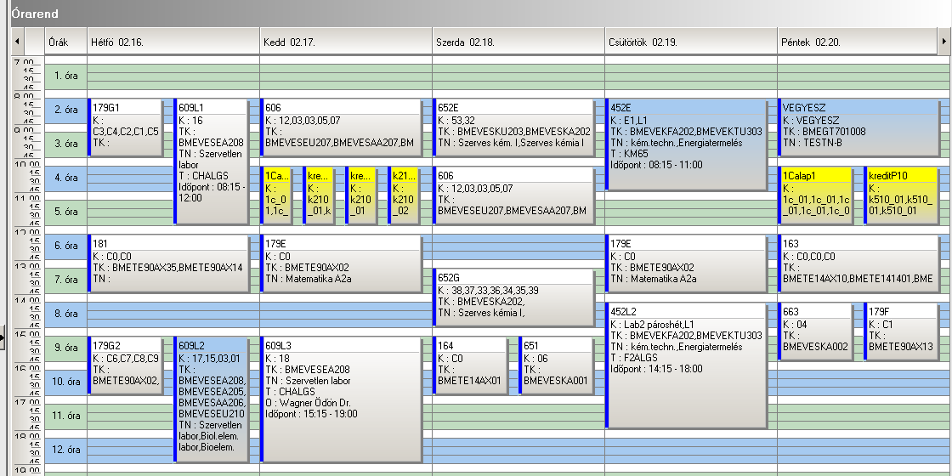

 | srsz | Név | KR | E | GY | L | Oktató | Idő | Terem
2 | 120 | Menedzsment és vállalkozásgazdaságtan  BMEGT20A001 | 4 | 4 | 0 | 0 | Kövesi János Dr.  Erdei János | H 10-12 ea  K 15-17 ea | Ch.max  K.2.21
2 | 163 | Fizika 1 Mechanika  BMETE14AX10 | 2 | 2 | 0 | 0 | Márkus Ferenc Dr | P 12-14 ea | F.2.29
2 | 164 | Fizika 1 Mechanika-alapismeretek  BMETE14AX01 | 0 | 1 | 0 | 0 | Márkus Ferenc Dr | Sz 15-17 ea # | R.505
2 | 179 | Matematika A2a  BMETE90AX02 | 6 | 4 | 2 | 0 | Nagy Béla Dr. | K 12-14 ea  Cs 12-14 ea  H 8-10 gy  H 15-17 gy | Ch.C.14  Ch.C.14  R.501,504,505,506,508  R.501,504,505,508
2 | 179F | Matematika 2 alapismeretek  BMETE90AX13 | 0 | 2 | 0 | 0 | Ruzsa Zoltán Dr. | P 14-16 ea | K.2.12
2 | 181 | Matematikai A3 vegyész- és biomérnököknek  BMETE90AX35 | 2 | 2 | 0 | 0 | Lángné Lázi Márta Dr. | H 12-14 ea | Ch.C.14
2 | 252 | A környezetvédelem alapjai  BMEVEMBA215 | 2 | 2 | 0 | 0 | Jobbágy Andrea Dr. | Sz 17-19 ea | K.M.65
2 | 253 | Mikrobiológia  BMEVEMBA214 | 2 | 2 | 0 | 0 | Sveiczer Ákos Dr. | K 17-19 ea | K.M.65
2 | 606 | Bioelemek kémiája  BMEVESAA204 | 3 | 3 | 0 | 0 | Nyulászi László Dr. | K 8-10 ea #  Sz 10-12 ea | Ch.C.14  Ch.C.14
2 | 608 | Bioelemek kémiája labor  BMEVESAA205 | 2 | 0 | 0 | 2 | Wagner Ödön Dr. | Cs 8-12 lab  7 alkalom | Ch.alagsor
2 | 609 | Bioelemek kémiája labor (emelt szint)  BMEVESAA206 | 4 | 0 | 0 | 4 | Wagner Ödön Dr. | H 15-19 lab | Ch.alagsor
2 | 651 | Szerves vegyületek nevezéktana  BMEVESKA001 | 2 | 2 | 0 | 0 | Nagy József Dr. | Sz 15-17 ea | K.M.65
2 | 652 | Szerves kémia I  BMEVESKA202 | 5 | 3 | 1 | 0 | Huszthy Péter Dr. | K 8-10 ea +  Sz 8-10 ea  Sz 13-15 gy | Ch.C.14  Ch.C.14  K.2.12,Ch.308,Ch.301,302,307R.504,508
2 | 663 | Válogatott fejezetek a szerves kémiából I.  BMEVESKA002 | 2 | 2 | 0 | 0 | Nyitrai József Dr.  Nagy József Dr. | P 14-16 ea | Ch.208A
2 | 852 | Testnevelés II  BMEGT701008 | 0 | 0 | 2 | 0 | Vincze Pál Dr. | P 8-10 gy
2 | 861 | Idegen nyelv (1. évfolyam) | 0 | 0 | 4 | 0 |  | K 10-12 gy  P 10-12 gy

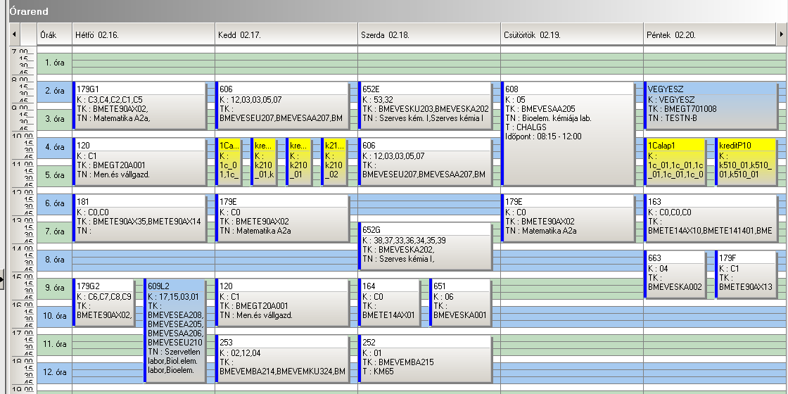

 | srsz | Név | KR | E | GY | L | Oktató | Idő | Terem
3 | 120 | Menedzsment és vállalkozásgazdaságtan  BMEGT20A001 | 4 | 4 | 0 | 0 | Kövesi János Dr.  Erdei János | H 10-12 ea  K 15-17 ea | Ch.max  K.2.21
3 | 161 | Fizika K2A  BMETE13AX01 | 4 | 3 | 0 | 0 | Keszthelyi Tamás Dr. | Sz 14-17 ea | K.3.14
3 | 179 | Matematika A2a  BMETE90AX02 | 6 | 4 | 2 | 0 | Nagy Béla Dr. | K 12-14 ea  Cs 12-14 ea  H 8-10 gy  H 15-17 gy | Ch.C.14  Ch.C.14  R.501,504,505,506,508  R.501,504,505,508
3 | 179F | Matematika 2 alapismeretek  BMETE90AX13 | 0 | 2 | 0 | 0 | Ruzsa Zoltán Dr. | P 14-16 ea | K.2.12
3 | 192 | Az informatika alapjai  BMEVIMIA022 | 3 | 2 | 0 | 0 | Benesóczki Zoltán Dr.  Szegi András Dr. | Cs 14-16 ea | IB.025
3 | 451 | Természetvédelem  BMEVEKTAKM1 | 2 | 2 | 0 | 0 | Vajna Tamásné Dr | Cs 10-12 ea | K.3.14
3 | 602 | Kémia gyakorlat II  BMEVESEAKM2 | 3 | 0 | 0 | 4 | Szieberth Dénes Dr  Hornyánszky Gábor Dr. | Sz 8-13 lab | Ch.alagsor
3 | 650 | Kémia II  BMEVESKAKM2 | 5 | 4 | 0 | 0 | Nagy József Dr.  Simonné Dr.Sarkadi Livia | K 8-10 ea  Cs 8-10 ea | K.3.14  K.3.14
3 | 852 | Testnevelés II  BMEGT701008 | 0 | 0 | 2 | 0 | Vincze Pál Dr. | P 8-10 gy
3 | 861 | Idegen nyelv (1. évfolyam) | 0 | 0 | 4 | 0 |  | K 10-12 gy  P 10-12 gy
3 | 957 | Mérnöki alapok I  BMEGEVGAKM1 | 3 | 2 | 0 | 0 | Pál György Dr. | P 12-14 ea | K.M.63

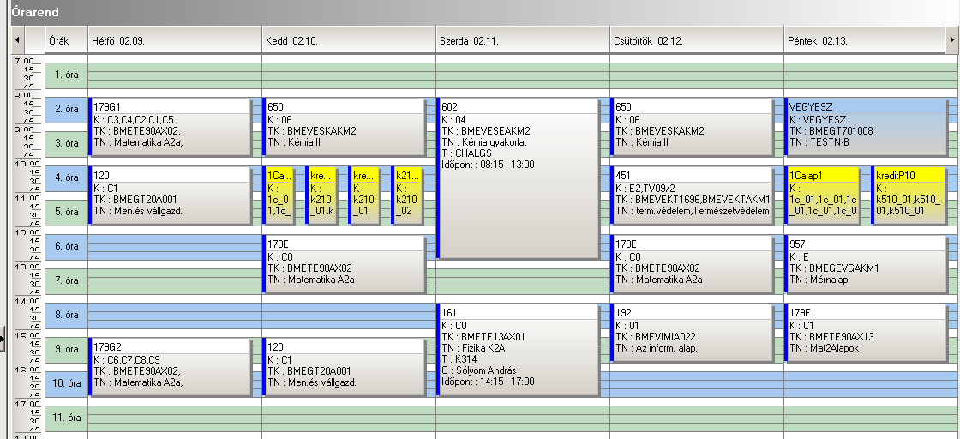

 | srsz | Név | KR | E | GY | L | Oktató | Idő | Terem
4 | 162 | Fizika K1A  BMETE14AX00 | 4 | 3 | 0 | 1 | Wittmann Mária Dr. | csak vizsga
4 | 183 | Matematika A1a  BMETE90AX00 | 6 | 4 | 2 | 0 | Nguyen Xuan Ky Dr. | K 12-14 ea  Cs 12-14 ea  H 12-14 gy | K.3.14  K.3.14  R.505, 504
4 | 251 | Sejtbiológia  BMEVEMBA100 | 3 | 2 | 0 | 0 | Sveiczer Ákos Dr. | csak vizsga
4 | 551 | Számítástechnika  BMEVESAA103 | 2 | 0 | 2 | 0 | Simon András Dr. | H 8-10 gy | Ch.gépterem
4 | 601 | Kémia I  BMEVESEAKM3 | 3 | 2 | 0 | 0 | Hencsei Pál Dr.  Szieberth Dénes Dr | csak viszga
4 | 603 | Általános kémia  BMEVESAA101 | 5 | 4 | 0 | 0 | Nyulászi László Dr. | Cs 8-10 ea  P 8-10 ea | K.2.12  K.2.12
4 | 604 | Általános kémia gyakorlat  BMEVESAA102 | 4 | 0 | 4 | 0 | Nyulászi László Dr. | H 16-18 gy  Cs 10-12 gy | Ch.307, 308  K.2.12  Ch.307, 308  K.2.12
4 | 605 | Általános kémia labor  BMEVESEA103 | 4 | 0 | 0 | 4 | Wagner Ödön Dr. | Sz 15-19 lab | Ch.alagsor
4 | 951 | Vegyipari géptan  BMEGEVGAV01 | 3 | 2 | 0 | 0 | Lukenics Jánosné Dr.  Angyal István Dr.  Szabó Mihály | csak vizsga
4 | 952 | Vegyipari géptan gyakorlat  BMEGEVGAV02 | 2 | 0 | 1 | 2 | Lukenics Jánosné Dr. | K 14-17 gy  Cs 8-11 gy | R.506, R.501  R.506

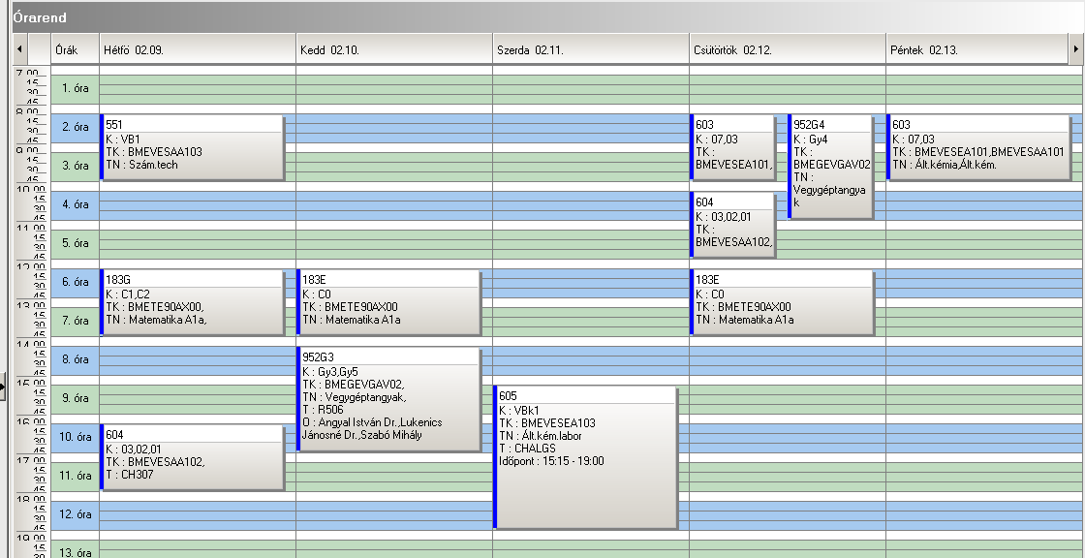

 | srsz | Név | KR | E | GY | L | Oktató | Idő | Terem
5 | 352 | Fizikai kémia II  BMEVEFAA405 | 4 | 2 | 1 | 0 | Kállay Mihály  Szilágyi András  Baranyai Péter Dr. | H 10-12 ea  Sz 10-12 gy + | K.M.65  K.3.14
5 | 354 | A nanotechnológia kolloidkémiai alapjai  BMEVEFAA409 | 3 | 3 | 0 | 0 | Hórvölgyi Zoltán Dr. | K 10-12 ea  Sz 8-10 ea # | K.M.65  K.M.65
5 | 453 | Környezetkémia és -technológia  BMEVEKFA403 | 4 | 3 | 0 | 0 | Bajnóczy Gábor Dr. | P 10-13 ea | K.M.65
5 | 503 | Vegyipari műveletek I.  BMEVEKFA410 | 6 | 3 | 2 | 0 | Deák András Dr. | H 8-10 ea  Sz 8-10 ea +  H 12-14 gy  K 15-17 gy  Cs 14-16 gy | K.M.65  K.M.65  K.2.12, Ch.307  Ch301,302  Ch.301,Ch302
5 | 556 | Analitikai kémia labor  BMEVEAAA403 | 4 | 0 | 0 | 4 | Koczka Béla Dr.  Novák Csaba Dr. | H 13-17 lab  K 15-19 lab  Sz 13-17 lab | Ch.F.lab  Ch.F.lab  Ch.F.lab
5 | 752 | Szerves vegyipari technológiák  BMEVESTA411 | 3 | 2 | 0 | 0 | Keglevich György Dr. | P 8-10 ea | K.M.65
5 | 753 | Szerves vegyipari technológiák labor  BMEVESTA412 | 3 | 0 | 0 | 3 | Marosi György Dr. | K 13-18 lab  Sz 13-18 lab | F3.alagsor  F3.alagsor
5 | 754 | Gyógyszerek  BMEVESTA403 | 3 | 2 | 0 | 0 | Faigl Ferenc Dr. | Cs 8-10 ea | St.F.kis ea
5 | 854 | Testnevelés IV  BMEGT701010 | 0 | 0 | 2 | 0 | Vincze Pál Dr. | Cs 12-14 gy
5 | 862 | Idegen nyelv (2. évfolyam) | 0 | 0 | 4 | 0 |  | K 8-10 gy  Cs 10-12 gy

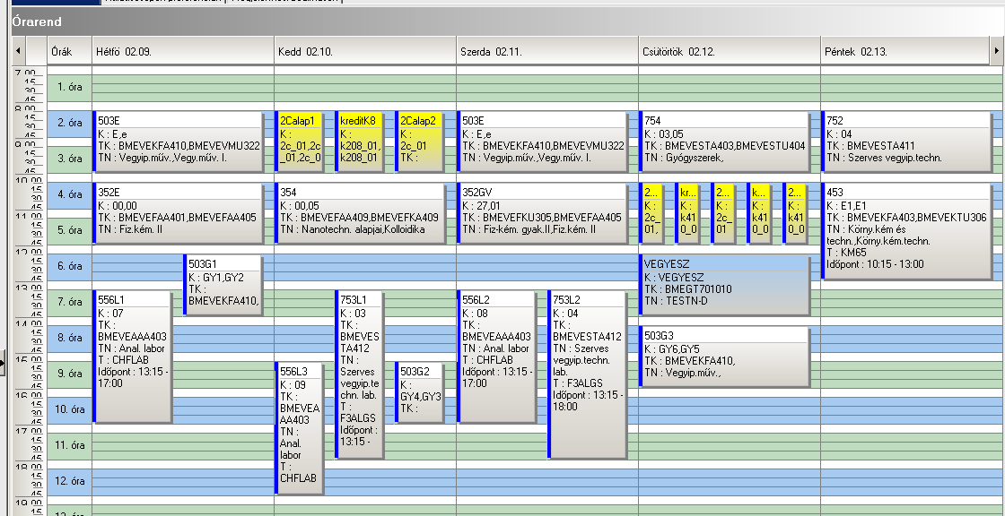

 | srsz | Név | KR | E | GY | L | Oktató | Idő | Terem
6 | 254 | Mikrobiológia és mikrobiális fiziológia  BMEVEMBA411 | 4 | 3 | 0 | 0 | Sveiczer Ákos Dr.  Tóth Attila | P 12-15 ea | Ch.308
6 | 255 | Általános genetika  BMEVEMKA402 | 5 | 4 | 0 | 0 | Holczinger András Dr. | K 12-14 ea  P 10-12 ea | Ch.308  Ch.308
6 | 256 | Biomérnöki műveletek és folyamatok  BMEVEMKA404 | 5 | 4 | 0 | 0 | Sevella Béla Dr. | Cs 8-10 ea  P 8-10 ea | Ch.308  Ch.308
6 | 352 | Biológiai rendszerek fizikai kémiája  BMEVEFAA401 | 4 | 2 | 1 | 0 | Kállay Mihály  Szilágyi András  Baranyai Péter Dr. | H 10-12 ea  Sz 10-12 gy # | K.M.65  K.3.14
6 | 354 | A nanotechnológia kolloidkémiai alapjai  BMEVEFAA409 | 3 | 3 | 0 | 0 | Hórvölgyi Zoltán Dr. | K 10-12 ea  Sz 8-10 ea # | K.M.65  K.M.65
6 | 503 | Vegyipari műveletek I.  BMEVEKFA410 | 6 | 3 | 2 | 0 | Deák András Dr. | H 8-10 ea  Sz 8-10 ea +  H 12-14 gy  K 15-17 gy  Cs 14-16 gy | K.M.65  K.M.65  K.2.12, Ch.307  Ch301,302  Ch.301,Ch302
6 | 556 | Analitikai kémia labor  BMEVEAAA403 | 4 | 0 | 0 | 4 | Koczka Béla Dr.  Novák Csaba Dr. | H 13-17 lab  K 15-19 lab  Sz 13-17 lab | Ch.F.lab  Ch.F.lab  Ch.F.lab
6 | 854 | Testnevelés IV  BMEGT701010 | 0 | 0 | 2 | 0 | Vincze Pál Dr. | Cs 12-14 gy
6 | 862 | Idegen nyelv (2. évfolyam) | 0 | 0 | 4 | 0 |  | K 8-10 gy  Cs 10-12 gy

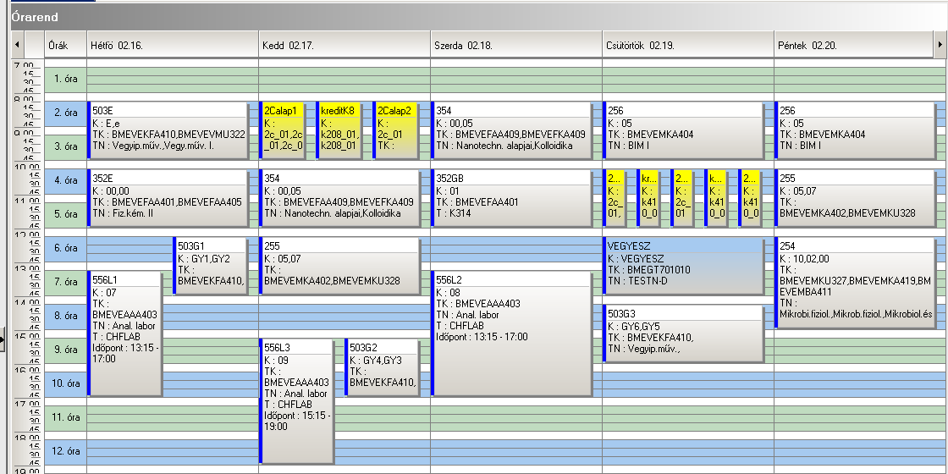

 | srsz | Név | KR | E | GY | L | Oktató | Idő | Terem
7 | 114 | Az áramlástan alapjai  BMEGEÁTAKM1 | 3 | 2 | 0 | 0 | Lajos Tamás Dr. | Sz 10-12 ea | Z.F.06
7 | 142 | Környezetgazdaságtan II  BMEGT42A005 | 3 | 2 | 0 | 0 | Füle Miklós Dr. | H 14-16 ea | K.3.14
7 | 153 | Üzleti jog  BMEGT55A001 | 2 | 2 | 0 | 0 | Pázmándi Kinga Dr. | H 12-14 ea | Ch.max
7 | 195 | Zaj-, rezgésvédelem, elektrom., körny.  BMEVIVEA021 | 3 | 2 | 0 | 0 | Novák Balázs Dr. | Sz 12-14 ea | K.3.14
7 | 253 | Mikrobiológia  BMEVEMKAKM3 | 3 | 2 | 0 | 0 | Sveiczer Ákos Dr. | K 17-19 ea | K.M.65
7 | 454 | Környezeti kémia  BMEVEKTAKM3 | 3 | 2 | 0 | 0 | Bajnóczy Gábor Dr. | Sz 8-10 ea | K.2.12
7 | 508 | Környezeti eljárástan I  BMEVEVMAKM2 | 5 | 2 | 0 | 3 | Mizsey Péter Dr. | H 8-10 ea  P 8-10 gy  K 10-13 lab 1-7.hét  K 14-17 lab 1-7.hét | K.3.14  K.M.63  K.M.23  K.M.23
7 | 557 | Környezetvédelmi analitika  BMEVEAAAKM2 | 7 | 2 | 0 | 4 | Fekete Jenő Dr.  Koczka Béla Dr. | P 10-12 ea  K 10-14 lab  Cs 14-18 lab | K.2.12  Ch.F.lab  Ch.F.lab
7 | 751 | Biztonságtechnika  BMEVESTAKM1 | 2 | 2 | 0 | 0 | Farkas László Dr.  Csontos István Dr. | H 10-12 ea | F.E
7 | 854 | Testnevelés IV  BMEGT701010 | 0 | 0 | 2 | 0 | Vincze Pál Dr. | Cs 12-14 gy
7 | 862 | Idegen nyelv (2. évfolyam) | 0 | 0 | 4 | 0 |  | K 8-10 gy  Cs 10-12 gy

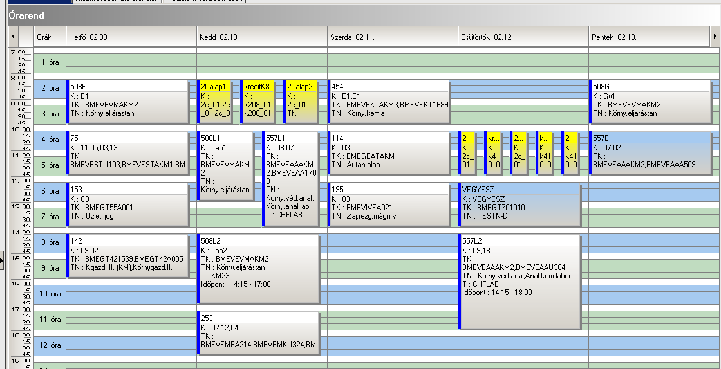

 | srsz | Név | KR | E | GY | L | Oktató | Idő | Terem
8 | 166 | Fizika 1 Elektrodinamika  BMETE14AX04 | 3 | 2 | 0 | 0 | Noszticzius Zoltán Dr. | Sz 10-12 ea | F.2.29
8 | 167 | Fizika 1 Elektrodinamika - alapismeretek  BMETE14AX02 | 0 | 1 | 0 | 0 | Noszticzius Zoltán Dr.  Volford András | Sz 12-13 ea
8 | 170 | Fizika labor  BMETE14AX11 | 2 | 0 | 0 | 2 | Wittmann Marian Dr. | H 12-14 lab  Cs 12-14 lab
8 | 182 | Matematika A3 környezetmérnököknek  BMETE92AX15 | 2 | 2 | 0 | 0 | Lángné Lázi Márta Dr. | csak vizsga
8 | 201 | Biokémia  BMEVEBEA301 | 4 | 3 | 0 | 0 | Simonné Dr.Sarkadi Livia | P 10-13 ea | Ch.307
8 | 275 | Mikrobiológia labor  BMEVEMBA312 | 4 | 0 | 0 | 4 | Suhajda Ágnes Dr.  Janzsó Béla Dr. | K 14-18 lab | Ch.2.MK
8 | 351 | Fizikai kémia I  BMEVEFKA304 | 5 | 3 | 1 | 0 | Grofcsik András  Baranyai Péter Dr. | H 12-14 ea  K 10-12 gy | K.3.14  K.3.14
8 | 355 | Fizikai kémia és radiokémia  BMEVEFKAKM1 | 3 | 2 | 0 | 1 | Nagyné Dr László Krisztina | csak vizsga
8 | 401 | Műanyagok vegyészmérnököknek  BMEVEMGA306 | 5 | 2 | 0 | 2 | Pukánszky Béla Dr. | K 8-10 ea  csak vizsga | K.2.12
8 | 456 | Kémiai technológia  BMEVEKTAKM2 | 3 | 2 | 0 | 0 | Pátzay György Dr.  Tungler Antal Dr. | csak vizsga
8 | 555 | Analitikai kémia  BMEVEAAA302 | 5 | 3 | 1 | 0 | Pokol György Dr.  Horvai György Dr. | Sz 13-15 ea  Cs 12-14 ea | K.M.65  K.M.65
8 | 555 | Analitikai kémia alapjai  BMEVEAAAKM1 | 4 | 3 | 1 | 0 | Pokol György Dr.  Horvai György Dr. | Sz 13-15 ea  Cs 12-14 ea | K.M.65  K.M.65
8 | 653 | Biomolekulák kémiája  BMEVESKA301 | 6 | 2 | 0 | 5 | Hazai László Dr.  Poppe László Dr.  Hornyánszky Gábor Dr. | Sz 15-17 ea  Cs 12-19 lab | Ch.307  Ch.2.9
8 | 654 | Szerves kémia II  BMEVESKA303 | 5 | 3 | 1 | 0 | Nagy József Dr. | K 13-16 ea  Cs 14-16 gy | K.2.12  K.2.12
8 | 656 | Szerves szintetikus labor  BMEVESKA307 | 5 | 0 | 0 | 5 | Hornyánszky Gábor Dr. | P 10-17 lab | Ch.2.9
8 | 664 | Válogatott fejezetek a szerves kémiából II.  BMEVESKA003 | 2 | 2 | 0 | 0 | Nyitrai József Dr.  Nagy József Dr. | csak vizsga
8 | 665 | Válogatott fejezetek a biomolekulák kémiájából  BMEVESKA004 | 2 | 2 | 0 | 0 | Hazai László Dr.. | csak vizsga

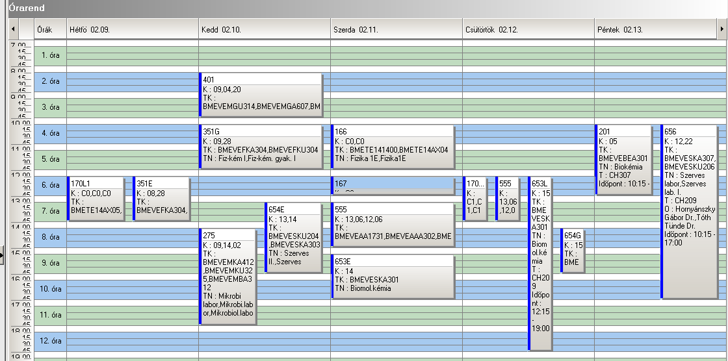

 | srsz | Név | KR | E | GY | L | Oktató | Idő | Terem
9 | 505 | Vegyipari műveletek labor  BMEVEVMA613 | 3 | 0 | 0 | 3 | Deák András Dr. | Sz 12-15 lab  Cs 14-17 lab  P 10-13 lab | K.M.23  K.M.23  K.M.23
9 | 515 | Kísérletek tervezése és értékelése  BMEVEVMA606 | 3 | 2 | 1 | 0 | Deák András Dr. | Cs 10-13 ea | Ch.301
9 | 558 | Analitikai és szerkezetvizsgálati labor  BMEVEAAA604 | 3 | 0 | 0 | 3 | Madarász János Dr. | P 8-14 lab | Ch.F.AA
9 | 559 | Kromatográfia  BMEVEAAA611 | 3 | 2 | 0 | 0 | Balla József Dr.  Fekete Jenő Dr. | Sz 8-10 ea | Ch.302
9 | 560 | Nyári szakmai gyakorlat  BMEVEAAA888 | 0 | 0 | 0 | 0 | Kömíves Józses Dr. | 2009 nyár
9 | 610 | Komlex és fémorganikus kémia  BMEVESEA606 | 2 | 2 | 0 | 0 | Kovács Ilona Dr. | H 14-16 ea | K.M.65
9 | 751 | Biztonságtechnika  BMEVESTA601 | 2 | 2 | 0 | 0 | Farkas László Dr.  Csontos István Dr. | H 10-12 ea | F.E
9 | 863 | Idegen nyelv (3. évfolyam) | 0 | 0 | 4 | 0 |  | H 12-14 gy  Cs 8-10 gy

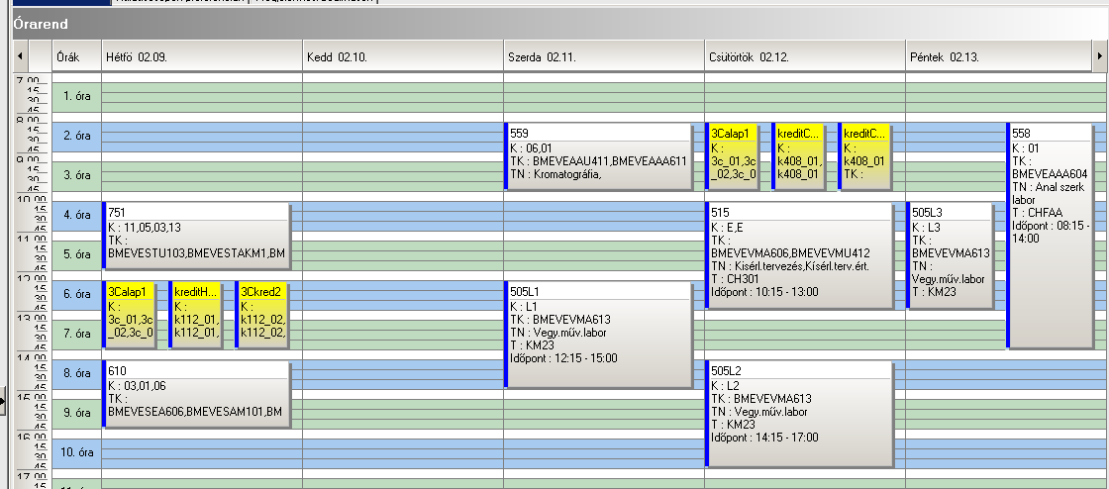

 | srsz | Név | KR | E | GY | L | Oktató | Idő | Terem
10 | 459 | Nyári szakmai gyakorlat  BMEVEKTA888 | 0 | 0 | 0 | 0 | Pál Ferenc Dr. | 2009 nyár
10 | 505 | Vegyipari műveletek labor  BMEVEVMA613 | 3 | 0 | 0 | 3 | Deák András Dr. | Sz 12-15 lab  Cs 14-17 lab  P 10-13 lab | K.M.23  K.M.23  K.M.23
10 | 514 | Folyamattan  BMEVEVMA605 | 5 | 3 | 0 | 2 | Rév Endre Dr. | K 10-13 ea  P 8-10 lab | Ch.306  F2.1.1
10 | 515 | Kísérletek tervezése és értékelése  BMEVEVMA606 | 3 | 2 | 1 | 0 | Deák András Dr. | Cs 10-13 ea | Ch.301
10 | 516 | Környezetbarát eljárások  BMEVEVMA607 | 4 | 3 | 0 | 0 | Simándi Béla Dr. | K 14-17 ea | Ch.308
10 | 610 | Komlex és fémorganikus kémia  BMEVESEA606 | 2 | 2 | 0 | 0 | Kovács Ilona Dr. | H 14-16 ea | K.M.65
10 | 751 | Biztonságtechnika  BMEVESTA601 | 2 | 2 | 0 | 0 | Farkas László Dr.  Csontos István Dr. | H 10-12 ea | F.E
10 | 863 | Idegen nyelv (3. évfolyam) | 0 | 0 | 4 | 0 |  | H 12-14 gy  Cs 8-10 gy

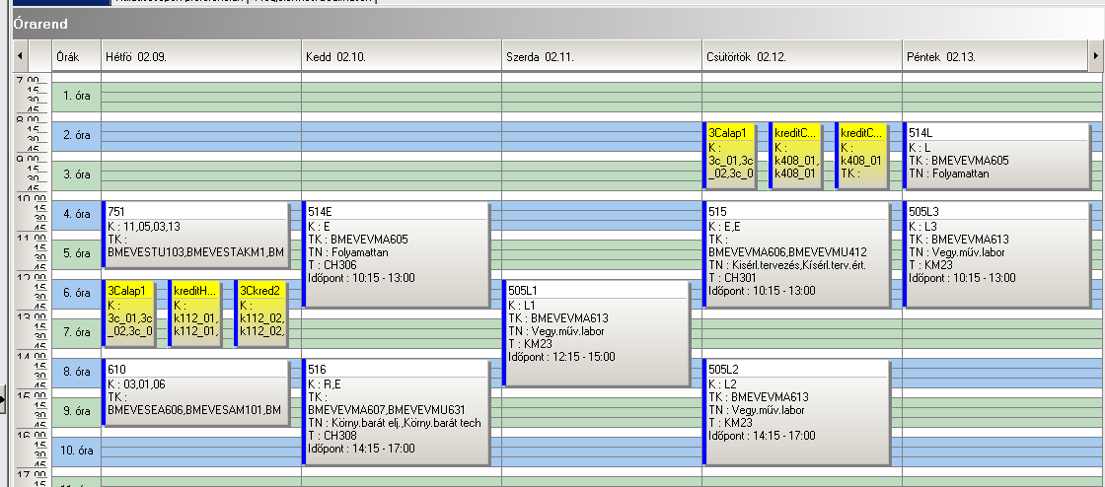

 | srsz | Név | KR | E | GY | L | Oktató | Idő | Terem
11 | 505 | Vegyipari műveletek labor  BMEVEVMA613 | 3 | 0 | 0 | 3 | Deák András Dr. | Sz 12-15 lab  Cs 14-17 lab  P 10-13 lab | K.M.23  K.M.23  K.M.23
11 | 610 | Komlex és fémorganikus kémia  BMEVESEA606 | 2 | 2 | 0 | 0 | Kovács Ilona Dr. | H 14-16 ea | K.M.65
11 | 657 | Szerves kémia labor II  BMEVESKA605 | 5 | 0 | 0 | 6 | Kalaus György Dr.  Hornyánszky Gábor Dr. | K 10-17 lab | Ch.2.9
11 | 751 | Biztonságtechnika  BMEVESTA601 | 2 | 2 | 0 | 0 | Farkas László Dr.  Csontos István Dr. | H 10-12 ea | F.E
11 | 755 | Gyógyszerkémiai alapfolyamatok  BMEVESTA606 | 2 | 2 | 0 | 0 | Faigl Ferenc Dr. | K 8-10 ea | F2.M.12
11 | 756 | Gyógyszerkészítmények formálása  BMEVESTA607 | 3 | 2 | 0 | 1 | Marosi György Dr. | Cs 10-12 ea  Sz 8-12 lab | F2.M.12  F2.M.ST
11 | 757 | Nyári szakmai gyakorlat  BMEVESTA888 | 0 | 0 | 0 | 0 | Hell Zoltán Dr. | 2009 nyár
11 | 863 | Idegen nyelv (3. évfolyam) | 0 | 0 | 4 | 0 |  | H 12-14 gy  Cs 8-10 gy

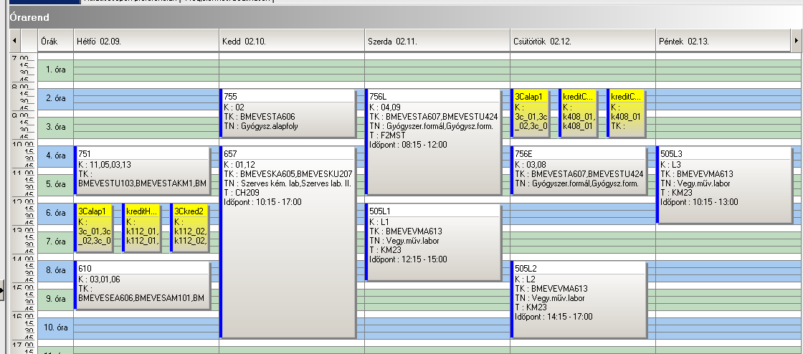

 | srsz | Név | KR | E | GY | L | Oktató | Idő | Terem
12 | 357 | Felületek fizikai kémiája  BMEVEFKA603 | 3 | 2 | 0 | 0 | Nagyné Dr László Krisztina | Cs 10-12 ea | H.F.3
12 | 404 | Anyagtudományi labor  BMEVEMGA603 | 3 | 0 | 0 | 4 | Csiszár Emília Dr. | K 8-12 lab | H.F.4
12 | 405 | Műanyagok feldolgozása  BMEVEMGA608 | 7 | 4 | 0 | 5 | Pukánszky Béla Dr. | H 8-10 ea  Sz 8-10 ea  K 8-13 lab  Cs 10-15 lab | H.F.2  H.F.2  H.F.4  H.F.4
12 | 407 | Polimerek adalékanyagai  BMEVEMGA610 | 2 | 2 | 0 | 0 | Móczó János Dr. | K 14-16 ea | H.F.2
12 | 408 | Fémek, kerámiák és társított rendszereik  BMEVEMGA613 | 4 | 4 | 0 | 0 | Szépvölgyi János Dr. | Cs 12-14 ea  P 8-10 ea | H.F.2  H.F.2
12 | 409 | Textilkémiai technológia I  BMEVEMGA617 | 7 | 3 | 0 | 4 | Csiszár Emília Dr. | Sz 8-11 ea  P 8-12 lab | H.F.3  H.F.4
12 | 410 | Textilmechanikai technológia  BMEGEPTAKV1 | 2 | 2 | 0 | 0 | Halász Marianna Dr. | K 10-12 ea
12 | 411 | Nyári szakmai gyakorlat  BMEVEMGA888 | 0 | 0 | 0 | 0 | Pukánszky Béla Dr. | 2009 nyár
12 | 505 | Vegyipari műveletek labor  BMEVEVMA613 | 3 | 0 | 0 | 3 | Deák András Dr. | Sz 12-15 lab  Cs 14-17 lab  P 10-13 lab | K.M.23  K.M.23  K.M.23
12 | 610 | Komlex és fémorganikus kémia  BMEVESEA606 | 2 | 2 | 0 | 0 | Kovács Ilona Dr. | H 14-16 ea | K.M.65
12 | 751 | Biztonságtechnika  BMEVESTA601 | 2 | 2 | 0 | 0 | Farkas László Dr.  Csontos István Dr. | H 10-12 ea | F.E
12 | 863 | Idegen nyelv (3. évfolyam) | 0 | 0 | 4 | 0 |  | H 12-14 gy  Cs 8-10 gy

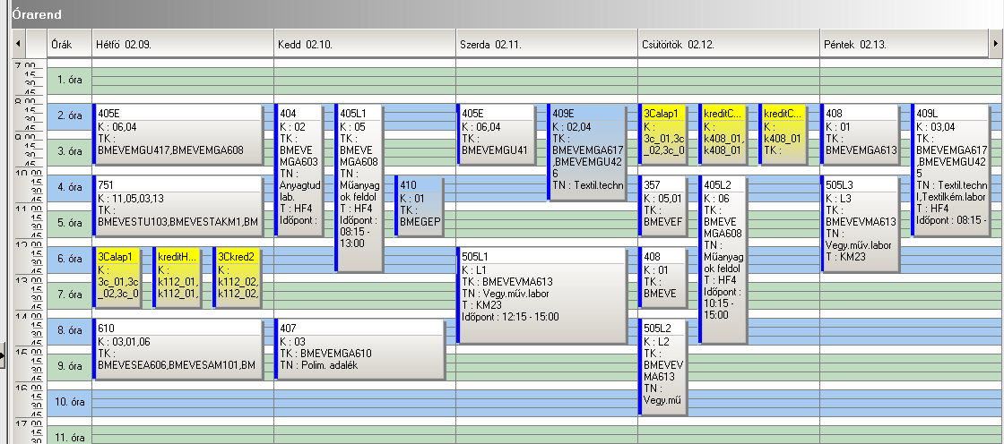

 | srsz | Név | KR | E | GY | L | Oktató | Idő | Terem
13 | 208 | Élelmiszeripari technológia  BMEVEBEA606 | 2 | 2 | 0 | 0 | Merész Péter Dr. | K 13-15 ea | Ch.301
13 | 211 | Nyári szakmai gyakorlat  BMEVEMBA888 | 0 | 0 | 0 | 0 | Merész Péter Dr.  Sevella Béla Dr.  Pécs Miklós Dr.  Jobbágy Andrea Dr. | 2009 nyár
13 | 259 | Biotermék technológia  BMEVEMKA607 | 4 | 3 | 0 | 0 | Pécs Miklós Dr. | Sz 10-13 ea | Ch.301
13 | 260 | Mezőgazdasági ipari technológia  BMEVEMKA610 | 2 | 2 | 0 | 0 | Réczey Istvánné Dr. | Sz 8-10 ea | Ch.301
13 | 401 | Műanyagok biomérnököknek  BMEVEMGA607 | 2 | 2 | 0 | 0 | Pukánszky Béla Dr. | K 8-10 ea | K.2.12
13 | 517 | Környezetvédelem alapjai  BMEVEVMA608 | 4 | 3 | 0 | 0 | Csikor Zsolt Dr.  Miháltz Pál Dr. | K 10-13 ea | K.2.12
13 | 751 | Biztonságtechnika  BMEVESTA601 | 2 | 2 | 0 | 0 | Farkas László Dr.  Csontos István Dr. | H 10-12 ea | F.E
13 | 863 | Idegen nyelv (3. évfolyam) | 0 | 0 | 4 | 0 |  | H 12-14 gy  Cs 8-10 gy

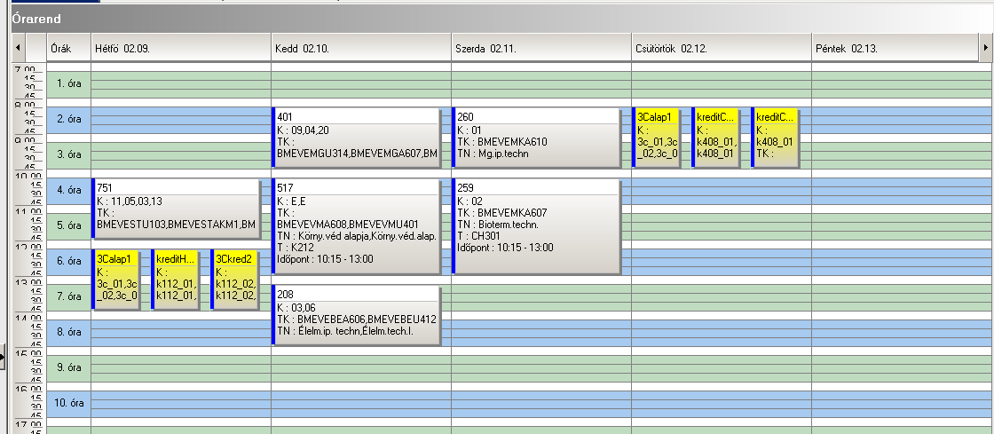

 | srsz | Név | KR | E | GY | L | Oktató | Idő | Terem
14 | 210 | Klinikai kémia  BMEVEBEA611 | 5 | 3 | 0 | 1 | Szarka András Dr.  Simon György Dr. | K 15-18 ea  labor kumulálva | Ch.306
14 | 211 | Nyári szakmai gyakorlat  BMEVEMBA888 | 0 | 0 | 0 | 0 | Merész Péter Dr.  Sevella Béla Dr.  Pécs Miklós Dr.  Jobbágy Andrea Dr. | 2009 nyár
14 | 311 | Kórélettan  BMEVESOA604 | 5 | 4 | 0 | 0 | Tornoci László | Sz 8-12 ea | SOTE
14 | 401 | Műanyagok biomérnököknek  BMEVEMGA607 | 2 | 2 | 0 | 0 | Pukánszky Béla Dr. | K 8-10 ea | K.2.12
14 | 751 | Biztonságtechnika  BMEVESTA601 | 2 | 2 | 0 | 0 | Farkas László Dr.  Csontos István Dr. | H 10-12 ea | F.E
14 | 863 | Idegen nyelv (3. évfolyam) | 0 | 0 | 4 | 0 |  | H 12-14 gy  Cs 8-10 gy

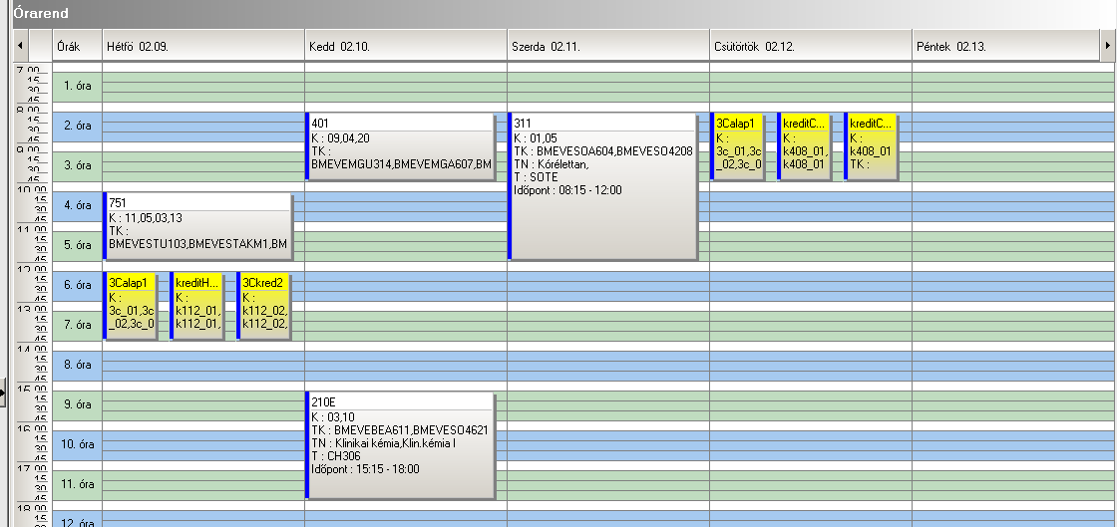

 | srsz | Név | KR | E | GY | L | Oktató | Idő | Terem
15 | 208 | Élelmiszeripari technológia  BMEVEBEA606 | 2 | 2 | 0 | 0 | Varga János Dr. | K 13-15 ea | Ch.301
15 | 209 | Élelmiszeripari technológia III  BMEVEBEA607 | 2 | 2 | 0 | 0 | Merész Péter Dr. | Sz 10-12 ea | Ch.307
15 | 211 | Nyári szakmai gyakorlat  BMEVEMBA888 | 0 | 0 | 0 | 0 | Merész Péter Dr.  Sevella Béla Dr.  Pécs Miklós Dr.  Jobbágy Andrea Dr. | 2009 nyár
15 | 258 | Élelmiszeripari mikrobiológia  BMEVEMKA606 | 4 | 2 | 0 | 2 | Suhajda Ágnes Dr. | Cs 10-12 ea  K 10-12 lab | Ch.302  Ch.2.MK
15 | 260 | Mezőgazdasági ipari technológia  BMEVEMKA610 | 2 | 2 | 0 | 0 | Réczey Istvánné Dr. | Sz 8-10 ea | Ch.301
15 | 401 | Műanyagok biomérnököknek  BMEVEMGA607 | 2 | 2 | 0 | 0 | Pukánszky Béla Dr. | K 8-10 ea | K.2.12
15 | 751 | Biztonságtechnika  BMEVESTA601 | 2 | 2 | 0 | 0 | Farkas László Dr.  Csontos István Dr. | H 10-12 ea | F.E
15 | 863 | Idegen nyelv (3. évfolyam) | 0 | 0 | 4 | 0 |  | H 12-14 gy  Cs 8-10 gy

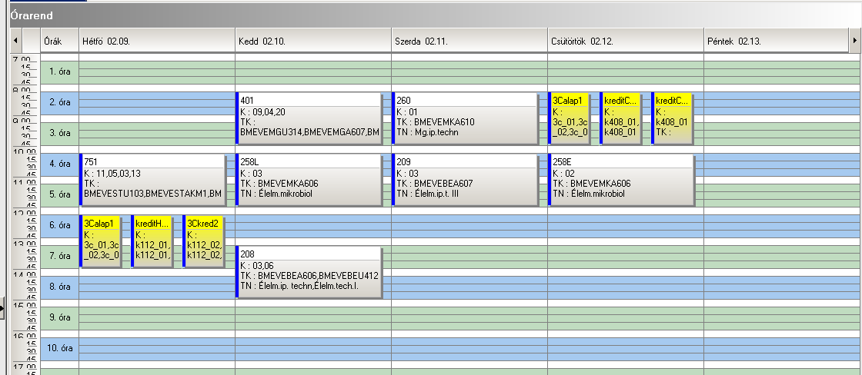

 | srsz | Név | KR | E | GY | L | Oktató | Idő | Terem
16 | 211 | Nyári szakmai gyakorlat  BMEVEMBA888 | 0 | 0 | 0 | 0 | Merész Péter Dr.  Sevella Béla Dr.  Pécs Miklós Dr.  Jobbágy Andrea Dr. | 2009 nyár
16 | 401 | Műanyagok biomérnököknek  BMEVEMGA607 | 2 | 2 | 0 | 0 | Pukánszky Béla Dr. | K 8-10 ea | K.2.12
16 | 462 | Levegő és vízvédelem  BMEVEKTA604 | 4 | 2 | 0 | 2 | Benkő Tamás Dr. | K 10-12 ea  Sz 8-12 lab + | F2.1.1  F2.1.1
16 | 513 | Biológiai víz és szenyvíztechnológia  BMEVEVMA602 | 4 | 2 | 0 | 2 | Csikor Zsolt Dr. | Cs 10-12 ea  Sz 8-12 lab # | F2.1.1  D.F.csarnok
16 | 751 | Biztonságtechnika  BMEVESTA601 | 2 | 2 | 0 | 0 | Farkas László Dr.  Csontos István Dr. | H 10-12 ea | F.E
16 | 863 | Idegen nyelv (3. évfolyam) | 0 | 0 | 4 | 0 |  | H 12-14 gy  Cs 8-10 gy

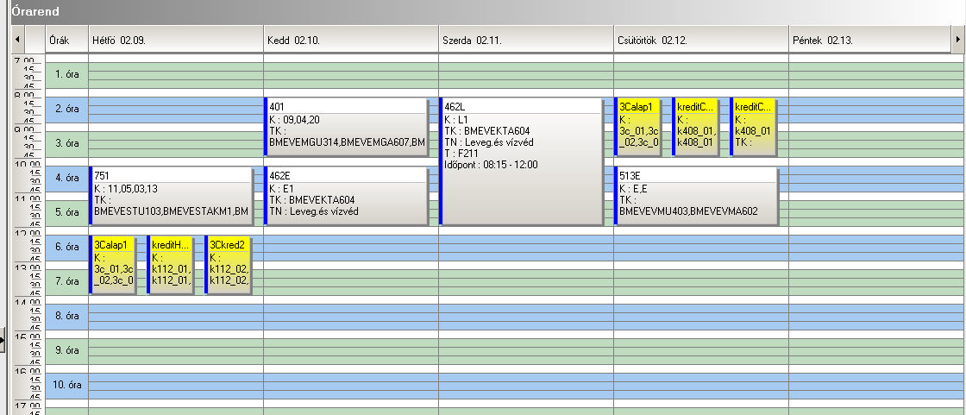

 | srsz | Név | KR | E | GY | L | Oktató | Idő | Terem
17 | 105 | Környezeti kárelhárítás  BMEEOVKAKM3 | 2 | 2 | 0 | 0 | Fleit Ernő Dr. | Cs 12-14 ea | K.2.12
17 | 109 | Térinformatika  BMEEOFTAKM2 | 2 | 0 | 2 | 0 | Szabó György Dr. | K 14-16 ea | K.3.36
17 | 147 | Komplex környezetgazdálkodási gyakorlatok II  BMEGT42A021 | 3 | 0 | 3 | 0 | Füle Miklós Dr. | Sz 12-15 gy | St.426
17 | 148 | Környezetértékelés és kockázatkezelés  BMEGT42A022 | 3 | 0 | 2 | 0 | Szlávik János Dr. | Sz 8-10 gy | St.426
17 | 157 | Környezeti hatásvizsgálat  BMEKOVJA901 | 3 | 2 | 0 | 0 | Kovács Endre Dr. | Cs 16-18 ea | J.210
17 | 455 | Környezetvédelmi analitika és technológia labor  BMEVEKTAKM5 | 5 | 0 | 0 | 5 | Weiser László | K 8-13 lab | F2.alagsor
17 | 510 | Szenyvíztisztítási technológiák  BMEVEVMAKM4 | 3 | 2 | 0 | 0 | Miháltz Pál Dr. | H 14-16 ea | K.2.12
17 | 518 | Nyári szakmai gyakorlat  BMEVEVMA888 | 0 | 0 | 0 | 0 | Pál Ferenc Dr. | 2009 nyár
17 | 863 | Idegen nyelv (3. évfolyam) | 0 | 0 | 4 | 0 |  | H 12-14 gy  Cs 8-10 gy

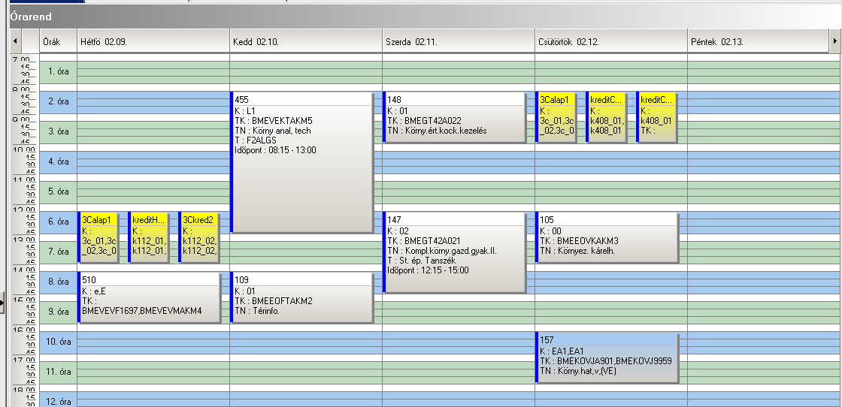

 | srsz | Név | KR | E | GY | L | Oktató | Idő | Terem
18 | 105 | Környezeti kárelhárítás  BMEEOVKAKM3 | 2 | 2 | 0 | 0 | Fleit Ernő Dr. | Cs 12-14 ea | K.2.12
18 | 108 | Monitoring és térinformatika  BMEEOFTAKM1 | 2 | 0 | 2 | 0 | Winkler Gusztáv Dr. | K 14-16 ea | K.3.35
18 | 115 | Környezetbarát tervezés  BMEGEGEAVKT | 3 | 2 | 0 | 0 | Elinger István Dr. | Sz 12-14 ea | R.505
18 | 157 | Környezeti hatásvizsgálat  BMEKOVJA901 | 3 | 2 | 0 | 0 | Kovács Endre Dr. | Cs 16-18 ea | J.210
18 | 190 | Villamos rendszerek környezeti hatásai  BMEVIVEA023 | 3 | 0 | 2 | 0 | Novák Balázs Dr. | Sz 10-12 ea | R.505
18 | 455 | Környezetvédelmi analitika és technológia labor  BMEVEKTAKM5 | 5 | 0 | 0 | 5 | Weiser László | K 8-13 lab | F2.alagsor
18 | 510 | Szenyvíztisztítási technológiák  BMEVEVMAKM4 | 3 | 2 | 0 | 0 | Miháltz Pál Dr. | H 14-16 ea | K.2.12
18 | 518 | Nyári szakmai gyakorlat  BMEVEVMA888 | 0 | 0 | 0 | 0 | Pál Ferenc Dr. | 2009 nyár
18 | 863 | Idegen nyelv (3. évfolyam) | 0 | 0 | 4 | 0 |  | H 12-14 gy  Cs 8-10 gy

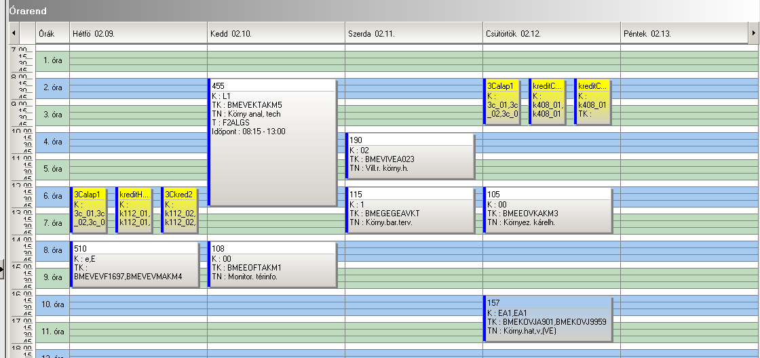

 | srsz | Név | KR | E | GY | L | Oktató | Idő | Terem
19 | 203 | Biokémia vegyészmérnököknek  BMEVEBEA503 | 2 | 2 | 0 | 0 | Szarka András Dr. | csak vizsga
19 | 205 | Biokémia labor  BMEVEBEA502 | 4 | 0 | 0 | 4 | Simonné Dr.Sarkadi Livia | H 14-18 lab | K.2.10
19 | 206 | Élelmiszerkémia és táplálkozástan  BMEVEBEA508 | 4 | 3 | 0 | 0 | Salgó András Dr. | csak vizsga
19 | 207 | Élelmiszeranalitika  BMEVEBEA511 | 4 | 4 | 0 | 0 | Tömösközi Sándor Dr. | csak vizsga
19 | 219 | Táplálkozás biokémia és dietetika  BMEVEBEA710 | 2 | 2 | 0 | 0 | Salgó András Dr. | csak vizsga
19 | 226 | Élelmiszerbiztonság  BMEVEBEA704 | 2 | 2 | 0 | 0 | Tömösközi Sándor Dr. | csak vizsga
19 | 352 | Biológiai rendszerek fizikai kémiája  BMEVEFAA401 | 4 | 2 | 1 | 0 | Kállay Mihály  Szilágyi András  Baranyai Péter Dr. | H 10-12 ea  Sz 10-12 gy # | K.M.65  K.3.14
19 | 353 | Fizikai kémia labor  BMEVEFKA506 | 4 | 0 | 0 | 3 | Szilágyi András Dr. | Sz 14-17 lab  P 10-13 lab  P 14-17 lab | F1.1.FK  F1.1.FK  F1.1.FK
19 | 358 | Kémiai anyagszerkezettan  BMEVEFKA708 | 4 | 3 | 0 | 0 | Kubinyi Miklós Dr. | csak vizsga
19 | 402 | Makromolekulák kémiája és technológiája  BMEVEMGA504 | 2 | 2 | 0 | 0 | Csiszár Emília Dr. | csak vizsga
19 | 403 | Polimerek fizikája  BMEVEMGA511 | 3 | 2 | 0 | 0 | Pukánszky Béla Dr. | csak vizsga
19 | 460 | Ipari katalízis  BMEVEKTA501 | 2 | 2 | 0 | 0 | Bajnóczy Gábor Dr.  Tungler Antal Dr. | csak vizsga
19 | 461 | Szénhidrogénipari technológia  BMEVEKTA506 | 3 | 2 | 0 | 0 | Pátzay György Dr.  Tungler Antal Dr. | csak vizsga
19 | 502 | Minőségmenedzsment  BMEVEVMA570 | 4 | 3 | 0 | 0 | Kemény Sándor Dr.  Topár József Dr. | csak vizsga
19 | 504 | Vegyipari műveletek II.  BMEVEVMA512 | 6 | 2 | 1 | 3 | Simándi Béla Dr. | csak vizsga
19 | 509 | Környezeti eljárástan II  BMEVEVMAKM3 | 5 | 2 | 2 | 3 | Mizsey Péter Dr. | csak vizsga
19 | 511 | Biometria  BMEVEVMA403 | 3 | 2 | 1 | 0 | Kemény Sándor Dr. | Sz 10-13 ea | Ch.302
19 | 519 | Válogatott fejezetek vegy. műveletekből I  BMEVEVMA001 | 2 | 2 | 0 | 0 | Deák András Dr. | csak vizsga
19 | 520 | Válogatott fejezetek vegy. műveletekből II  BMEVEVMA002 | 2 | 2 | 0 | 0 | Simándi Béla Dr. | csak vizsga
19 | 557 | Környezetvédelmi analitika  BMEVEAAA509 | 2 | 2 | 0 | 0 | Fekete Jenő Dr. | P 10-12 ea | K.2.12
19 | 655 | Szerves kémia III  BMEVESKA504 | 2 | 2 | 0 | 0 | Poppe László Dr. | csak vizsga

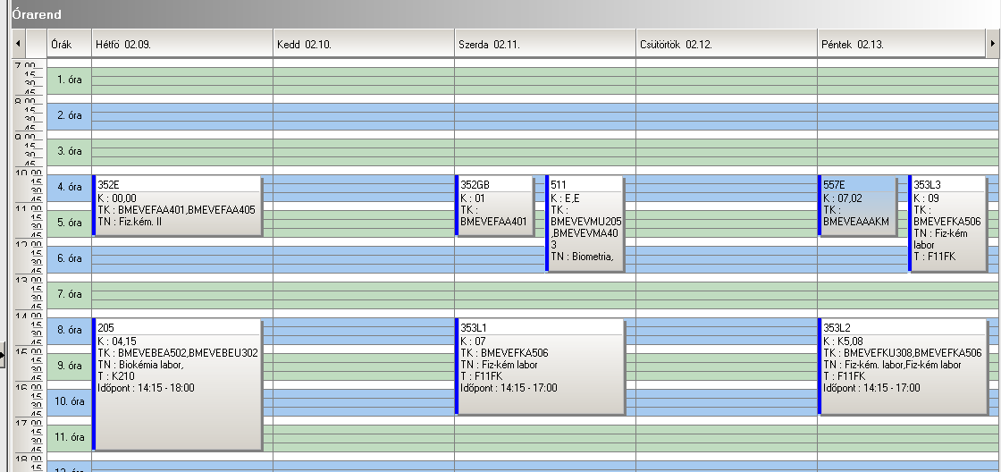

 | srsz | Név | KR | E | GY | L | Oktató | Idő | Terem
20 | 135 | Műszaki folyamatok közgazdasági elemzése  BMEGT30MS07 | 2 | 2 | 0 | 0 |  | K 8-10 ea | K.M.65
20 | 178 | Matematika M1c Differenciálegyenletek  BMETE90MX44 | 3 | 2 | 1 | 0 | Tóth János Dr. | Cs 14-17 ea | Ch.308
20 | 375 | Modern kerámiák és kompozitok  BMEVEFAM105  (Anyagt. szaki.) | 4 | 2 | 0 | 2 | Horvölgyi Zoltán Dr.  Madarász János Dr.  Sinkó Katalin Dr. | Cs 12-14 ea  labor megbeszélés szerint
20 | 425 | Anyagtudomány: hagyományos szerkezeti anyagok és polimerek  BMEVEFAM101 | 4 | 2 | 0 | 2 | Pukánszky Béla Dr. | H 16-18 ea  Sz 14-18 lab | K.3.14  H.F.4
20 | 426 | Polireakciók  BMEVEFAM102 (Műany. szaki.) | 3 | 2 | 0 | 0 | Csiszár Emília Dr. | Sz 11-13 ea | H.F.2
20 | 427 | Szellemitulajdon menedzsment  BMEVEFAM103  (Anal, Műany. és Anyagt. szaki.) | 2 | 2 | 0 | 0 | Kürtössy Jenő Dr. | K 16-18 ea | H.F.2
20 | 430 | Önálló feladat I  BMEVEFAM100 | 3 | 0 | 0 | 4 | Pukánszky Béla Dr. | P 10-14 lab
20 | 535 | Folyamatok tervezése és irányítása  BMEVEKFM101 | 4 | 2 | 0 | 2 | Mizsey Péter Dr. | P 8-10 ea  K 12-14 lab  K 14-16 lab | F2.alagsor  F2.1.1  F2.1.1
20 | 536 | Korszerű elválasztó műveletek  BMEVEKFM104 (Ált.vegy. szaki.) | 3 | 2 | 0 | 1 | Simándi Béla Dr. | Cs 12-14 ea
20 | 540 | Önálló feladat I  BMEVEKFM100 | 3 | 0 | 0 | 4 | Mizsey Péter Dr. | P 10-14 lab
20 | 580 | Analitikai kémia + műszerezés  BMEVESAM102 | 4 | 2 | 0 | 2 | Madarász János Dr. | K 10-12 ea  Sz 8-11 lab 8 alk. | Ch.308  Ch.F.AA
20 | 581 | Az elválasztástechnika korszerű módszerei  BMEVESAM106 (Anal. szaki.) | 4 | 2 | 0 | 2 | Fekete Jenő Dr.  Tömösközi Sándor Dr. | K 12-14 ea  Cs 10-14 lab | Ch.307  Ch.F.AA
20 | 590 | Önálló feladat I  BMEVESAM100 | 3 | 0 | 0 | 4 | Horvai György Dr. | P 10-14 lab
20 | 610 | Komplex és fémorganikus kémia  BMEVESAM101 | 2 | 2 | 0 | 0 | Kovács Ilona Dr. | H 14-16 ea | K.M.65
20 | 670 | Szerves kémia  BMEVESZM101 | 4 | 3 | 0 | 0 | Huszthy Péter Dr. | H 8-11 ea | Ch.308
20 | 780 | Szerves vegyipari alapfolyamatok  BMEVESZM102 (Gyógysz. szaki.) | 3 | 2 | 0 | 0 | Keglevich György Dr.  Grün Alajos Dr | Sz 11-13 ea | F2.M.12
20 | 785 | Önálló feladat I  BMEVESZM100 | 3 | 0 | 0 | 4 | Hell Zoltán Dr. | P 10-14 lab
20 | 864 | Idegen nyelv (MSc) | 0 | 0 | 4 | 0 |  | H 12-14 gy  Cs 8-10 gy

Az önálló feladatot annál a tanszéknél kell felvenni, ahol a munkavégzés folyik.

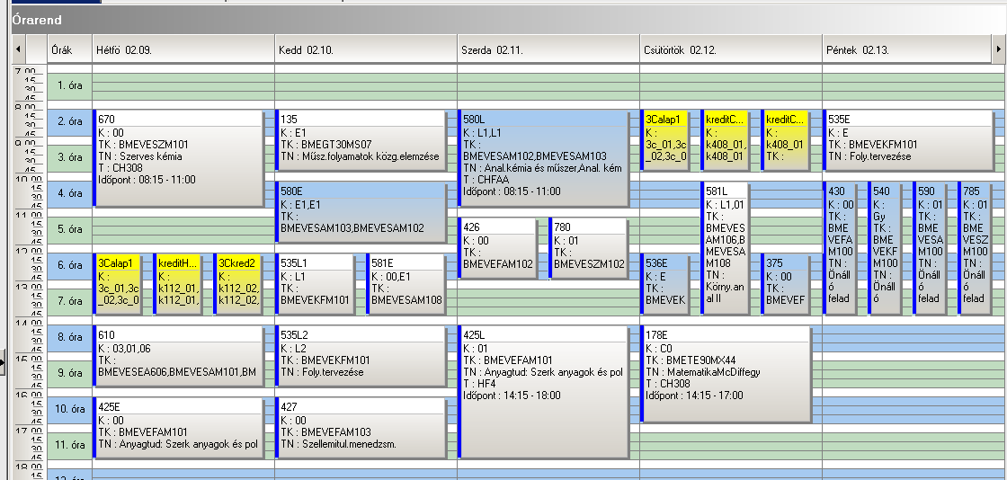

 | srsz | Név | KR | E | GY | L | Oktató | Idő | Terem
21 | 135 | Műszaki folyamatok közgazdasági elemzése  BMEVEGT30MS07 | 2 | 2 | 0 | 0 |  | K 8-10 ea | K.M.65
21 | 178 | Matematika M1c Differenciálegyenletek  BMETE90MX44 | 3 | 2 | 1 | 0 | Tóth János Dr. | Cs 14-17 ea | Ch.308
21 | 230 | Csomagolás, kölcsönhatások, vizsgálat  BMEVEMBM108 (Élelm. szaki.) | 3 | 2 | 0 | 0 | Marosi György Dr. | P 10-12 ea | F2.M.12
21 | 231 | Élelmiszerbiztonság  BMEVEMBM109 (Élelm. szaki.) | 3 | 2 | 0 | 0 | Tömösközi Sándor Dr. | K 15-17 ea | Ch.307
21 | 232 | Elválasztástechnika  BMEVEMBM110  (Élelm. és Egészsv. szaki.) | 3 | 2 | 0 | 1 | Tömösközi Sándor Dr.  Fekete Jenő Dr. | K 12-14 ea  Cs 10-14 lab | Ch.307  Ch.F.AA
21 | 233 | Bioinformatika  BMEVEMBM103 | 3 | 2 | 0 | 0 | Pongor Sándor Dr.  Salgó András Dr. | H 14-16 ea | Ch.307
21 | 234 | Bioreguláció  BMEVEMBM102 | 3 | 2 | 0 | 0 | Szarka András Dr. | P 8-10 ea | Ch.301
21 | 235 | Patobiokémia  BMEVEMBM113 (Egészsv. szaki.) | 3 | 2 | 0 | 0 | Szarka András Dr | H 16-18 ea | Ch.306
21 | 280 | Bioreaktorok és mérnöki gyakorlat labor  BMEVEMBM104 (Alk.biot. szaki.) | 4 | 0 | 0 | 4 | Sevella Béla Dr. | Cs 10-14 lab | Ch.2.MK
21 | 281 | Bioreaktorok és mérnöki gyakorlat  BMEVEMBM114  (Alk.biot. és Környv. szaki.) | 4 | 3 | 0 | 0 | Sevella Béla Dr. | K 12-15 ea | Ch.302
21 | 283 | Humán mikrobiológia  BME21VEMBM105 (Egészsv. szaki.) | 3 | 2 | 1 | 0 | Kristóf Katalin Dr. | K 14-17 ea | SOTE
21 | 285 | Új molekuláris biológiai módszerek  BMEVEMBM101 | 6 | 3 | 0 | 2 | Holczinger András | H 8-11 ea  Sz 12-16 lab 1-7.hét | Ch.307  Ch.2.MK
21 | 476 | Környezeti kémia  BMEVEKFM102 (Környv. szaki.) | 2 | 2 | 0 | 0 | Bajnóczy Gábor Dr. | Cs 12-14 ea | F2.1.1
21 | 580 | Analitikai kémia II  BMEVESAM103 | 4 | 2 | 0 | 1 | Madarász János Dr. | K 10-12 ea  Sz 8-11 lab 8 alk. | Ch.308  Ch.F.AA
21 | 671 | Bioinformatika 2 (proteomika)  BMEVESZM103 (Alk.biot. szaki.) | 4 | 2 | 1 | 0 | Poppe László Dr. | P 10-13 ea | Ch.208A  Ch.gépterem
21 | 864 | Idegen nyelv (MSc) | 0 | 0 | 4 | 0 |  | H 12-14 gy  Cs 8-10 gy

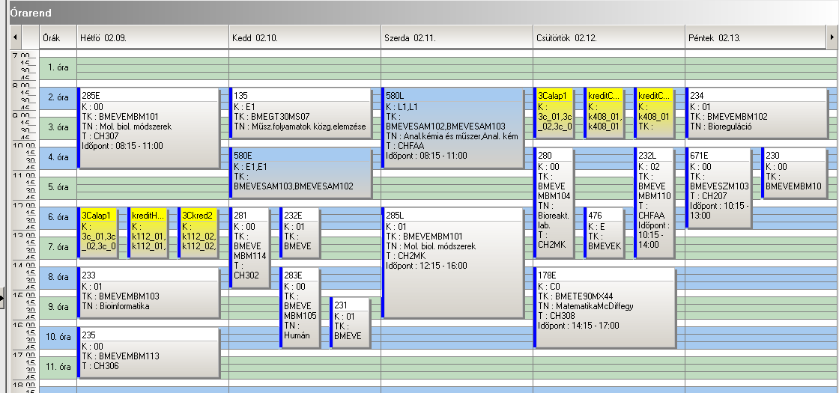

 | srsz | Név | KR | E | GY | L | Oktató | Idő | Terem
22 | 106 | Mérnökökológia  BMEEOVKMKM1 | 3 | 2 | 0 | 0 | Szilágyi Ferenc Dr. | K 10-12 ea | K.3.32
22 | 135 | Műszaki folyamatok közgazdasági elemzése  BMEVEGT30MS07 | 2 | 2 | 0 | 0 |  | K 8-10 ea | K.M.65
22 | 143 | Környezeti jog  BMEGT42M026 | 2 | 2 | 0 | 0 | Bándi Gyula Dr. | K 17-19 ea | K.3.14
22 | 150 | Társadalmi és vizuális kommunikáció  BMEGT43MS07 | 2 | 2 | 0 | 0 | S Nagy Katalin Dr. | K 15-17 ea | K.3.14
22 | 175 | Fizika K3M  BMETE15MX00 | 4 | 3 | 0 | 0 | László István Dr. | Sz 10-13 ea | Ch.308
22 | 177 | Matematika M1 Valószinüségszámítás és statisztika  BMETE90MX45 | 4 | 2 | 2 | 0 | Lángné Lázi Márta Dr. | Sz 8-10 ea  Cs 14-16 gy | Ch.308  K.3.14
22 | 284 | Környezeti mikrobiológia és biotechnológia  BMEVEMB25M107 | 3 | 2 | 0 | 0 | Gruiz Katalin Dr. | H 10-12 ea | K.2.12
22 | 475 | Alkalmazott kémia  BMEVEKFM103 | 4 | 2 | 2 | 0 | Bajnóczy Gábor Dr. | H 8-10 ea  Sz 15-17 gy | K.2.12  K.2.12
22 | 581 | Környezetvédelmi analitika II  BMEVESAM108 | 3 | 2 | 0 | 1 | Fekete Jenő Dr. | K 12-14 ea  Cs 10-14 lab | Ch.307  Ch.F.AA
22 | 864 | Idegen nyelv (MSc) | 0 | 0 | 4 | 0 |  | H 12-14 gy  Cs 8-10 gy

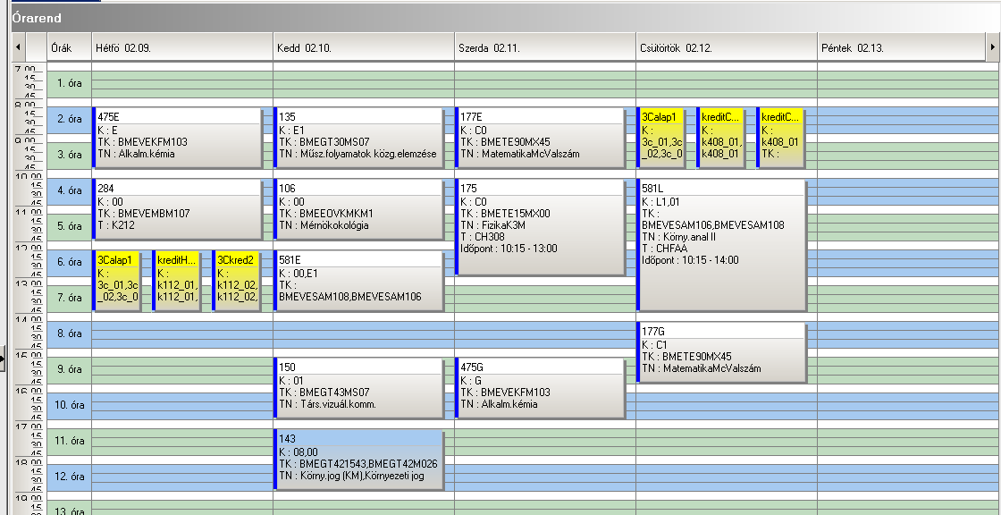

 | srsz | Név | KR | E | GY | L | Oktató | Idő | Terem
23 | 162 | Fizika BK1  BMETE141785 | 4 | 3 | 0 | 0 | Wittmann Mária Dr. | csak vizsga
23 | 163 | Fizika 1M  BMETE141401 | 3 | 2 | 0 | 0 | Márkus Ferenc Dr. | P 12-14 ea | F.2.29
23 | 171 | Fizika gyakorlat  BMETE141557 | 2 | 0 | 2 | 0 | Volford András Dr. | csak konzultáció
23 | 201 | Biokémia I.  BMEVEBEU305 | 4 | 3 | 0 | 0 | Simonné Dr.Sarkadi Livia | csak vizsga
23 | 253 | Mikrobiológia  BMEVEMKU324 | 4 | 3 | 0 | 0 | Sveiczer Ákos Dr. | K 17-19 ea | K.M.65
23 | 351 | Fizikai kémia gyakorlat I.  BMEVEFKU304 | 2 | 0 | 2 | 0 | Baranyai Péter Dr. | H 12-14 ea  K 10-12 gy | K.3.14  K.3.14
23 | 355 | Fizikai kémia és radiokémia I  BMEVEFK1686 | 3 | 2 | 0 | 1 | Nagyné Dr László Krisztina | csak vizsga
23 | 363 | Fizikai kémia I.  BMEVEFKU306 | 4 | 3 | 0 | 0 | Grofcsik András Dr. | csak vizsga
23 | 606 | Szervetlen kémia I.  BMEVESEU207 | 4 | 3 | 0 | 0 | Nyulászi László Dr. | K 8-10 ea #  Sz 10-12 ea | Ch.C.14  Ch.C.14
23 | 609 | Szervetlen kémia labor  BMEVESEU210 | 5 | 0 | 0 | 5 | Wagner Ödön Dr. | H 15-19 lab | Ch.alagsor
23 | 652 | Szerves kémia I  BMEVESKU203 | 5 | 3 | 2 | 0 | Huszthy Péter Dr. | K 8-10 ea +  Sz 8-10 ea  Sz 13-15 gy | Ch.C.14  Ch.C.14  K.2.12
23 | 654 | Szerves kémia II.  BMEVESKU204 | 4 | 3 | 0 | 0 | Nagy József Dr. | K 13-16 ea | K.2.12
23 | 656 | Szerves kémia labor I.  BMEVESKU206 | 5 | 0 | 0 | 6 | Hornyánszky Gábor Dr. | P 10-17 lab | Ch.2.9
23 | 953 | Vegyipari gépelemek  BMEGEVGU318 | 2 | 2 | 0 | 0 | Lukenics Jánosné Dr. | csak vizsga
23 | 954 | Vegyipari gépelemek gyakorlat  BMEGEVGU319 | 3 | 0 | 3 | 0 | Lukenics Jánosné Dr. | P 8-11 gy | tanszék
23 | 954 | Géplabor  BMEGEVGU311 | 6 | 0 | 0 | 6 | Lukenics Jánosné Dr. | P 8-11 gy | tanszék
23 | 955 | Mechanikai műveletek  BMEGEVGU329 | 3 | 2 | 1 | 0 | Lukenics Jánosné Dr. | csak vizsga

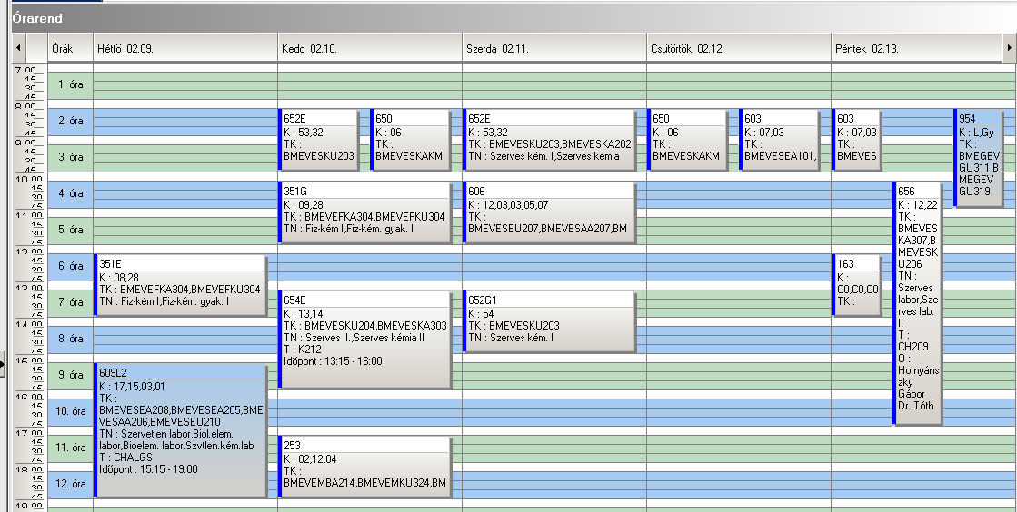

 | srsz | Név | KR | E | GY | L | Oktató | Idő | Terem
24 | 114 | Mérnöki alapok III  BMEGEÁTKM05 | 3 | 2 | 0 | 0 | Lajos Tamás Dr. | Sz 10-12 ea | Z.F.06
24 | 122 | Menedzsment II  BMEGT201541 | 2 | 2 | 0 | 0 | Gyökér Irén Dr.  Velencei Jolán | K 12-14 ea | tanszék
24 | 142 | Környezetgazdaságtan II  BMEGT421539 | 3 | 2 | 0 | 0 | Füle Miklós Dr. | H 14-16 ea | K.3.14
24 | 166 | Fizika 1E  BMETE141400 | 3 | 2 | 0 | 0 | Noszticzius Zoltán Dr. | Sz 10-12 ea | F.2.29
24 | 170 | Fizika labor  BMETE141556 | 2 | 0 | 0 | 3 | Wittmann Mária Dr. | H 12-14 lab  Cs 12-14 lab
24 | 185 | Matematika III  BMETE922202 | 2 | 2 | 0 | 0 | Lángné Lázi Márta Dr. | csak vizsga
24 | 191 | Méréstechnika alapjai  BMEVIFO0156 | 3 | 2 | 0 | 0 | Fock Károly Dr. | csak vizsga
24 | 192 | Az informatika alapjai  BMEVIMM0157 | 3 | 2 | 0 | 0 | Benesóczki Zoltán Dr.  Szegi András Dr. | Cs 14-16 ea | IB.025
24 | 202 | Biokémia II.  BMEVEBEU306 | 2 | 2 | 0 | 0 | Simonné Dr.Sarkadi Livia | csak vizsga
24 | 254 | Mikrobiális fiziológia  BMEVEMKU327 | 2 | 2 | 0 | 0 | Sveiczer Ákos Dr. | P 12-15 ea | Ch.308
24 | 275 | Mikrobiológia labor  BMEVEMKU325 | 4 | 0 | 0 | 4 | Suhajda Ágnes Dr.  Janzsó Béla Dr. | K 14-18 lab | Ch.2.MK
24 | 352 | Fizikai kémia gyakorlat II.  BMEVEFKU305 | 2 | 0 | 2 | 0 | Baranyai Péter Dr. | Sz 10-12 gy + | K.3.14
24 | 356 | Fizikai kémia és radiokémia II  BMEVEFK1687 | 3 | 2 | 0 | 1 | Nagyné Dr László Krisztina | K 10-12 ea
24 | 364 | Fizikai kémia II.  BMEVEFKU307 | 2 | 2 | 0 | 0 | Grofcsik András Dr. | csak vizsga
24 | 452 | Energiatermelés  BMEVEKTU303 | 3 | 2 | 0 | 1 | Pátzay György Dr.  Weiser László | csak vizsga  Cs 14-18 lab | F2.alagsor
24 | 454 | Környezeti kémia  BMEVEKT1689 | 3 | 2 | 0 | 0 | Bajnóczy Gábor Dr. | Sz 8-10 ea | K.2.12
24 | 503 | Vegyipari műveletek gyakorlat  BMEVEVMU321 | 2 | 0 | 2 | 0 | Deák András Dr. | H 12-14 gy | Ch.306
24 | 503 | Vegyipari műveletek I.  BMEVEVMU322 | 4 | 3 | 0 | 0 | Deák András Dr. | H 8-10 ea  Sz 8-10 ea + | K.M.65  K.M.65
24 | 511 | Biometria  BMEVEVMU205 | 4 | 2 | 2 | 0 | Kemény Sándor Dr. | Sz 10-13 ea | Ch.302
24 | 555 | Analitikai kémia alapjai  BMEVEAA1731 | 4 | 3 | 0 | 0 | Sztatisz Janisz Dr.  Koczka Béla Dr. | Sz 13-15 ea  Cs 12-14 ea | K.M.65  K.M.65

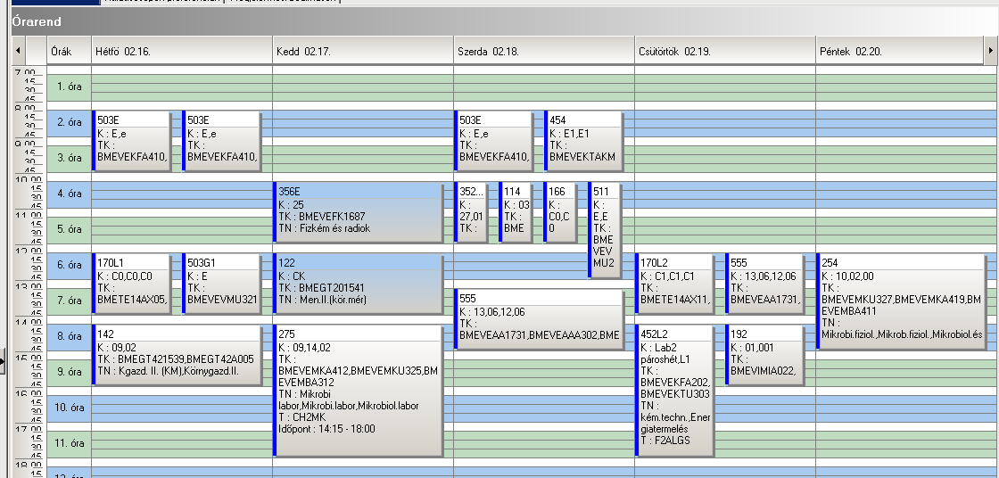

 | srsz | Név | KR | E | GY | L | Oktató | Idő | Terem
25 | 110 | Ökológikus építészet  BMEEPEG6VK2 | 3 | 2 | 0 | 0 | Kontra Jenő Dr. | H 15-17 ea
25 | 121 | Menedzsment és vállalkozásgazdaságtan  BMEGT201522 | 2 | 2 | 0 | 0 | Szabó Gábor Csaba Dr.  Erdei János | csak vizsga
25 | 143 | Környezeti jog  BMEGT421543 | 3 | 2 | 0 | 0 | Bándi Gyula Dr. | K 17-19 ea | K.3.14
25 | 152 | Jogi ismeretek mérnökhallgatóknak I  BMEGT551704 | 2 | 2 | 0 | 0 | Verebics János Dr. | csak vizsga
25 | 157 | Környezeti hatásvizsgálat és auditálás  BMEKOVJ9959 | 3 | 2 | 0 | 0 | Kovács Endre Dr. | Cs 16-18 ea | J.210
25 | 186 | Matematika IV.  BMETE922247 | 5 | 2 | 3 | 0 | Lángné Lázi Márta Dr. | csak vizsga
25 | 187 | Lineáris algebra  BMETE923255 | 2 | 1 | 1 | 0 | G. Horváth Ágota Dr. | csak vizsga
25 | 195 | Zaj-, rezgésvédelem, elektrom., körny.  BMEVINF0158 | 3 | 2 | 0 | 0 | Novák Balázs Dr. | Sz 12-14 ea | K.3.14
25 | 203 | Biokémia  BMEVEBEU203 | 2 | 2 | 0 | 0 | Szarka András Dr. | csak vizsga
25 | 205 | Biokémia labor  BMEVEBEU302 | 4 | 0 | 0 | 4 | Simonné Dr.Sarkadi Livia | H 14-18 lab | K.2.10
25 | 206 | Élelmiszerkémia és táplálkozástan I.  BMEVEBEU415 | 4 | 3 | 0 | 0 | Salgó András Dr. | csak vizsga
25 | 212 | Élelmiszeranalitika I.  BMEVEBEU408 | 2 | 2 | 0 | 0 | Tömösközi Sándor Dr. | K 8-10 ea | Ch.301
25 | 214 | Élelmiszertechnológia I.  BMEVEBEU416 | 4 | 3 | 0 | 0 | Varga János Dr. | Cs 12-15 ea | Ch.306
25 | 219 | Táplálkozásbiokémia  BMEVEBEU429 | 2 | 2 | 0 | 0 | Salgó András Dr. | csak vizsga
25 | 255 | Általános genetika  BMEVEMKU328 | 5 | 4 | 0 | 0 | Holczinger András Dr. | K 12-14 ea  P 10-12 ea | Ch.308  Ch.308
25 | 261 | Biomérnöki műveletek és folyamatok II.  BMEVEMKU304 | 2 | 2 | 0 | 0 | Sevella Béla Dr. | csak vizsga
25 | 262 | Biomérnöki műveletek labor I.  BMEVEMKU305 | 4 | 0 | 0 | 4 | Sevella Béla Dr. | H 8-12 lab | Ch.2.MK
25 | 265 | Bioipari elválasztási műveletek  BMEVEMKU402 | 4 | 3 | 0 | 0 | Pécs Miklós Dr. | csak vizsga
25 | 266 | Egészségügyi mikrobiológia  BMEVEMKU410 | 2 | 2 | 0 | 0 | Sveiczer Ákos Dr. | csak vizsga
25 | 353 | Fizikai kémia labor  BMEVEFKU308 | 3 | 0 | 0 | 3 | Szilágyi András Dr. | P 14-17 lab | F1.1.FK
25 | 357 | Felületek fizikai kémiája  BMEVEFKU403 | 2 | 2 | 0 | 0 | Nagyné Dr László Krisztina | Cs 10-12 ea | H.F.3
25 | 358 | Kémiai anyagszerkezettan  BMEVEFKU310 | 4 | 3 | 0 | 0 | Kubinyi Miklós Dr. | csak vizsga
25 | 402 | Makromolekulák kémiája és technológiája  BMEVEMGU413 | 2 | 2 | 0 | 0 | Csiszár Emília Dr. | csak vizsga
25 | 403 | Műanyagok fizikája  BMEVEMGU419 | 4 | 3 | 0 | 0 | Pukánszky Béla Dr. | csak vizsga
25 | 405 | Műanyagok feldolgozása  BMEVEMGU417 | 4 | 3 | 0 | 0 | Pukánszky Béla Dr. | H 8-10 ea  Sz 8-10 ea | H.F.2  H.F.2
25 | 415 | Műanyagok és környezetvédelem  BMEVEMGU416 | 2 | 2 | 0 | 0 | Földes Enikő Dr. | P 13-15 ea | H.F.2
25 | 451 | Természetvédelem  BMEVEKT1696 | 2 | 2 | 0 | 0 | Vajna Tamásné Dr | Cs 10-12 ea | K.3.14
25 | 453 | Környezetkémia és -technológia  BMEVEKTU306 | 4 | 3 | 0 | 0 | Bajnóczy Gábor Dr. | P 10-13 ea | K.M.65
25 | 456 | Kémiai technológia  BMEVEKT1688 | 3 | 2 | 0 | 0 | Pátzay György Dr.  Tungler Antal Dr. | csak vizsga
25 | 461 | Szénhidrogénipari technológia  BMEVEKTU412 | 2 | 2 | 0 | 0 | Pátzay György Dr.  Tungler Antal Dr. | csak vizsga
25 | 501 | Hulladékgazdálkodás és veszélyes hulladékok II.  BMEVEVF1695 | 3 | 2 | 0 | 0 | Csikor Zsolt Dr.  Miháltz Pál Dr. | csak vizsga
25 | 502 | Minőségmenedzsment  BMEVEVMU114 | 4 | 3 | 0 | 0 | Kemény Sándor Dr.  Topár József Dr. | csak vizsga
25 | 504 | Vegyipari műveletek II.  BMEVEVMU323 | 3 | 2 | 1 | 0 | Simándi Béla Dr. | csak vizsga
25 | 506 | Vegyipari műveletek III.  BMEVEVMU326 | 3 | 2 | 1 | 0 | Simándi Béla Dr. | P 8-10 ea  K 10-12 gy + | F1.1.Schay  Ch.302
25 | 507 | Vegyipari műveletek III.labor  BMEVEVMU325 | 3 | 0 | 0 | 3 | Deák András Dr. | H 14-17 lab | K.M.23
25 | 510 | Szennyviztechnológia  BMEVEVF1697 | 3 | 2 | 0 | 0 | Csikor Zsolt Dr.  Miháltz Pál Dr. | H 14-16 ea | K.2.12
25 | 515 | Kísérletek tervezése és értékelése  BMEVEVMU412 | 3 | 2 | 1 | 0 | Deák András Dr. | Cs 10-13 ea | Ch.301
25 | 521 | Folyamattervezés és modellezés II.  BMEVEVMU410 | 4 | 2 | 1 | 1 | Rév Endre Dr. | Cs 8-10 ea  Sz 8-10 gy | F2.1.1  F2.1.1
25 | 553 | Analitikai kémia II  BMEVEAAU303 | 2 | 2 | 0 | 0 | Horvai György Dr. | csak vizsga
25 | 555 | Analitikai kémia I  BMEVEAAU302 | 4 | 3 | 0 | 0 | Sztatisz Janisz Dr.  Koczka Béla Dr. | Sz 13-15 ea  Cs 12-14 ea | K.M.65  K.M.65
25 | 557 | Analitikai kémia labor  BMEVEAAU304 | 5 | 0 | 0 | 5 | Sztatisz Janisz Dr. | Cs 14-18 lab | Ch.F.lab
25 | 559 | Kromatográfia  BMEVEAAU411 | 4 | 3 | 0 | 0 | Balla József Dr.  Fekete Jenő Dr. | Sz 8-10 ea | Ch.302
25 | 565 | Szerves szerkezetfelderítés  BMEVEAAU415 | 4 | 3 | 0 | 0 | Szöllősy Áron Dr.  Simon András Ifj. Dr. | csak vizsga
25 | 568 | Környezetvédelmi analitika I.  BMEVEAA1698 | 3 | 2 | 0 | 0 | Fekete Jenő Dr. | csak vizsga
25 | 569 | Szerves szerkezetfelderítés II  BMEVEAAU416 | 5 | 4 | 0 | 0 | Tóth Gábor Dr.  Simon András Ifj. | Cs 14-18 ea
25 | 570 | Számítástechnika III.  BMEVEKIU305 | 2 | 0 | 0 | 2 | Bárkai János Dr. | H 10-12 gy | Ch.gépterem
25 | 655 | Szerves kémia III.  BMEVESKU205 | 2 | 2 | 0 | 0 | Poppe László Dr. | csak vizsga
25 | 657 | Szerves kémia labor II.  BMEVESKU207 | 5 | 0 | 0 | 6 | Kalaus György Dr. | H 10-17 lab | Ch.2.9
25 | 751 | Biztonságtechnika  BMEVEST1690 | 2 | 2 | 0 | 0 | Farkas László Dr.  Csontos István Dr. | H 10-12 ea | F.E
25 | 752 | Vegyipari technológiák  BMEVESTU322 | 4 | 3 | 0 | 0 | Keglevich György Dr. | csak vizsga

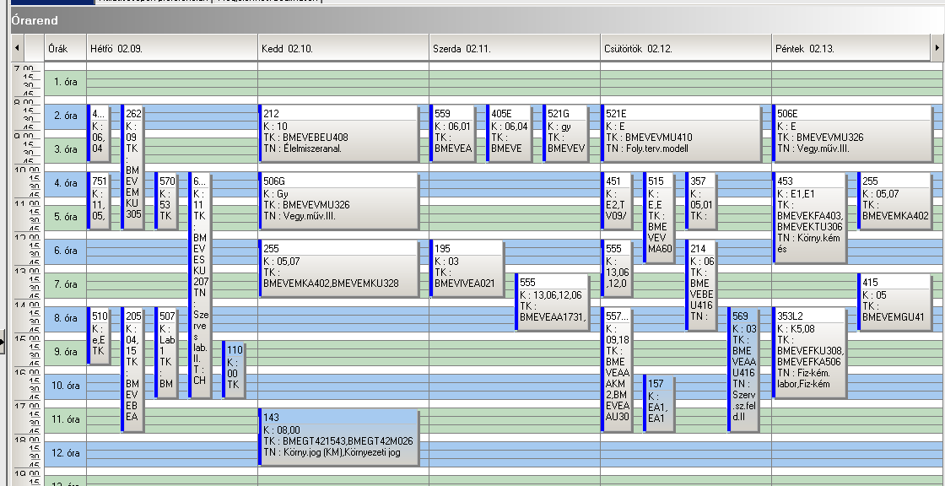

 | srsz | Név | KR | E | GY | L | Oktató | Idő | Terem
26 | 263 | Biotechnológia  BMEVEMKU308 | 3 | 2 | 0 | 1 | Gruiz Katalin Dr. | Sz 15-17 ea  H 14-18 lab | Ch.308  Ch.2.MK
26 | 366 | Kémiai anyagszerkezettan labor  BMEVEFKU411 | 3 | 0 | 0 | 3 | Kubinyi Miklós Dr. | K 13-16 lab  Cs 10-13 lab | F1.M.FK  F1.M.FK
26 | 367 | Lézerspektroszkópia  BMEVEFKU414 | 2 | 2 | 0 | 0 | Kubinyi Miklós Dr. | P 10-12 ea | F1.M.FK
26 | 368 | Nem konvencionális anyagok  BMEVEFKU415 | 3 | 2 | 1 | 0 | Hórvölgyi Zoltán Dr.  László Krisztina Dr.  Szilágyi András Dr. | Cs 14-17 ea | F1.M.FK
26 | 406 | Műanyagok feldolgozása labor  BMEVEMGU418 | 5 | 0 | 0 | 5 | Müller Péter | K 14-19 lab  P 8-13 lab | H.F.4  H.F.4
26 | 409 | Textilkémiai labor  BMEVEMGU425 | 4 | 0 | 0 | 4 | Csiszár Emília Dr. | P 8-12 lab | H.F.4
26 | 409 | Textilkémiai technológia I.  BMEVEMGU426 | 4 | 3 | 0 | 0 | Csiszár Emília Dr. | Sz 8-11 ea | H.F.3
26 | 411 | Termelési gyakorlat MG  BMEVEMGU666 | 0 | 0 | 0 | 0 | Pukánszky Béla Dr. | 2009 nyár
26 | 412 | Feldolgozó gépek és szerszámok  BMEVEMGU406 | 3 | 2 | 0 | 1 | Müller Péter | K 8-11 ea | H.F.2
26 | 413 | Csomagolástechnika  BMEVEMGU405 | 3 | 2 | 0 | 1 | Marosi György Dr. | P 10-12 ea | F2.M.12
26 | 414 | Műanyagok alkalmazása  BMEVEMGU415 | 2 | 2 | 0 | 0 | Bódiné Fekete Erika Dr. | K 11-13 ea | H.F.2
26 | 416 | Témalabor MG  BMEVEMGU555 | 6 | 0 | 0 | 6 | Bódiné Dr. Fekete Erika | tanszékkel megbeszélve | Tanszék
26 | 459 | Termelési gyakorlat KT (ált.vegyip.szakirány)  BMEVEKTU666 | 0 | 0 | 0 | 0 | Pál Ferenc Dr. | 2009 nyár
26 | 465 | Modellezés és szimuláció  BMEVEKTU409 | 3 | 2 | 1 | 0 | Rév Endre Dr. | K 15-18 ea | F2.1.1
26 | 469 | Témalabor KT (ált.vegyip.szakirány)  BMEVEKTU555 | 6 | 0 | 0 | 6 | Pátzay György Dr. | K 8-14 lab | F2.1.1
26 | 500 | Folyamatirányítás  BMEVEVMU307 | 4 | 3 | 0 | 0 | Mizsey Péter Dr. | Sz 10-13 ea | F2.1.1
26 | 522 | Számítógépes folyamatirányítás II.  BMEVEVMU417 | 3 | 2 | 1 | 0 | Mizsey Péter Dr. | P 11-14 ea | F2.1.1
26 | 527 | Vegyipari optimalizálás  BMEVEVMU415 | 3 | 2 | 1 | 0 | Farkas Tivadar Dr. | P 8-11 ea | D.F.csarnok
26 | 560 | Termelési gyakorlat AA (anal.szakirány)  BMEVEAAU666 | 0 | 0 | 0 | 0 | Kőmives József Dr. | 2009 nyár
26 | 561 | Bioanalitika és metabolitvizsgálat  BMEVEAAU405 | 2 | 2 | 0 | 0 | Klebovics Imre Dr. | P 8-10 ea | Ch.307
26 | 566 | Szilárdtestkémia  BMEVEAAU417 | 3 | 2 | 1 | 0 | Pokol György Dr.  Madarász János Dr. | tanszékkel megbeszélve | tanszék
26 | 567 | Témalabor AA + tervezési feladat I  BMEVEAAU555 | 6 | 0 | 0 | 6 | Bezur László Dr. | K 8-14 lab | Ch.F.AA
26 | 610 | Szervetlen kémia II  BMEVESEU208 | 2 | 2 | 0 | 0 | Kovács Ilona Dr. | H 14-16 ea | K.M.65
26 | 659 | Modern szintézismódszerek  BMEVESKU402 | 2 | 2 | 0 | 0 | Novák Lajos Dr. | Cs 12-14 ea | Ch.208A
26 | 660 | Természetes szerves anyagok  BMEVESKU408 | 2 | 2 | 0 | 0 | Szántay Csaba Dr. | H 10-12 ea | Ch.208A
26 | 754 | Gyógyszerek  BMEVESTU404 | 2 | 2 | 0 | 0 | Faigl Ferenc Dr. | Cs 8-10 ea | St.F.kis ea
26 | 756 | Gyógyszerkészítmények formálása  BMEVESTU424 | 3 | 2 | 0 | 1 | Marosi György Dr. | Cs 10-12 ea  Sz 8-12 lab | F2.M.12  F2.M.ST
26 | 757 | Termelési gyakorlat ST (gyógysz.szakirány)  BMEVESTU666 | 0 | 0 | 0 | 0 | Hell Zoltán Dr. | 2009 nyár
26 | 758 | Gyógyszerhatástani ismeretek  BMEVESTU405 | 2 | 2 | 0 | 0 | Kádas István Dr. | Cs 17-19 ea | F2.M.12
26 | 759 | Gyógyszeripari technológia  BMEVESTU407 | 4 | 3 | 0 | 0 | Fogassy Elemér Dr.  Hell Zoltán Dr. | Cs 12-15 ea | F2.M.12
26 | 760 | Növényvédőszerek kémiája és technológiája  BMEVESTU414 | 2 | 2 | 0 | 0 | Petneházy Imre Dr.  Grün Alajos Dr. | K 10-12 ea | F2.M.12
26 | 761 | Poláris fémorganikus vegyületek  BMEVESTU415 | 2 | 2 | 0 | 0 | Faigl Ferenc Dr. | K 15-17 ea | F2.M.12
26 | 762 | Szerves foszforvegyületek kémiája  BMEVESTU416 | 2 | 2 | 0 | 0 | Keglevich György Dr. | Sz 13-15 ea | F2.M.12
26 | 763 | Szerves kémiai technológia  BMEVESTU417 | 2 | 2 | 0 | 0 | Békássy Sándor Dr. | Cs 10-12 ea | F2.M.11
26 | 764 | Szinezéselmélet  BMEVESTU421 | 4 | 3 | 0 | 0 | Víg András Dr. | csak vizsga
26 | 765 | Témalabor ST (gyógysz.szakirány)  BMEVESTU555 | 6 | 0 | 0 | 6 | Faigl Ferenc Dr. | P 10-16 lab | F2.M.ST

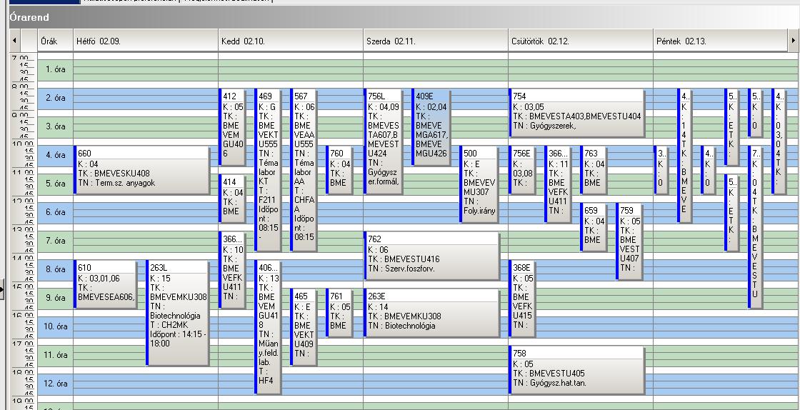

 | srsz | Név | KR | E | GY | L | Oktató | Idő | Terem
27 | 208 | Élelmiszeripari technológia I.  BMEVEBEU412 | 2 | 2 | 0 | 0 | Varga János Dr. | K 13-15 ea | Ch.301
27 | 210 | Klinikai kémia I.  BMEVESO4621 | 5 | 3 | 0 | 1 | Simon György Dr.  Szarka András Dr. | K 15-18 ea  labor kumulálva | Ch.306
27 | 211 | Termelési gyakorlat BE (él.min.szakirány)  BMEVEBEU666 | 0 | 0 | 0 | 0 | Merész Péter Dr. | 2009 nyár
27 | 213 | Élelmiszeranalitika II.  BMEVEBEU409 | 5 | 4 | 0 | 0 | Tömösközi Sándor Dr. | csak vizsga
27 | 217 | Minőségbiztosítás, élelmiszerbiztonság  BMEVEBEU427 | 5 | 4 | 0 | 0 | Tömösközi Sándor Dr. | Sz 15-19 ea | Ch.301
27 | 222 | Bioreguláció  BMEVEBEU407 | 2 | 2 | 0 | 0 | Szarka András Dr. | csak vizsga
27 | 224 | Élelmiszertörvény, -jog  BMEVEBEU421 | 2 | 2 | 0 | 0 | Salgó András Dr. | csak vizsga
27 | 225 | Funkcionális élelmiszerek  BMEVEBEU423 | 2 | 2 | 0 | 0 | Tömösközi Sándor Dr. | csak vizsga
27 | 227 | Élelmiszervizsgálati komplex labor  BMEVEBEU424 | 6 | 0 | 0 | 6 | Merész Péter Dr. | tanszékkel megbeszélve | K.2.10
27 | 269 | Géntechnikák  BMEVEMKU417 | 2 | 2 | 0 | 0 | Gruiz Katalin Dr. | Sz 8-10 ea | Ch.307
27 | 270 | Géntechnikák labor  BMEVEMKU418 | 2 | 0 | 0 | 2 | Gruiz Katalin Dr. | Cs 10-14 lab 1-7.hét  Cs 10-14 lab 8-14.h. | Ch.2.MK  Ch.2.MK
27 | 273 | Termelési gyakorlat MK (egészsv., alk.biotechn. és környv. szakirány)  BMEVEMKU666 |  | 0 | 0 | 0 | Pécs Miklós Dr.  Sevella Béla Dr.  Jobbágy Andrea Dr. | 2009 nyár
27 | 274 | Alkalmazott biodegradáció  BMEVEMKU401 | 2 | 2 | 0 | 0 | Jobbágy Andrea Dr. | Sz 15-17 ea | Ch.302
27 | 302 | Növénytani alapismeretek  BMEVEEL3118 | 2 | 2 | 0 | 0 | Preininger Éva Dr. | csak vizsga
27 | 311 | Kórélettan  BMEVESO4208 | 5 | 4 | 0 | 0 | Tornoci László | Sz 8-12 ea | SOTE
27 | 401 | Műanyagok  BMEVEMGU314 | 2 | 2 | 0 | 0 | Pukánszky Béla Dr. | K 8-10 ea | K.2.12
27 | 466 | Radiokémia  BMEVEKTU410 | 2 | 1 | 0 | 1 | Pátzay György Dr. | csak vizsga
27 | 513 | Biológiai víz- és szennyvízkezelés technológiája  BMEVEVMU403 | 4 | 3 | 0 | 0 | Csikor Zsolt Dr.  Miháltz Pál Dr. | Cs 10-12 ea | F2.1.1
27 | 513 | Biológiai víz- és szennyvízkezelés technológiája labor  BMEVEVMU404 | 2 | 0 | 0 | 2 | Csikor Zsolt Dr.  Miháltz Pál Dr. | Sz 8-12 lab # | D.F.csarnok
27 | 517 | A környezetvédelem alapjai  BMEVEVMU401 | 4 | 3 | 0 | 0 | Csikor Zsolt Dr.  Miháltz Pál Dr. | K 10-13 ea | K.2.12
27 | 562 | Környezetvédelmi analitika labor  BMEVEAAU410 | 5 | 0 | 0 | 5 | Fekete Jenő Dr. | Sz 14-19 lab | Ch.A.HPLC
27 | 751 | Biztonságtechnika  BMEVESTU103 | 2 | 2 | 0 | 0 | Farkas László Dr.  Csontos István Dr. | H 10-12 ea | F.E

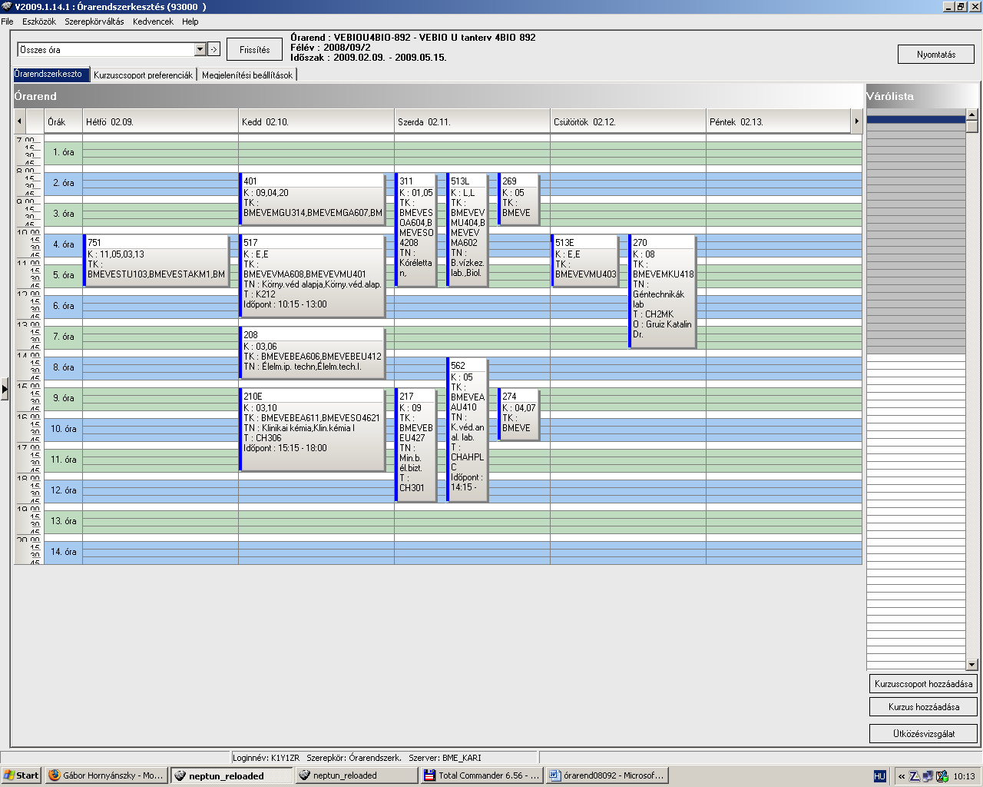

 | srsz | Név | KR | E | GY | L | Oktató | Idő | Terem
28 | 216 | Környezetkímélő élelm.technol.  BMEVEBEU425 | 2 | 2 | 0 | 0 | Salgó András Dr. | Cs 10-12 ea | Ch.306
28 | 218 | Szabványosítás, minőségtanusítás  BMEVEBEU428 | 2 | 2 | 0 | 0 | Salgó András Dr. | P 12-14 ea | Ch.301
28 | 267 | Enzimkinetika  BMEVEMKU413 | 2 | 2 | 0 | 0 | László Elemér Dr. | tanszékkel megbeszélve | Tanszék
28 | 303 | Immunológia labor  BMEVEEL3154 | 2 | 0 | 0 | 2 | László Glória Dr.  Bajtay Zsuzsa Dr. |  | ELTE
28 | 310 | Közegészségtan-Járványtan  BMEVESO4189 | 2 | 2 | 0 | 0 | Lelkes Miklós Dr. | K 8-10 ea | SOTE
28 | 563 | Légszennyezôk analizise  BMEVEAAU412 | 2 | 2 | 0 | 0 | Balla József Dr. | tanszékkel megbeszélve | tanszék
28 | 564 | Légszennyezôk analizise labor  BMEVEAAU413 | 2 | 0 | 0 | 2 | Balla József Dr. | tanszékkel megbeszélve | tanszék
28 | 611 | Szervetlen kémia környezetvéd. vonatk.  BMEVESEU409 | 2 | 2 | 0 | 0 | Zsombok György Dr. | Cs 16-18 ea | Ch.302

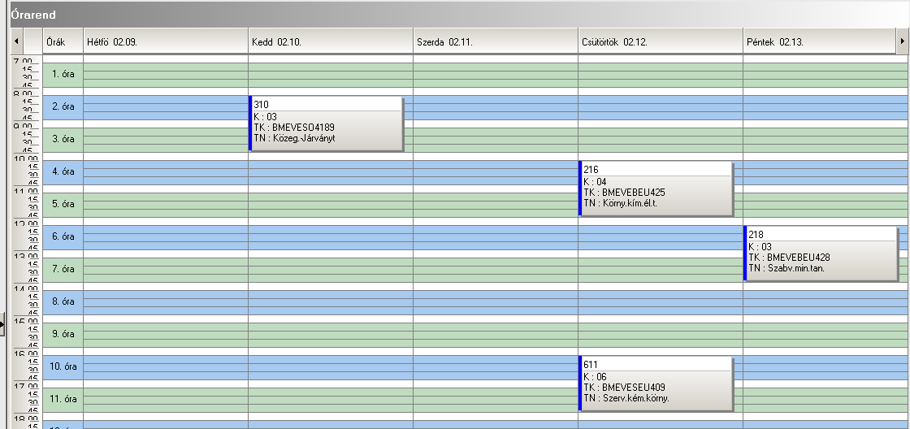

 | srsz | Név | KR | E | GY | L | Oktató | Idő | Terem
29 | 102 | Környezeti térinformatika  BMEEOFTKM09 | 3 | 2 | 0 | 0 | Winkler Gusztáv Dr. | csak vizsga
29 | 103 | Környezeti rendszerek modellezése II  BMEEOVKKM06 | 3 | 2 | 0 | 0 | Koncsos László Dr. | K 8-10 ea | Ch.302
29 | 104 | Transzportfolyamatok II  BMEEOVKKM07 | 3 | 2 | 0 | 0 | Koncsos László Dr. | Cs 8-10 ea | Ch.302
29 | 123 | Minőségbiztosítás  BMEGT201545 | 2 | 2 | 0 | 0 | Kövesi János Dr.  Topár József Dr. | Sz 16-18 ea | Ch.C.14
29 | 132 | Technológiai hatáselemzés  BMEGT201083 | 3 | 2 | 0 | 0 | Hronszky Imre Dr. | Sz 14-16 ea | R.501
29 | 141 | Komplex környezetgazdálkodási gyakorlat I  BMEGT421321 | 6 | 4 | 0 | 0 | Füle Miklós Dr. | K 14-18 ea | St.426
29 | 144 | Környezetmenedzsment II  BMEGT421565 | 3 | 2 | 0 | 0 | Kósi Kálmán Dr. | H 10-12 ea | St.425
29 | 156 | Közlekedési folyamatok környezetvédelmi optimatizálása  BMEKOKU9962 | 3 | 2 | 0 | 0 | Debreczeni Gábor Dr. | Sz 8-10 ea | R.501
29 | 194 | Környezetkímélő elektrotechnológiák  BMEVINF0005 | 3 | 2 | 0 | 0 | Koller László Dr. | Sz 8-10 ea | R.505
29 | 274 | Környezetvédelmi biotechnológia  BMEVEMK2718 | 3 | 2 | 0 | 0 | Jobbágy Andrea Dr. | Sz 15-17 ea | Ch.302
29 | 467 | Szervetlen vegyip. szilikátipari és petrolkém.techn.  BMEVEKT2719 | 3 | 2 | 0 | 0 | Pátzay György Dr. | csak vizsga
29 | 468 | Vízkémia és technológia  BMEVEKT3725 | 3 | 2 | 0 | 0 | Pátzay György Dr. | Sz 10-12 ea | F2.1.1
29 | 526 | Környezetbarát vegyipari folyamatok  BMEVEVM3720 | 3 | 2 | 0 | 0 | Benkő Tamás Dr. | H 14-16 ea | F2.1.1
29 | 557 | Környezetvédelmi anal. labor  BMEVEAA1700 | 6 | 0 | 0 | 6 | Koczka Béla Dr.  Kőmives József Dr. | K 10-14 lab | Ch.F.lab
29 | 766 | Korszerű csomagolástechnika  BMEVEST3724 | 3 | 2 | 0 | 0 | Marosi György Dr. | P 10-12 ea | F2.M.12

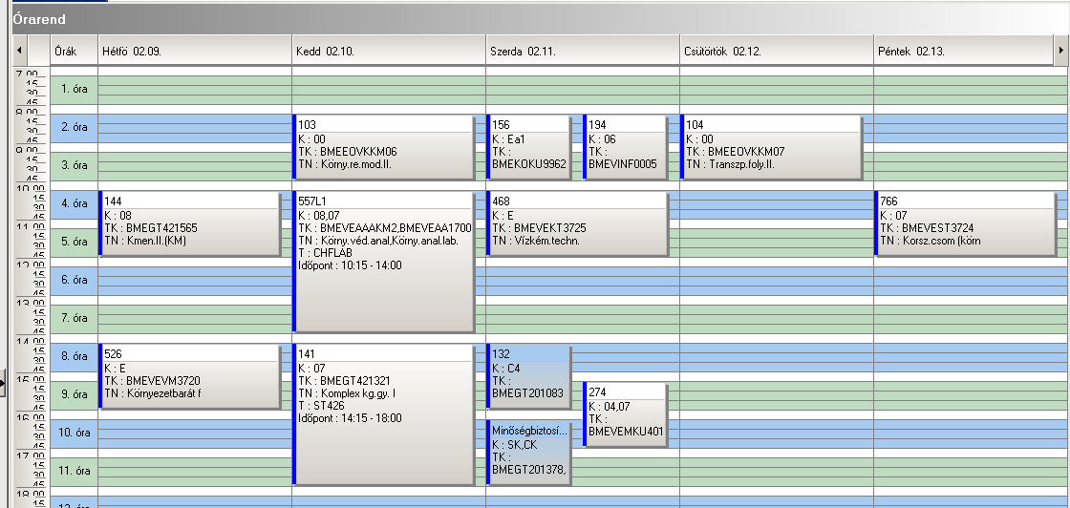

 | srsz | Név | KR | E | GY | L | Oktató | Idő | Terem
30 | 128 | Termelés- és technológiamenedzsment  BMEGT20VE01 | 5 | 4 | 0 | 0 | Koltai Tamás Dr.  Romhányi Gábor Dr. | Cs 15-19 ea | R.505
30 | 133 | Vállalati minőségügyi rendszerek és módszerek  BMEGT20VE03 | 4 | 2 | 2 | 0 | Erdei János  Topár József Dr.  Kövesi János Dr. | H 16-18 ea  K 14-16 gy | R.516
30 | 137 | Vállalati gazdasági elemzések  BMEGT35VE02 | 5 | 4 | 0 | 0 | Andor György Dr.  Bóta Gábor Dr.  Tóth Tamás Dr. | K 17-19 ea  Sz 17-19 ea | K.2.12  K.2.12
30 | 516 | Környezetbarát technológiák a vegyiparban  BMEVEVMU631 | 3 | 3 | 0 | 0 | Simándi Béla Dr. | K 14-17 ea | Ch.308
30 | 524 | Vegyipari és molekuláris modellek informatikai alapjai  BMEVEVMU630 | 3 | 2 | 0 | 1 | Rév Endre Dr.  Csonka Gábor Dr. | Cs 15-18 ea | F2.1.1
30 | 525 | A minőségjavítás kvantitatív eszközei  BMEVEVMU632 | 2 | 2 | 0 | 0 | Kemény Sándor Dr. | Sz 17-19 ea | Ch.308
30 | 571 | Számítástechnika 4.  BMEVEKIU607 | 2 | 0 | 0 | 2 | Meszéna Zsolt Dr. | P 14-16 lab | Ch.gépterem
30 | 572 | Elektronikus dokumentáció kezelés a min. bizt.-ban  BMEVEKIU606 | 2 | 1 | 0 | 1 | Kollár Gáborné Dr. | H 15-17 lab | Ch.gépterem
30 | 613 | Kémiai és biomolekuláris szerkezetmodellezés  BMEVESEU613 | 3 | 1 | 2 | 0 | Csonka Gábor Dr. | K 17-20 ea | Ch.gépterem

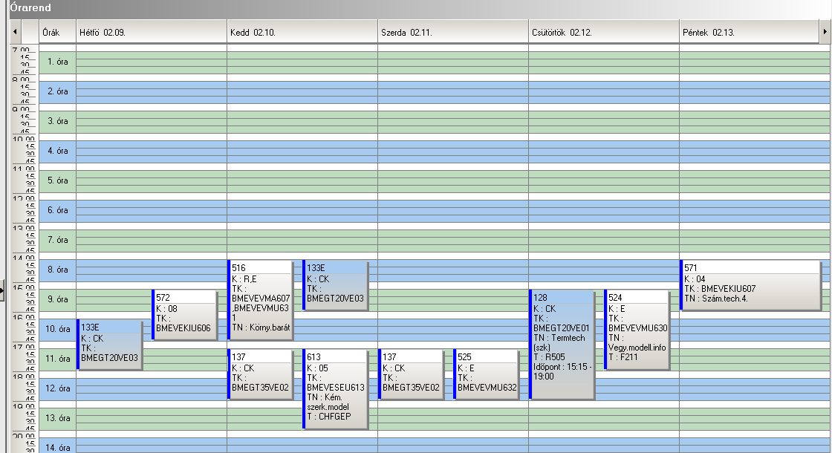

 | srsz | Név | KR | E | GY | L | Oktató | Idő | Terem
31 | 127 | Marketing  BMEGT20A002 | 2 | 2 | 0 | 0 | Dr. Petruska Ildikó | Cs 17-19 ea | IE.007
31 | 129 | Innovációmenedzsment  BMEGT20A017 | 2 | 2 | 0 | 0 | Hronszky Imre Dr.  Várkonyi László Dr. | K 17-19 | T.65
31 | 146 | Környezetmenedzsment  BMEGT421852 | 2 | 2 | 0 | 0 | Kósi Kálmán Dr. | Cs 12-14 ea | St.425
31 | 173 | Transzportfolyamatok  BMETE142560 | 2 | 2 | 0 | 0 | Noszticzius Zoltán Dr.  Márkus Ferenc Dr. | K 8-10 ea | F3.M.01
31 | 221 | Biomérnöki témalabor  BMEVEBEU555 | 6 | 0 | 0 | 6 | Salgó András Dr. | tanszékkel megbeszélve | Tanszék
31 | 271 | Humán virológia  BMEVEMKU530 | 2 | 2 | 0 | 0 | Takács Mária Dr. | K 17-19 ea | Ch.301
31 | 272 | Biomérnöki témalabor MK  BMEVEMKU555 | 6 | 0 | 0 | 6 | Sevella Béla Dr. | tanszékkel megbeszélve | tanszék
31 | 523 | Biomérnöki témalabor  BMEVEVMU555 | 6 | 0 | 0 | 6 | Miháltz Pál Dr. | tanszékkel megbeszélve | tanszék
31 | 615 | Szeszkúltúra  BMEVESAA001 | 2 | 2 | 0 | 0 | Nyulászi László Dr. | Cs 17-19 ea | Ch.C.14
31 | 651 | Szerves vegyületek nevezéktana  BMEVESKA001 | 2 | 2 | 0 | 0 | Nagy József Dr. | Sz 15-17 ea | K.M.65
31 | 661 | NMR Spektroszkópia és alk. a szerves kémiában II.  BMEVESKU512 | 2 | 2 | 0 | 0 | Kolonits Pál Dr. | K 17-19 ea | Ch.208A
31 | 662 | Szelektív biokatalízis szintetikus alkalmazásai  BMEVESKU513 | 2 | 2 | 0 | 0 | Poppe László Dr. | Sz 17-19 ea | Ch.208A
31 | 767 | Élvezeti szerek (serkentők és kábítók)  BMEVESZA001 | 2 | 2 | 0 | 0 | Faigl Ferenc Dr.  Újváry István Dr. | K 17-19 ea | Ch.C.14
31 | 768 | Fizikokémiai paraméterek a gyógyszerkutatásban  BMEVESZA900 | 2 | 2 | 0 | 0 | Balogh György Dr.  Hell Zoltán Dr. | Cs 15-17 ea | F2.M.12
31 | 956 | CAD-I.  BMEGEVG5137 | 2 | 0 | 2 | 0 | Szabó Mihály | K 10-12 gy | Ch.gépterem

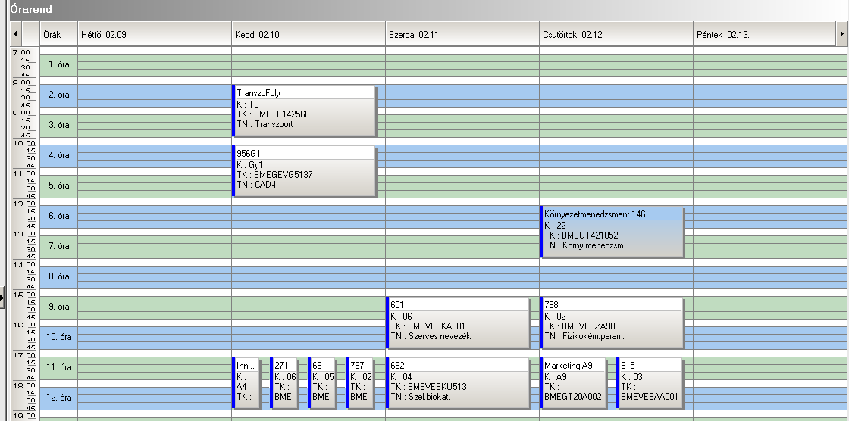

 | srsz | Név | KR | E | GY | L | Oktató | Idő | Terem
32 | 188 | Matematika szigorlat (VE)  BMETE927258 | 0 | 0 | 0 | 0 | Petz Dénes Dr.  Lángné Lázi Márta Dr. | szigorlat
32 | 189 | Matematika szigorlat környezetmérnököknek  BMETE92AX28 | 0 | 0 | 0 | 0 |  | szigorlat
32 | 204 | Biokémia B szigorlat  BMEVEBEU300 | 0 | 0 | 0 | 0 | Simonné Dr.Sarkadi Livia  Hazai László Dr. | szigorlat
32 | 204 | Biokémia szigorlat  BMEVEBEA500 | 0 | 0 | 0 | 0 | Simonné Dr.Sarkadi Livia  Hazai László Dr. | szigorlat
32 | 257 | Mikrobiológia szigorlat  BMEVEMKU300 |  | 0 | 0 | 0 | Sveiczer Ákos Dr.  Novák Béla Dr. | szigorlat
32 | 257 | Mikrobiológia szigorlat  BMEVEMKA400 | 0 | 0 | 0 | 0 | Sveiczer Ákos Dr.  Novák Béla Dr. | szigorlat
32 | 359 | Fizikai kémiai szigorlat  BMEVEFKA500 | 0 | 0 | 0 | 0 | Grofcsik András Dr.  Kállay Mihály Dr.  Hórvölgyi Zoltán Dr. | szigorlat
32 | 360 | Fizikai kémiai szigorlat vegyészmérnök  BMEVEFK7500 | 0 | 0 | 0 | 0 | Kubinyi Miklós Dr.  Grofcsik András Dr.  Kállay Mihály Dr. | szigorlat
32 | 361 | Fizikai kémiai szigorlat biomérnököknek  BMEVEFK7501 | 0 | 0 | 0 | 0 | Hórvölgyi Zoltán Dr.  Grofcsik András Dr.  Kállay Mihály Dr. | szigorlat
32 | 362 | Fizikai kémia szigorlat  BMEVEFKU300 | 0 | 0 | 0 | 0 | Grofcsik András Dr.  Kállay Mihály Dr. | szigorlat
32 | 457 | Kémiai szigorlat környezetmérnököknek  BMEVEKTA300 | 0 | 0 | 0 | 0 | Bajnóczy Gábor Dr. | szigorlat
32 | 458 | Kémiai szigorlat környezetmérnököknek  BMEVEKT1712 | 0 | 0 | 0 | 0 | Bajnóczy Gábor Dr. | szigorlat
32 | 512 | Vegyipari műveletek szigorlat  BMEVEVMU300 | 0 | 0 | 0 | 0 | Simándi Béla Dr. | szigorlat
32 | 512 | Vegyipari műveletek szigorlat  BMEVEVMA600 | 0 | 0 | 0 | 0 | Simándi Béla Dr. | szigorlat
32 | 658 | Szerves kémia szigorlat  BMEVESKU300 |  | 0 | 0 | 0 | Novák Lajos Dr.  Szántay Csaba Dr. | szigorlat
32 | 658 | Szerves kémia szigorlat  BMEVESKA300 | 0 | 0 | 0 | 0 | Huszthy Péter Dr.  Nagy József Dr. | szigorlat

 | srsz | Név | KR | E | GY | L | Oktató | Idő | Terem
33 |  | Diplomamunka | 30 | 0 | 0 | 30
33 |  | Diplomamunka | 30 | 0 | 0 | 27
33 |  | Diplomamunka II | 27 | 0 | 0 | 27
33 | 125 | Általános vegyipari témalabor  BMEGT204911 | 6 | 0 | 0 | 6 | Szabó Gábor Csaba Dr. | tanszékkel megbeszélve | tanszék
33 | 126 | Általános vegyipari tervezési feladat  BMEGT205106 | 6 | 0 | 0 | 6 | Szabó Gábor Csaba Dr. | tanszékkel megbeszélve | tanszék
33 | 163 | Fizika 1 Mechanika  BMETE14AX03 | 3 | 2 | 0 | 0 | Márkus Ferenc Dr | P 12-14 ea | F.2.29
33 | 168 | Fizika I  BMETE141554 | 4 | 3 | 0 | 0 | Noszticzius Zoltán Dr. | csak vizsga
33 | 169 | Fizika II  BMETE141555 | 2 | 2 | 0 | 0 | Márkus Ferenc Dr. | csak vizsga
33 | 170 | Fizika labor  BMETE14AX05 | 2 | 0 | 0 | 3 | Wittmann Marian Dr. | H 12-14 lab  Cs 12-14 lab
33 | 180 | Differenciált egyenletek alkalmazásai  BMETE921201 | 2 | 2 | 0 | 0 | Lángné Lázi Márta Dr. | csak vizsga
33 | 181 | Matematikai statisztika alapjai  BMETE90AX14 | 2 | 2 | 0 | 0 | Lángné Lázi Márta Dr. | H 12-14 ea | Ch.C.14
33 | 254 | Mikrobiális fiziológia  BMEVEMKA419 | 2 | 2 | 0 | 0 | Sveiczer Ákos Dr.  Tóth Attila | P 12-15 ea | Ch.308
33 | 275 | Mikrobiális fiziológia labor  BMEVEMKA412 | 4 | 0 | 0 | 4 | Suhajda Ágnes Dr.  Janzsó Béla Dr. | K 14-18 lab | Ch.2.MK
33 | 354 | Kolloidika  BMEVEFKA409 | 2 | 2 | 0 | 0 | Hórvölgyi Zoltán Dr. | K 10-12 ea  Sz 8-10 ea # | K.M.65  K.M.65
33 | 460 | Ipari katalízis  BMEVEKTU405 | 2 | 2 | 0 | 0 | Bajnóczy Gábor Dr.  Tungler Antal Dr. | csak vizsga
33 | 603 | Általános kémia  BMEVESEA101 | 3 | 2 | 0 | 0 | Nyulászi László Dr. | Cs 8-10 ea  P 8-10 ea | K.2.12  K.2.12
33 | 606 | Bioelemek kémiája  BMEVESEA204 | 2 | 2 | 0 | 0 | Nyulászi László Dr. | K 8-10 ea #  Sz 10-12 ea | Ch.C.14  Ch.C.14
33 | 606 | Szervetlen kémia  BMEVESEA207 | 2 | 2 | 0 | 0 | Nyulászi László Dr. | K 8-10 ea #  Sz 10-12 ea | Ch.C.14  Ch.C.14
33 | 609 | Bioelemek kémiája labor  BMEVESEA205 | 4 | 0 | 0 | 4 | Wagner Ödön Dr. | H 15-19 lab | Ch.alagsor
33 | 769 | Gyógyszerkémia  BMEVESTU409 | 4 | 3 | 0 | 0 | Faigl Ferenc Dr. | csak vizsga
33 | 770 | Gyógyszerkémiai alapfolyamatok  BMEVESTU410 | 4 | 3 | 0 | 0 | Faigl Ferenc Dr. | csak vizsga
33 | 771 | Biológiailag aktív anyagok szintézise  BMEVESTU425 | 3 | 2 | 0 | 0 | Bitter István Dr. | csak vizsga
33 | 772 | Biológiailag aktív anyagok szintézise labor  BMEVESTU401 | 3 | 0 | 0 | 3 | Hell Zoltán Dr. | tanszékkel megbeszélve | tanszék
33 | 773 | Szerves vegyipari alapfolyamatok  BMEVESTU419 | 2 | 2 | 0 | 0 | Keglevich György Dr. | csak vizsga

Kataszter 2008/09/2

srsz | Név | KR | E | GY | L | Oktató | Idő | Terem
252 | A környezetvédelem alapjai  BMEVEMBA215 | 2 | 2 | 0 | 0 | Jobbágy Andrea Dr. | Sz 17-19 ea | K.M.65
517 | A környezetvédelem alapjai  BMEVEVMU401 | 4 | 3 | 0 | 0 | Csikor Zsolt Dr.  Miháltz Pál Dr. | K 10-13 ea | K.2.12
525 | A minőségjavítás kvantitatív eszközei  BMEVEVMU632 | 2 | 2 | 0 | 0 | Kemény Sándor Dr. | Sz 17-19 ea | Ch.308
354 | A nanotechnológia kolloidkémiai alapjai  BMEVEFAA409 | 3 | 3 | 0 | 0 | Hórvölgyi Zoltán Dr. | K 10-12 ea  Sz 8-10 ea # | K.M.65  K.M.65
274 | Alkalmazott biodegradáció  BMEVEMKU401 | 2 | 2 | 0 | 0 | Jobbágy Andrea Dr. | Sz 15-17 ea | Ch.302
475 | Alkalmazott kémia  BMEVEKFM103 | 4 | 2 | 2 | 0 | Bajnóczy Gábor Dr. | H 8-10 ea  Sz 15-17 gy | K.2.12  K.2.12
255 | Általános genetika  BMEVEMKU328 | 5 | 4 | 0 | 0 | Holczinger András Dr. | K 12-14 ea  P 10-12 ea | Ch.308  Ch.308
255 | Általános genetika  BMEVEMKA402 | 5 | 4 | 0 | 0 | Holczinger András Dr. | K 12-14 ea  P 10-12 ea | Ch.308  Ch.308
603 | Általános kémia  BMEVESAA101 | 5 | 4 | 0 | 0 | Nyulászi László Dr. | Cs 8-10 ea  P 8-10 ea | K.2.12  K.2.12
603 | Általános kémia  BMEVESEA101 | 3 | 2 | 0 | 0 | Nyulászi László Dr. | Cs 8-10 ea  P 8-10 ea | K.2.12  K.2.12
604 | Általános kémia gyakorlat  BMEVESAA102 | 4 | 0 | 4 | 0 | Nyulászi László Dr. | H 16-18 gy  Cs 10-12 gy | Ch.307, 308  K.2.12  Ch.307, 308  K.2.12
605 | Általános kémia labor  BMEVESEA103 | 4 | 0 | 0 | 4 | Wagner Ödön Dr. | Sz 15-19 lab | Ch.alagsor
125 | Általános vegyipari témalabor  BMEGT204911 | 6 | 0 | 0 | 6 | Szabó Gábor Csaba Dr. | tanszékkel megbeszélve | tanszék
126 | Általános vegyipari tervezési feladat  BMEGT205106 | 6 | 0 | 0 | 6 | Szabó Gábor Csaba Dr. | tanszékkel megbeszélve | tanszék
558 | Analitikai és szerkezetvizsgálati labor  BMEVEAAA604 | 3 | 0 | 0 | 3 | Madarász János Dr. | P 8-14 lab | Ch.F.AA
555 | Analitikai kémia  BMEVEAAA302 | 5 | 3 | 1 | 0 | Pokol György Dr.  Horvai György Dr. | Sz 13-15 ea  Cs 12-14 ea | K.M.65  K.M.65
580 | Analitikai kémia + műszerezés  BMEVESAM102 | 4 | 2 | 0 | 2 | Madarász János Dr. | K 10-12 ea  Sz 8-11 lab 8 alk. | Ch.308  Ch.F.AA
555 | Analitikai kémia alapjai  BMEVEAA1731 | 4 | 3 | 0 | 0 | Sztatisz Janisz Dr.  Koczka Béla Dr. | Sz 13-15 ea  Cs 12-14 ea | K.M.65  K.M.65
555 | Analitikai kémia alapjai  BMEVEAAAKM1 | 4 | 3 | 1 | 0 | Pokol György Dr.  Horvai György Dr. | Sz 13-15 ea  Cs 12-14 ea | K.M.65  K.M.65
555 | Analitikai kémia I  BMEVEAAU302 | 4 | 3 | 0 | 0 | Sztatisz Janisz Dr.  Koczka Béla Dr. | Sz 13-15 ea  Cs 12-14 ea | K.M.65  K.M.65
553 | Analitikai kémia II  BMEVEAAU303 | 2 | 2 | 0 | 0 | Horvai György Dr. | csak vizsga
580 | Analitikai kémia II  BMEVESAM103 | 4 | 2 | 0 | 1 | Madarász János Dr. | K 10-12 ea  Sz 8-11 lab 8 alk. | Ch.308  Ch.F.AA
556 | Analitikai kémia labor  BMEVEAAA403 | 4 | 0 | 0 | 4 | Koczka Béla Dr.  Novák Csaba Dr. | H 13-17 lab  Sz 13-17 lab  K 15-19 lab | Ch.F.lab  Ch.F.lab  Ch.F.lab
557 | Analitikai kémia labor  BMEVEAAU304 | 5 | 0 | 0 | 5 | Sztatisz Janisz Dr. | Cs 14-18 lab | Ch.F.lab
425 | Anyagtudomány: hagyományos szerkezeti anyagok és polimerek  BMEVEFAM101 | 4 | 2 | 0 | 2 | Pukánszky Béla Dr. | H 16-18 ea  Sz 14-18 lab | K.3.14  H.F.4
404 | Anyagtudományi labor  BMEVEMGA603 | 3 | 0 | 0 | 4 | Csiszár Emília Dr. | K 8-12 lab | H.F.4
114 | Az áramlástan alapjai  BMEGEÁTAKM1 | 3 | 2 | 0 | 0 | Lajos Tamás Dr. | Sz 10-12 ea | Z.F.06
581 | Az elválasztástechnika korszerű módszerei  BMEVESAM106 | 4 | 2 | 0 | 2 | Fekete Jenő Dr.  Tömösközi Sándor Dr. | K 12-14 ea  Cs 10-14 lab | Ch.307  Ch.F.AA
192 | Az informatika alapjai  BMEVIMIA022 | 3 | 2 | 0 | 0 | Benesóczki Zoltán Dr.  Szegi András Dr. | Cs 14-16 ea | IB.025
192 | Az informatika alapjai  BMEVIMM0157 | 3 | 2 | 0 | 0 | Benesóczki Zoltán Dr.  Szegi András Dr. | Cs 14-16 ea | IB.025
561 | Bioanalitika és metabolitvizsgálat  BMEVEAAU405 | 2 | 2 | 0 | 0 | Klebovics Imre Dr. | P 8-10 ea | Ch.307
606 | Bioelemek kémiája  BMEVESAA204 | 3 | 3 | 0 | 0 | Nyulászi László Dr. | K 8-10 ea #  Sz 10-12 ea | Ch.C.14  Ch.C.14
606 | Bioelemek kémiája  BMEVESEA204 | 2 | 2 | 0 | 0 | Nyulászi László Dr. | K 8-10 ea #  Sz 10-12 ea | Ch.C.14  Ch.C.14
608 | Bioelemek kémiája labor  BMEVESAA205 | 2 | 0 | 0 | 2 | Wagner Ödön Dr. | Cs 8-12 lab  7 alkalom | Ch.alagsor
609 | Bioelemek kémiája labor  BMEVESEA205 | 4 | 0 | 0 | 4 | Wagner Ödön Dr. | H 15-19 lab | Ch.alagsor
609 | Bioelemek kémiája labor (emelt szint)  BMEVESAA206 | 4 | 0 | 0 | 4 | Wagner Ödön Dr. | H 15-19 lab | Ch.alagsor
233 | Bioinformatika  BMEVEMBM103 | 3 | 2 | 0 | 0 | Pongor Sándor Dr.  Salgó András Dr. | H 14-16 ea | Ch.307
671 | Bioinformatika 2 (proteomika)  BMEVESZM103 | 4 | 2 | 1 | 0 | Poppe László Dr. | P 10-13 ea | Ch.208A  Ch.gépterem
265 | Bioipari elválasztási műveletek  BMEVEMKU402 | 4 | 3 | 0 | 0 | Pécs Miklós Dr. | csak vizsga
201 | Biokémia  BMEVEBEA301 | 4 | 3 | 0 | 0 | Simonné Dr.Sarkadi Livia | P 10-13 ea | Ch.307
203 | Biokémia  BMEVEBEU203 | 2 | 2 | 0 | 0 | Szarka András Dr.
204 | Biokémia B szigorlat  BMEVEBEU300 | 0 | 0 | 0 | 0 | Simonné Dr.Sarkadi Livia  Hazai László Dr. | szigorlat
201 | Biokémia I.  BMEVEBEU305 | 4 | 3 | 0 | 0 | Simonné Dr.Sarkadi Livia | csak vizsga
202 | Biokémia II.  BMEVEBEU306 | 2 | 2 | 0 | 0 | Simonné Dr.Sarkadi Livia | csak vizsga
205 | Biokémia labor  BMEVEBEU302 | 4 | 0 | 0 | 4 | Simonné Dr.Sarkadi Livia | H 14-18 lab | K.2.10
205 | Biokémia labor  BMEVEBEA502 | 4 | 0 | 0 | 4 | Simonné Dr.Sarkadi Livia | H 14-18 lab | K.2.10
204 | Biokémia szigorlat  BMEVEBEA500 | 0 | 0 | 0 | 0 | Simonné Dr.Sarkadi Livia  Hazai László Dr. | szigorlat
203 | Biokémia vegyészmérnököknek  BMEVEBEA503 | 2 | 2 | 0 | 0 | Szarka András Dr. | csak vizsga
352 | Biológiai rendszerek fizikai kémiája  BMEVEFAA401 | 4 | 2 | 1 | 0 | Kállay Mihály  Szilágyi András  Baranyai Péter Dr. | H 10-12 ea  Sz 10-12 gy # | K.M.65  K.3.14
513 | Biológiai víz- és szennyvízkezelés technológiája  BMEVEVMU403 | 4 | 3 | 0 | 0 | Csikor Zsolt Dr.  Miháltz Pál Dr. | Cs 10-12 ea | F2.1.1
513 | Biológiai víz- és szennyvízkezelés technológiája labor  BMEVEVMU404 | 2 | 0 | 0 | 2 | Csikor Zsolt Dr.  Miháltz Pál Dr. | Sz 8-12 lab # | D.F.csarnok
513 | Biológiai víz és szenyvíztechnológia  BMEVEVMA602 | 4 | 2 | 0 | 2 | Csikor Zsolt Dr. | Cs 10-12 ea  Sz 8-12 lab # | F2.1.1  D.F.csarnok
771 | Biológiailag aktív anyagok szintézise  BMEVESTU425 | 3 | 2 | 0 | 0 | Bitter István Dr. | csak vizsga
772 | Biológiailag aktív anyagok szintézise labor  BMEVESTU401 | 3 | 0 | 0 | 3 | Hell Zoltán Dr. | tanszékkel megbeszélve | tanszék
523 | Biomérnöki témalabor  BMEVEVMU555 | 6 | 0 | 0 | 6 | Miháltz Pál Dr. | tanszékkel megbeszélve | tanszék
256 | Biomérnöki műveletek és folyamatok  BMEVEMKA404 | 5 | 4 | 0 | 0 | Sevella Béla Dr. | Cs 8-10 ea  P 8-10 ea | Ch.308  Ch.308
261 | Biomérnöki műveletek és folyamatok II.  BMEVEMKU304 | 2 | 2 | 0 | 0 | Sevella Béla Dr. | csak vizsga
262 | Biomérnöki műveletek labor I.  BMEVEMKU305 | 4 | 0 | 0 | 4 | Sevella Béla Dr. | H 8-12 lab | Ch.2.MK
221 | Biomérnöki témalabor  BMEVEBEU555 | 6 | 0 | 0 | 6 | Salgó András Dr. | tanszékkel megbeszélve | Tanszék
272 | Biomérnöki témalabor MK  BMEVEMKU555 | 6 | 0 | 0 | 6 | Sevella Béla Dr. | tanszékkel megbeszélve | tanszék
511 | Biometria  BMEVEVMU205 | 4 | 2 | 2 | 0 | Kemény Sándor Dr. | Sz 10-13 ea | Ch.302
511 | Biometria  BMEVEVMA403 | 3 | 2 | 1 | 0 | Kemény Sándor Dr. | Sz 10-13 ea | Ch.302
653 | Biomolekulák kémiája  BMEVESKA301 | 6 | 2 | 0 | 5 | Hazai László Dr.  Poppe László Dr.  Hornyánszky Gábor Dr. | Sz 15-17 ea  Cs 12-19 lab | Ch.307  Ch.2.9
281 | Bioreaktorok és mérnöki gyakorlat  BMEVEMBM114 | 4 | 3 | 0 | 0 | Sevella Béla Dr. | K 12-15 ea | Ch.302
280 | Bioreaktorok és mérnöki gyakorlat labor  BMEVEMBM104 | 4 | 0 | 0 | 4 | Sevella Béla Dr. | Cs 10-14 lab | Ch.2.MK
222 | Bioreguláció  BMEVEBEU407 | 2 | 2 | 0 | 0 | Szarka András Dr. | csak vizsga
234 | Bioreguláció  BMEVEMBM102 | 3 | 2 | 0 | 0 | Szarka András Dr. | P 8-10 ea | Ch.301
263 | Biotechnológia  BMEVEMKU308 | 3 | 2 | 0 | 1 | Gruiz Katalin Dr. | Sz 15-17 ea  H 14-18 lab | Ch.308  Ch.2.MK
259 | Biotermék technológia  BMEVEMKA607 | 4 | 3 | 0 | 0 | Pécs Miklós Dr. | Sz 10-13 ea | Ch.301
751 | Biztonságtechnika  BMEVESTU103 | 2 | 2 | 0 | 0 | Farkas László Dr.  Csontos István Dr. | H 10-12 ea | F.E
751 | Biztonságtechnika  BMEVEST1690 | 2 | 2 | 0 | 0 | Farkas László Dr.  Csontos István Dr. | H 10-12 ea | F.E
751 | Biztonságtechnika  BMEVESTAKM1 | 2 | 2 | 0 | 0 | Farkas László Dr.  Csontos István Dr. | H 10-12 ea | F.E
751 | Biztonságtechnika  BMEVESTA601 | 2 | 2 | 0 | 0 | Farkas László Dr.  Csontos István Dr. | H 10-12 ea | F.E
956 | CAD-I.  BMEGEVG5137 | 2 | 0 | 2 | 0 | Szabó Mihály | K 10-12 gy | Ch.gépterem
230 | Csomagolás, kölcsönhatások, vizsgálat  BMEVEMBM108 | 3 | 2 | 0 | 0 | Marosi György Dr. | P 10-12 ea | F2.M.12
413 | Csomagolástechnika  BMEVEMGU405 | 3 | 2 | 0 | 1 | Marosi György Dr. | P 10-12 ea | F2.M.12
180 | Differenciált egyenletek alkalmazásai  BMETE921201 | 2 | 2 | 0 | 0 | Lángné Lázi Márta Dr. | csak vizsga
 | Diplomamunka | 30 | 0 | 0 | 30
 | Diplomamunka | 30 | 0 | 0 | 27
 | Diplomamunka II | 27 | 0 | 0 | 27
266 | Egészségügyi mikrobiológia  BMEVEMKU410 | 2 | 2 | 0 | 0 | Sveiczer Ákos Dr. | csak vizsga
572 | Elektronikus dokumentáció kezelés a min. bizt.-ban  BMEVEKIU606 | 2 | 1 | 0 | 1 | Kollár Gáborné Dr. | H 15-17 lab | Ch.gépterem
207 | Élelmiszeranalitika  BMEVEBEA511 | 4 | 4 | 0 | 0 | Tömösközi Sándor Dr. | csak vizsga
212 | Élelmiszeranalitika I.  BMEVEBEU408 | 2 | 2 | 0 | 0 | Tömösközi Sándor Dr. | K 8-10 ea | Ch.301
213 | Élelmiszeranalitika II.  BMEVEBEU409 | 5 | 4 | 0 | 0 | Tömösközi Sándor Dr. | csak vizsga
226 | Élelmiszerbiztonság  BMEVEBEA704 | 2 | 2 | 0 | 0 | Tömösközi Sándor Dr. | csak vizsga
231 | Élelmiszerbiztonság  BMEVEMBM109 | 3 | 2 | 0 | 0 | Tömösközi Sándor Dr. | K 15-17 ea | Ch.307
258 | Élelmiszeripari mikrobiológia  BMEVEMKA606 | 4 | 2 | 0 | 2 | Suhajda Ágnes Dr. | Cs 10-12 ea  K 10-12 lab | Ch.302  Ch.2.MK
208 | Élelmiszeripari technológia  BMEVEBEA606 | 2 | 2 | 0 | 0 | Varga János Dr. | K 13-15 ea | Ch.301
208 | Élelmiszeripari technológia I.  BMEVEBEU412 | 2 | 2 | 0 | 0 | Varga János Dr. | K 13-15 ea | Ch.301
209 | Élelmiszeripari technológia III  BMEVEBEA607 | 2 | 2 | 0 | 0 | Merész Péter Dr. | Sz 10-12 ea | Ch.307
206 | Élelmiszerkémia és táplálkozástan  BMEVEBEA508 | 4 | 3 | 0 | 0 | Salgó András Dr. | csak vizsga
206 | Élelmiszerkémia és táplálkozástan I.  BMEVEBEU415 | 4 | 3 | 0 | 0 | Salgó András Dr. | csak vizsga
214 | Élelmiszertechnológia I.  BMEVEBEU416 | 4 | 3 | 0 | 0 | Varga János Dr. | Cs 12-15 ea | Ch.306
224 | Élelmiszertörvény, -jog  BMEVEBEU421 | 2 | 2 | 0 | 0 | Salgó András Dr. | csak vizsga
227 | Élelmiszervizsgálati komplex labor  BMEVEBEU424 | 6 | 0 | 0 | 6 | Merész Péter Dr. | tanszékkel megbeszélve | K.2.10
232 | Elválasztástechnika  BMEVEMBM110 | 3 | 2 | 0 | 1 | Tömösközi Sándor Dr.  Fekete Jenő Dr. | K 12-14 ea  Cs 10-14 lab | Ch.307  Ch.F.AA
767 | Élvezeti szerek (serkentők és kábítók)  BMEVESZA001 | 2 | 2 | 0 | 0 | Faigl Ferenc Dr.  Újváry István Dr. | K 17-19 ea | Ch.C.14
452 | Energiatermelés  BMEVEKTU303 | 3 | 2 | 0 | 1 | Pátzay György Dr.  Weiser László | csak vizsga  Cs 14-18 lab | F2.alagsor
267 | Enzimkinetika  BMEVEMKU413 | 2 | 2 | 0 | 0 | László Elemér Dr. | tanszékkel megbeszélve | tanszék
412 | Feldolgozó gépek és szerszámok  BMEVEMGU406 | 3 | 2 | 0 | 1 | Müller Péter | K 8-11 ea | H.F.2
357 | Felületek fizikai kémiája  BMEVEFKA603 | 3 | 2 | 0 | 0 | Nagyné Dr László Krisztina | Cs 10-12 ea | H.F.3
357 | Felületek fizikai kémiája  BMEVEFKU403 | 2 | 2 | 0 | 0 | Nagyné Dr László Krisztina | Cs 10-12 ea | H.F.3
408 | Fémek, kerámiák és társított rendszereik  BMEVEMGA613 | 4 | 4 | 0 | 0 | Szépvölgyi János Dr. | Cs 12-14 ea  P 8-10 ea | H.F.2  H.F.2
166 | Fizika 1 Elektrodinamika  BMETE14AX04 | 3 | 2 | 0 | 0 | Noszticzius Zoltán Dr. | Sz 10-12 ea | F.2.29
167 | Fizika 1 Elektrodinamika - alapismeretek  BMETE14AX02 | 0 | 1 | 0 | 0 | Noszticzius Zoltán Dr.  Volford András | Sz 12-13 ea
163 | Fizika 1 Mechanika  BMETE14AX03 | 3 | 2 | 0 | 0 | Márkus Ferenc Dr | P 12-14 ea | F.2.29
163 | Fizika 1 Mechanika  BMETE14AX10 | 2 | 2 | 0 | 0 | Márkus Ferenc Dr | P 12-14 ea | F.2.29
164 | Fizika 1 Mechanika-alapismeretek  BMETE14AX01 | 0 | 1 | 0 | 0 | Márkus Ferenc Dr | Sz 15-17 ea # | R.505
166 | Fizika 1E  BMETE141400 | 3 | 2 | 0 | 0 | Noszticzius Zoltán Dr. | Sz 10-12 ea | F.2.29
163 | Fizika 1M  BMETE141401 | 3 | 2 | 0 | 0 | Márkus Ferenc Dr. | P 12-14 ea | F.2.29
162 | Fizika BK1  BMETE141785 | 4 | 3 | 0 | 0 | Wittmann Mária Dr. | csak vizsga
171 | Fizika gyakorlat  BMETE141557 | 2 | 0 | 2 | 0 | Volford András Dr. | csak konzultáció
168 | Fizika I  BMETE141554 | 4 | 3 | 0 | 0 | Noszticzius Zoltán Dr. | csak vizsga
169 | Fizika II  BMETE141555 | 2 | 2 | 0 | 0 | Márkus Ferenc Dr. | csak vizsga
162 | Fizika K1A  BMETE14AX00 | 4 | 3 | 0 | 1 | Wittmann Mária Dr. | csak vizsga
161 | Fizika K2A  BMETE13AX01 | 4 | 3 | 0 | 0 | Keszthelyi Tamás Dr. | Sz 14-17 ea | K.3.14
175 | Fizika K3M  BMETE15MX00 | 4 | 3 | 0 | 0 | László István Dr. | Sz 10-13 ea | Ch.308
170 | Fizika labor  BMETE141556 | 2 | 0 | 0 | 3 | Wittmann Mária Dr. | H 12-14 lab  Cs 12-14 lab
170 | Fizika labor  BMETE14AX11 | 2 | 0 | 0 | 2 | Wittmann Marian Dr. | H 12-14 lab  Cs 12-14 lab
170 | Fizika labor  BMETE14AX05 | 2 | 0 | 0 | 3 | Wittmann Marian Dr. | H 12-14 lab  Cs 12-14 lab
355 | Fizikai kémia és radiokémia  BMEVEFKAKM1 | 3 | 2 | 0 | 1 | Nagyné Dr László Krisztina | csak vizsga
355 | Fizikai kémia és radiokémia I  BMEVEFK1686 | 3 | 2 | 0 | 1 | Nagyné Dr László Krisztina | csak vizsga
356 | Fizikai kémia és radiokémia II  BMEVEFK1687 | 3 | 2 | 0 | 1 | Nagyné Dr László Krisztina | K 10-12 ea
351 | Fizikai kémia gyakorlat I.  BMEVEFKU304 | 2 | 0 | 2 | 0 | Baranyai Péter Dr. | H 12-14 ea  K 10-12 gy | K.3.14  K.3.14
352 | Fizikai kémia gyakorlat II.  BMEVEFKU305 | 2 | 0 | 2 | 0 | Baranyai Péter Dr. | Sz 10-12 gy + | K.3.14
351 | Fizikai kémia I  BMEVEFKA304 | 5 | 3 | 1 | 0 | Grofcsik András  Baranyai Péter Dr. | H 12-14 ea  K 10-12 gy | K.3.14  K.3.14
363 | Fizikai kémia I.  BMEVEFKU306 | 4 | 3 | 0 | 0 | Grofcsik András Dr. | csak vizsga
352 | Fizikai kémia II  BMEVEFAA405 | 4 | 2 | 1 | 0 | Kállay Mihály  Szilágyi András  Baranyai Péter Dr. | H 10-12 ea  Sz 10-12 gy + | K.M.65  K.3.14
364 | Fizikai kémia II.  BMEVEFKU307 | 2 | 2 | 0 | 0 | Grofcsik András Dr. | csak vizsga
353 | Fizikai kémia labor  BMEVEFKU308 | 3 | 0 | 0 | 3 | Szilágyi András Dr. | P 14-17 lab | F1.1.FK
353 | Fizikai kémia labor  BMEVEFKA506 | 4 | 0 | 0 | 3 | Szilágyi András Dr. | Sz 14-17 lab  P 10-13 lab  P 14-17 lab | F1.1.FK  F1.1.FK  F1.1.FK
362 | Fizikai kémia szigorlat  BMEVEFKU300 | 0 | 0 | 0 | 0 | Grofcsik András Dr.  Kállay Mihály Dr. | szigorlat
359 | Fizikai kémiai szigorlat  BMEVEFKA500 | 0 | 0 | 0 | 0 | Grofcsik András Dr.  Kállay Mihály Dr.  Hórvölgyi Zoltán Dr. | szigorlat
361 | Fizikai kémiai szigorlat biomérnököknek  BMEVEFK7501 | 0 | 0 | 0 | 0 | Hórvölgyi Zoltán Dr.  Grofcsik András Dr.  Kállay Mihály Dr. | szigorlat
360 | Fizikai kémiai szigorlat vegyészmérnök  BMEVEFK7500 | 0 | 0 | 0 | 0 | Kubinyi Miklós Dr.  Grofcsik András Dr.  Kállay Mihály Dr. | szigorlat
768 | Fizikokémiai paraméterek a gyógyszerkutatásban  BMEVESZA900 | 2 | 2 | 0 | 0 | Balogh György Dr.  Hell Zoltán Dr. | Cs 15-17 ea | F2.M.12
500 | Folyamatirányítás  BMEVEVMU307 | 4 | 3 | 0 | 0 | Mizsey Péter Dr. | Sz 10-13 ea | F2.1.1
535 | Folyamatok tervezése és irányítása  BMEVEKFM101 | 4 | 2 | 0 | 2 | Mizsey Péter Dr. | P 8-10 ea  K 12-14 lab  K 14-16 lab | F2.alagsor  F2.1.1  F2.1.1
514 | Folyamattan  BMEVEVMA605 | 5 | 3 | 0 | 2 | Rév Endre Dr. | K 10-13 ea  P 8-10 lab | Ch.306  F2.1.1
521 | Folyamattervezés és modellezés II.  BMEVEVMU410 | 4 | 2 | 1 | 1 | Rév Endre Dr. | Cs 8-10 ea  Sz 8-10 gy | F2.1.1  F2.1.1
225 | Funkcionális élelmiszerek  BMEVEBEU423 | 2 | 2 | 0 | 0 | Tömösközi Sándor Dr. | csak vizsga
269 | Géntechnikák  BMEVEMKU417 | 2 | 2 | 0 | 0 | Gruiz Katalin Dr. | Sz 8-10 ea | Ch.307
270 | Géntechnikák labor  BMEVEMKU418 | 2 | 0 | 0 | 2 | Gruiz Katalin Dr. | Cs 10-14 lab. | Ch.2.MK
954 | Géplabor  BMEGEVGU311 | 6 | 0 | 0 | 6 | Lukenics Jánosné Dr. | P 8-11 gy | tanszék
754 | Gyógyszerek  BMEVESTU404 | 2 | 2 | 0 | 0 | Faigl Ferenc Dr. | Cs 8-10 ea | St.F.kis ea
754 | Gyógyszerek  BMEVESTA403 | 3 | 2 | 0 | 0 | Faigl Ferenc Dr. | Cs 8-10 ea | St.F.kis ea
758 | Gyógyszerhatástani ismeretek  BMEVESTU405 | 2 | 2 | 0 | 0 | Kádas István Dr. | Cs 17-19 ea | F2.M.12
759 | Gyógyszeripari technológia  BMEVESTU407 | 4 | 3 | 0 | 0 | Fogassy Elemér Dr.  Hell Zoltán Dr. | Cs 12-15 ea | F2.M.12
769 | Gyógyszerkémia  BMEVESTU409 | 4 | 3 | 0 | 0 | Faigl Ferenc Dr. | csak vizsga
755 | Gyógyszerkémiai alapfolyamatok  BMEVESTA606 | 2 | 2 | 0 | 0 | Faigl Ferenc Dr. | K 8-10 ea | F2.M.12
770 | Gyógyszerkémiai alapfolyamatok  BMEVESTU410 | 4 | 3 | 0 | 0 | Faigl Ferenc Dr. | csak vizsga
756 | Gyógyszerkészítmények formálása  BMEVESTU424 | 3 | 2 | 0 | 1 | Marosi György Dr. | Cs 10-12 ea  Sz 8-12 lab | F2.M.12  F2.M.ST
756 | Gyógyszerkészítmények formálása  BMEVESTA607 | 3 | 2 | 0 | 1 | Marosi György Dr. | Cs 10-12 ea  Sz 8-12 lab | F2.M.12  F2.M.ST
501 | Hulladékgazdálkodás és veszélyes hulladékok II.  BMEVEVF1695 | 3 | 2 | 0 | 0 | Csikor Zsolt Dr.  Miháltz Pál Dr. | csak vizsga
283 | Humán mikrobiológia  BMEVEMBM105 | 3 | 2 | 1 | 0 | Kristóf Katalin Dr. | K 14-17 ea | SOTE
271 | Humán virológia  BMEVEMKU530 | 2 | 2 | 0 | 0 | Takács Mária Dr. | K 17-19 ea | Ch.301
861 | Idegen nyelv (1. évfolyam) | 0 | 0 | 4 | 0 |  | K 10-12 gy  P 10-12 gy
862 | Idegen nyelv (2. évfolyam) | 0 | 0 | 4 | 0 |  | K 8-10 gy  Cs 10-12 gy
863 | Idegen nyelv (3. évfolyam) | 0 | 0 | 4 | 0 |  | H 12-14 gy  Cs 8-10 gy
864 | Idegen nyelv (MSc) | 0 | 0 | 4 | 0 |  | H 12-14 gy  Cs 8-10 gy
303 | Immunológia labor  BMEVEEL3154 | 2 | 0 | 0 | 2 | László Glória Dr.  Bajtay Zsuzsa Dr. |  | ELTE
129 | Innovációmenedzsment  BMEGT20A017 | 2 | 2 | 0 | 0 | Hronszky Imre Dr.  Várkonyi László Dr. | K 17-19 | T.65
460 | Ipari katalízis  BMEVEKTU405 | 2 | 2 | 0 | 0 | Bajnóczy Gábor Dr.  Tungler Antal Dr. | csak vizsga
460 | Ipari katalízis  BMEVEKTA501 | 2 | 2 | 0 | 0 | Bajnóczy Gábor Dr.  Tungler Antal Dr. | csak vizsga
152 | Jogi ismeretek mérnökhallgatóknak I  BMEGT551704 | 2 | 2 | 0 | 0 | Verebics János Dr. | csak vizsga
602 | Kémia gyakorlat II  BMEVESEAKM2 | 3 | 0 | 0 | 4 | Szieberth Dénes Dr  Hornyánszky Gábor Dr. | Sz 8-13 lab | Ch.alagsor
601 | Kémia I  BMEVESEAKM3 | 3 | 2 | 0 | 0 | Hencsei Pál Dr.  Szieberth Dénes Dr | csak viszga
650 | Kémia II  BMEVESKAKM2 | 5 | 4 | 0 | 0 | Nagy József Dr.  Simonné Dr.Sarkadi Livia | K 8-10 ea  Cs 8-10 ea | K.3.14  K.3.14
358 | Kémiai anyagszerkezettan  BMEVEFKU310 | 4 | 3 | 0 | 0 | Kubinyi Miklós Dr. | csak vizsga
358 | Kémiai anyagszerkezettan  BMEVEFKA708 | 4 | 3 | 0 | 0 | Kubinyi Miklós Dr. | csak vizsga
366 | Kémiai anyagszerkezettan labor  BMEVEFKU411 | 3 | 0 | 0 | 3 | Kubinyi Miklós Dr. | K 13-16 lab  Cs 10-13 lab | F1.M.FK  F1.M.FK
613 | Kémiai és biomolekuláris szerkezetmodellezés  BMEVESEU613 | 3 | 1 | 2 | 0 | Csonka Gábor Dr. | K 17-20 ea | Ch.gépterem
457 | Kémiai szigorlat környezetmérnököknek  BMEVEKTA300 | 0 | 0 | 0 | 0 | Bajnóczy Gábor Dr. | szigorlat
458 | Kémiai szigorlat környezetmérnököknek  BMEVEKT1712 | 0 | 0 | 0 | 0 | Bajnóczy Gábor Dr. | szigorlat
452 | Kémiai technológia  BMEVEKFA202 | 6 | 3 | 0 | 2 | Tungler Antal Dr.  Pátzay György Dr.  Weiser László | Cs 8-11 ea  Cs 14-18 lab | K.M.65  F2.alagsor
456 | Kémiai technológia  BMEVEKTAKM2 | 3 | 2 | 0 | 0 | Pátzay György Dr.  Tungler Antal Dr. | csak vizsga
456 | Kémiai technológia  BMEVEKT1688 | 3 | 2 | 0 | 0 | Pátzay György Dr.  Tungler Antal Dr. | csak vizsga
515 | Kísérletek tervezése és értékelése  BMEVEVMU412 | 3 | 2 | 1 | 0 | Deák András Dr. | Cs 10-13 ea | Ch.301
515 | Kísérletek tervezése és értékelése  BMEVEVMA606 | 3 | 2 | 1 | 0 | Deák András Dr. | Cs 10-13 ea | Ch.301
210 | Klinikai kémia  BMEVEBEA611 | 5 | 3 | 0 | 1 | Szarka András Dr.  Simon György Dr. | K 15-18 ea  labor kumulálva | Ch.306
210 | Klinikai kémia I.  BMEVESO4621 | 5 | 3 | 0 | 1 | Simon György Dr.  Szarka András Dr. | K 15-18 ea  labor kumulálva | Ch.306
354 | Kolloidika  BMEVEFKA409 | 2 | 2 | 0 | 0 | Hórvölgyi Zoltán Dr. | K 10-12 ea  Sz 8-10 ea # | K.M.65  K.M.65
610 | Komlex és fémorganikus kémia  BMEVESEA606 | 2 | 2 | 0 | 0 | Kovács Ilona Dr. | H 14-16 ea | K.M.65
610 | Komplex és fémorganikus kémia  BMEVESAM101 | 2 | 2 | 0 | 0 | Kovács Ilona Dr. | H 14-16 ea | K.M.65
141 | Komplex környezetgazdálkodási gyakorlat I  BMEGT421321 | 6 | 4 | 0 | 0 | Füle Miklós Dr. | K 14-18 ea | St.426
147 | Komplex környezetgazdálkodási gyakorlatok II  BMEGT42A021 | 3 | 0 | 3 | 0 | Füle Miklós Dr. | Sz 12-15 gy | St.426
311 | Kórélettan  BMEVESO4208 | 5 | 4 | 0 | 0 | Tornoci László | Sz 8-12 ea | SOTE
311 | Kórélettan  BMEVESOA604 | 5 | 4 | 0 | 0 | Tornoci László | Sz 8-12 ea | SOTE
766 | Korszerű csomagolástechnika  BMEVEST3724 | 3 | 2 | 0 | 0 | Marosi György Dr. | P 10-12 ea | F2.M.12
536 | Korszerű elválasztó műveletek  BMEVEKFM104 | 3 | 2 | 0 | 1 | Simándi Béla Dr. | Cs 12-14 ea
516 | Környezetbarát eljárások  BMEVEVMA607 | 4 | 3 | 0 | 0 | Simándi Béla Dr. | K 14-17 ea | Ch.308
516 | Környezetbarát technológiák a vegyiparban  BMEVEVMU631 | 3 | 3 | 0 | 0 | Simándi Béla Dr. | K 14-17 ea | Ch.308
115 | Környezetbarát tervezés  BMEGEGEAVKT | 3 | 2 | 0 | 0 | Elinger István Dr. | Sz 12-14 ea | R.505
526 | Környezetbarát vegyipari folyamatok  BMEVEVM3720 | 3 | 2 | 0 | 0 | Benkő Tamás Dr. | H 14-16 ea | F2.1.1
148 | Környezetértékelés és kockázatkezelés  BMEGT42A022 | 3 | 0 | 2 | 0 | Szlávik János Dr. | Sz 8-10 gy | St.426
142 | Környezetgazdaságtan II  BMEGT421539 | 3 | 2 | 0 | 0 | Füle Miklós Dr. | H 14-16 ea | K.3.14
142 | Környezetgazdaságtan II  BMEGT42A005 | 3 | 2 | 0 | 0 | Füle Miklós Dr. | H 14-16 ea | K.3.14

508 | Környezeti eljárástan I  BMEVEVMAKM2 | 5 | 2 | 0 | 3 | Mizsey Péter Dr. | H 8-10 ea  P 8-10 gy  K 10-13 lab 1-7.hét  K 14-17 lab 1-7.hét | K.3.14  K.M.63  K.M.23  K.M.23
509 | Környezeti eljárástan II  BMEVEVMAKM3 | 5 | 2 | 2 | 3 | Mizsey Péter Dr. | csak vizsga
157 | Környezeti hatásvizsgálat  BMEKOVJA901 | 3 | 2 | 0 | 0 | Kovács Endre Dr. | Cs 16-18 ea | J.210
157 | Környezeti hatásvizsgálat és auditálás  BMEKOVJ9959 | 3 | 2 | 0 | 0 | Kovács Endre Dr. | Cs 16-18 ea | J.210
143 | Környezeti jog  BMEGT421543 | 3 | 2 | 0 | 0 | Bándi Gyula Dr. | K 17-19 ea | K.3.14
143 | Környezeti jog  BMEGT42M026 | 2 | 2 | 0 | 0 | Bándi Gyula Dr. | K 17-19 ea | K.3.14
105 | Környezeti kárelhárítás  BMEEOVKAKM3 | 2 | 2 | 0 | 0 | Fleit Ernő Dr. | Cs 12-14 ea | K.2.12
454 | Környezeti kémia  BMEVEKT1689 | 3 | 2 | 0 | 0 | Bajnóczy Gábor Dr. | Sz 8-10 ea | K.2.12
454 | Környezeti kémia  BMEVEKTAKM3 | 3 | 2 | 0 | 0 | Bajnóczy Gábor Dr. | Sz 8-10 ea | K.2.12
476 | Környezeti kémia  BMEVEKFM102 | 2 | 2 | 0 | 0 | Bajnóczy Gábor Dr. | Cs 12-14 ea
284 | Környezeti mikrobiológia és biotechnológia  BMEVEMBM107 | 3 | 2 | 0 | 0 | Gruiz Katalin Dr. | H 10-12 ea | K.2.12
103 | Környezeti rendszerek modellezése II  BMEEOVKKM06 | 3 | 2 | 0 | 0 | Koncsos László Dr. | K 8-10 ea | Ch.302
102 | Környezeti térinformatika  BMEEOFTKM09 | 3 | 2 | 0 | 0 | Winkler Gusztáv Dr. | csak vizsga
453 | Környezetkémia és -technológia  BMEVEKTU306 | 4 | 3 | 0 | 0 | Bajnóczy Gábor Dr. | P 10-13 ea | K.M.65
453 | Környezetkémia és -technológia  BMEVEKFA403 | 4 | 3 | 0 | 0 | Bajnóczy Gábor Dr. | P 10-13 ea | K.M.65
194 | Környezetkímélő elektrotechnológiák  BMEVINF0005 | 3 | 2 | 0 | 0 | Koller László Dr. | Sz 8-10 ea | R.505
216 | Környezetkímélő élelm.technol.  BMEVEBEU425 | 2 | 2 | 0 | 0 | Salgó András Dr. | Cs 10-12 ea | Ch.306
146 | Környezetmenedzsment  BMEGT421852 | 2 | 2 | 0 | 0 | Kósi Kálmán Dr. | Cs 12-14 ea | St.425
144 | Környezetmenedzsment II  BMEGT421565 | 3 | 2 | 0 | 0 | Kósi Kálmán Dr. | H 10-12 ea | St.425
517 | Környezetvédelem alapjai  BMEVEVMA608 | 4 | 3 | 0 | 0 | Csikor Zsolt Dr.  Miháltz Pál Dr. | K 10-13 ea | K.2.12
557 | Környezetvédelmi anal. labor  BMEVEAA1700 | 6 | 0 | 0 | 6 | Koczka Béla Dr.  Kőmives József Dr. | K 10-14 lab | Ch.F.lab
557 | Környezetvédelmi analitika  BMEVEAAAKM2 | 7 | 2 | 0 | 4 | Fekete Jenő Dr.  Koczka Béla Dr. | P 10-12 ea  K 10-14 lab  Cs 14-18 lab | K.2.12  Ch.F.lab  Ch.F.lab
557 | Környezetvédelmi analitika  BMEVEAAA509 | 2 | 2 | 0 | 0 | Fekete Jenő Dr. | P 10-12 ea | K.2.12
568 | Környezetvédelmi analitika I.  BMEVEAA1698 | 3 | 2 | 0 | 0 | Fekete Jenő Dr. | csak vizsga
455 | Környezetvédelmi analitika és technológia labor  BMEVEKTAKM5 | 5 | 0 | 0 | 5 | Weiser László | K 8-13 lab | F2.alagsor
581 | Környezetvédelmi analitika II  BMEVESAM108 | 3 | 2 | 0 | 1 | Fekete Jenő Dr. | K 12-14 ea  Cs 10-14 lab | Ch.307  Ch.F.AA
562 | Környezetvédelmi analitika labor  BMEVEAAU410 | 5 | 0 | 0 | 5 | Fekete Jenő Dr. | Sz 14-19 lab | Ch.A.HPLC
274 | Környezetvédelmi biotechnológia  BMEVEMK2718 | 3 | 2 | 0 | 0 | Jobbágy Andrea Dr. | Sz 15-17 ea | Ch.302
310 | Közegészségtan-Járványtan  BMEVESO4189 | 2 | 2 | 0 | 0 | Lelkes Miklós Dr. | K 8-10 ea | SOTE
156 | Közlekedési folyamatok környezetvédelmi optimatizálása  BMEKOKU9962 | 3 | 2 | 0 | 0 | Debreczeni Gábor Dr. | Sz 8-10 ea | R.501
559 | Kromatográfia  BMEVEAAU411 | 4 | 3 | 0 | 0 | Balla József Dr.  Fekete Jenő Dr. | Sz 8-10 ea | Ch.302
559 | Kromatográfia  BMEVEAAA611 | 3 | 2 | 0 | 0 | Balla József Dr.  Fekete Jenő Dr. | Sz 8-10 ea | Ch.302
563 | Légszennyezôk analizise  BMEVEAAU412 | 2 | 2 | 0 | 0 | Balla József Dr. | tanszékkel megbeszélve | tanszék
564 | Légszennyezôk analizise labor  BMEVEAAU413 | 2 | 0 | 0 | 2 | Balla József Dr. | tanszékkel megbeszélve | tanszék
462 | Levegő és vízvédelem  BMEVEKTA604 | 4 | 2 | 0 | 2 | Benkő Tamás Dr. | K 10-12 ea  Sz 8-12 lab + | F2.1.1  F2.1.1
367 | Lézerspektroszkópia  BMEVEFKU414 | 2 | 2 | 0 | 0 | Kubinyi Miklós Dr. | P 10-12 ea | F1.M.FK
187 | Lineáris algebra  BMETE923255 | 2 | 1 | 1 | 0 | G. Horváth Ágota Dr. | csak vizsga
402 | Makromolekulák kémiája és technológiája  BMEVEMGU413 | 2 | 2 | 0 | 0 | Csiszár Emília Dr. | csak vizsga
402 | Makromolekulák kémiája és technológiája  BMEVEMGA504 | 2 | 2 | 0 | 0 | Csiszár Emília Dr. | csak vizsga
127 | Marketing  BMEGT20A002 | 2 | 2 | 0 | 0 | Dr. Petruska Ildikó | Cs 17-19 ea | IE.007
178 | Matematika M1c Differenciálegyenletek  BMETE90MX44 | 3 | 2 | 1 | 0 | Tóth János Dr. | Cs 14-17 ea | Ch.308
179F | Matematika 2 alapismeretek  BMETE90AX13 | 0 | 2 | 0 | 0 | Ruzsa Zoltán Dr. | P 14-16 ea | K.2.12
183 | Matematika A1a  BMETE90AX00 | 6 | 4 | 2 | 0 | Nguyen Xuan Ky Dr. | K 12-14 ea  Cs 12-14 ea  H 12-14 gy | K.3.14  K.3.14  R.505, 504
179 | Matematika A2a  BMETE90AX02 | 6 | 4 | 2 | 0 | Nagy Béla Dr. | K 12-14 ea  Cs 12-14 ea  H 8-10 gy  H 15-17 gy | Ch.C.14  Ch.C.14  R.501,504,505,506,508  R.501,504,505,508
182 | Matematika A3 környezetmérnököknek  BMETE92AX15 | 2 | 2 | 0 | 0 | Lángné Lázi Márta Dr. | csak vizsga
185 | Matematika III  BMETE922202 | 2 | 2 | 0 | 0 | Lángné Lázi Márta Dr. | csak vizsga
186 | Matematika IV.  BMETE922247 | 5 | 2 | 3 | 0 | Lángné Lázi Márta Dr. | csak vizsga
177 | Matematika M1 Valószinüségszámítás és statisztika  BMETE90MX45 | 4 | 2 | 2 | 0 | Lángné Lázi Márta Dr. | Sz 8-10 ea  Cs 14-16 gy | Ch.308  K.3.14
188 | Matematika szigorlat (VE)  BMETE927258 | 0 | 0 | 0 | 0 | Petz Dénes Dr.  Lángné Lázi Márta Dr. | szigorlat
189 | Matematika szigorlat környezetmérnököknek  BMETE92AX28 | 0 | 0 | 0 | 0 |  | szigorlat
181 | Matematikai A3 vegyész- és biomérnököknek  BMETE90AX35 | 2 | 2 | 0 | 0 | Lángné Lázi Márta Dr. | H 12-14 ea | Ch.C.14
181 | Matematikai statisztika alapjai  BMETE90AX14 | 2 | 2 | 0 | 0 | Lángné Lázi Márta Dr. | H 12-14 ea | Ch.C.14
955 | Mechanikai műveletek  BMEGEVGU329 | 3 | 2 | 1 | 0 | Lukenics Jánosné Dr. | csak vizsga
120 | Menedzsment és vállalkozásgazdaságtan  BMEGT20A001 | 4 | 4 | 0 | 0 | Kövesi János Dr.  Erdei János | H 10-12 ea  K 15-17 ea | Ch.max  K.2.21
121 | Menedzsment és vállalkozásgazdaságtan  BMEGT201522 | 2 | 2 | 0 | 0 | Szabó Gábor Csaba Dr.  Erdei János | csak vizsga
122 | Menedzsment II  BMEGT201541 | 2 | 2 | 0 | 0 | Gyökér Irén Dr.  Velencei Jolán | K 12-14 ea | tanszék
191 | Méréstechnika alapjai  BMEVIFO0156 | 3 | 2 | 0 | 0 | Fock Károly Dr. | csak vizsga
957 | Mérnöki alapok I  BMEGEVGAKM1 | 3 | 2 | 0 | 0 | Pál György Dr. | P 12-14 ea | K.M.63
114 | Mérnöki alapok III  BMEGEÁTKM05 | 3 | 2 | 0 | 0 | Lajos Tamás Dr. | Sz 10-12 ea | Z.F.06
106 | Mérnökökológia  BMEEOVKMKM1 | 3 | 2 | 0 | 0 | Szilágyi Ferenc Dr. | K 10-12 ea | K.3.32
260 | Mezőgazdasági ipari technológia  BMEVEMKA610 | 2 | 2 | 0 | 0 | Réczey Istvánné Dr. | Sz 8-10 ea | Ch.301
254 | Mikrobiális fiziológia  BMEVEMKU327 | 2 | 2 | 0 | 0 | Sveiczer Ákos Dr. | P 12-15 ea | Ch.308
254 | Mikrobiális fiziológia  BMEVEMKA419 | 2 | 2 | 0 | 0 | Sveiczer Ákos Dr.  Tóth Attila | P 12-15 ea | Ch.308
275 | Mikrobiális fiziológia labor  BMEVEMKA412 | 4 | 0 | 0 | 4 | Suhajda Ágnes Dr.  Janzsó Béla Dr. | K 14-18 lab | Ch.2.MK
253 | Mikrobiológia  BMEVEMBA214 | 2 | 2 | 0 | 0 | Sveiczer Ákos Dr. | K 17-19 ea | K.M.65
253 | Mikrobiológia  BMEVEMKU324 | 4 | 3 | 0 | 0 | Sveiczer Ákos Dr. | K 17-19 ea | K.M.65
253 | Mikrobiológia  BMEVEMKAKM3 | 3 | 2 | 0 | 0 | Sveiczer Ákos Dr. | K 17-19 ea | K.M.65
254 | Mikrobiológia és mikrobiális fiziológia  BMEVEMBA411 | 4 | 3 | 0 | 0 | Sveiczer Ákos Dr.  Tóth Attila | P 12-15 ea | Ch.308
275 | Mikrobiológia labor  BMEVEMKU325 | 4 | 0 | 0 | 4 | Suhajda Ágnes Dr.  Janzsó Béla Dr. | K 14-18 lab | Ch.2.MK
275 | Mikrobiológia labor  BMEVEMBA312 | 4 | 0 | 0 | 4 | Suhajda Ágnes Dr.  Janzsó Béla Dr. | K 14-18 lab | Ch.2.MK
257 | Mikrobiológia szigorlat  BMEVEMKU300 |  | 0 | 0 | 0 | Sveiczer Ákos Dr.  Novák Béla Dr. | szigorlat
257 | Mikrobiológia szigorlat  BMEVEMKA400 | 0 | 0 | 0 | 0 | Sveiczer Ákos Dr.  Novák Béla Dr. | szigorlat
123 | Minőségbiztosítás  BMEGT201545 | 2 | 2 | 0 | 0 | Kövesi János Dr.  Topár József Dr. | Sz 16-18 ea | Ch.C.14
217 | Minőségbiztosítás, élelmiszerbiztonság  BMEVEBEU427 | 5 | 4 | 0 | 0 | Tömösközi Sándor Dr. | Sz 15-19 ea | Ch.301
502 | Minőségmenedzsment  BMEVEVMU114 | 4 | 3 | 0 | 0 | Kemény Sándor Dr.  Topár József Dr. | csak vizsga
502 | Minőségmenedzsment  BMEVEVMA570 | 4 | 3 | 0 | 0 | Kemény Sándor Dr.  Topár József Dr. | csak vizsga
465 | Modellezés és szimuláció  BMEVEKTU409 | 3 | 2 | 1 | 0 | Rév Endre Dr. | K 15-18 ea | F2.1.1
375 | Modern kerámiák és kompozitok  BMEVEFAM105 | 4 | 2 | 0 | 2 | Horvölgyi Zoltán Dr.  Madarász János Dr.  Sinkó Katalin Dr. | Cs 12-14 ea  labor megbeszélés szerint
659 | Modern szintézismódszerek  BMEVESKU402 | 2 | 2 | 0 | 0 | Novák Lajos Dr. | Cs 12-14 ea | Ch.208A
108 | Monitoring és térinformatika  BMEEOFTAKM1 | 2 | 0 | 2 | 0 | Winkler Gusztáv Dr. | K 14-16 ea | K.3.35
401 | Műanyagok  BMEVEMGU314 | 2 | 2 | 0 | 0 | Pukánszky Béla Dr. | K 8-10 ea | K.2.12
414 | Műanyagok alkalmazása  BMEVEMGU415 | 2 | 2 | 0 | 0 | Bódiné Fekete Erika Dr. | K 11-13 ea | H.F.2
401 | Műanyagok biomérnököknek  BMEVEMGA607 | 2 | 2 | 0 | 0 | Pukánszky Béla Dr. | K 8-10 ea | K.2.12
415 | Műanyagok és környezetvédelem  BMEVEMGU416 | 2 | 2 | 0 | 0 | Földes Enikő Dr. | P 13-15 ea | H.F.2
405 | Műanyagok feldolgozása  BMEVEMGU417 | 4 | 3 | 0 | 0 | Pukánszky Béla Dr. | H 8-10 ea  Sz 8-10 ea | H.F.2  H.F.2
405 | Műanyagok feldolgozása  BMEVEMGA608 | 7 | 4 | 0 | 5 | Pukánszky Béla Dr. | H 8-10 ea  Sz 8-10 ea  K 8-13 lab  Cs 10-15 lab | H.F.2  H.F.2  H.F.4  H.F.4
406 | Műanyagok feldolgozása labor  BMEVEMGU418 | 5 | 0 | 0 | 5 | Müller Péter | K 14-19 lab  P 8-13 lab | H.F.4  H.F.4
403 | Műanyagok fizikája  BMEVEMGU419 | 4 | 3 | 0 | 0 | Pukánszky Béla Dr. | csak vizsga
401 | Műanyagok vegyészmérnököknek  BMEVEMGA306 | 5 | 2 | 0 | 2 | Pukánszky Béla Dr. | K 8-10 ea  csak vizsga | K.2.12
135 | Műszaki folyamatok közgazdasági elemzése  BMEGT30MS07 | 2 | 2 | 0 | 0 |  | K 8-10 ea | K.M.65
368 | Nem konvencionális anyagok  BMEVEFKU415 | 3 | 2 | 1 | 0 | Hórvölgyi Zoltán Dr.  László Krisztina Dr.  Szilágyi András Dr. | Cs 14-17 ea | F1.M.FK
661 | NMR Spektroszkópia és alk. a szerves kémiában II.  BMEVESKU512 | 2 | 2 | 0 | 0 | Kolonits Pál Dr. | K 17-19 ea | Ch.208A
302 | Növénytani alapismeretek  BMEVEEL3118 | 2 | 2 | 0 | 0 | Preininger Éva Dr. | csak vizsga
760 | Növényvédőszerek kémiája és technológiája  BMEVESTU414 | 2 | 2 | 0 | 0 | Petneházy Imre Dr.  Grün Alajos Dr. | K 10-12 ea | F2.M.12
211 | Nyári szakmai gyakorlat  BMEVEMBA888 | 0 | 0 | 0 | 0 | Merész Péter Dr.  Sevella Béla Dr.  Pécs Miklós Dr.  Jobbágy Andrea Dr. | 2009 nyár
411 | Nyári szakmai gyakorlat  BMEVEMGA888 | 0 | 0 | 0 | 0 | Pukánszky Béla Dr. | 2009 nyár
459 | Nyári szakmai gyakorlat  BMEVEKTA888 | 0 | 0 | 0 | 0 | Pál Ferenc Dr. | 2009 nyár
518 | Nyári szakmai gyakorlat  BMEVEVMA888 | 0 | 0 | 0 | 0 | Pál Ferenc Dr. | 2009 nyár
560 | Nyári szakmai gyakorlat  BMEVEAAA888 | 0 | 0 | 0 | 0 | Kömíves Józses Dr. | 2009 nyár
757 | Nyári szakmai gyakorlat  BMEVESTA888 | 0 | 0 | 0 | 0 | Hell Zoltán Dr. | 2009 nyár
110 | Ökológikus építészet  BMEEPEG6VK2 | 3 | 2 | 0 | 0 | Kontra Jenő Dr. | H 15-17 ea
430 | Önálló feladat I  BMEVEFAM100 | 3 | 0 | 0 | 4 | Pukánszky Béla Dr. | P 10-14 lab
540 | Önálló feladat I  BMEVEKFM100 | 3 | 0 | 0 | 4 | Mizsey Péter Dr. | P 10-14 lab
590 | Önálló feladat I  BMEVESAM100 | 3 | 0 | 0 | 4 | Horvai György Dr. | P 10-14 lab
785 | Önálló feladat I  BMEVESZM100 | 3 | 0 | 0 | 4 | Hell Zoltán Dr. | P 10-14 lab
235 | Patobiokémia  BMEVEMBM113 | 3 | 2 | 0 | 0 | Szarka András Dr | H 16-18 ea | Ch.306
761 | Poláris fémorganikus vegyületek  BMEVESTU415 | 2 | 2 | 0 | 0 | Faigl Ferenc Dr. | K 15-17 ea | F2.M.12
407 | Polimerek adalékanyagai  BMEVEMGA610 | 2 | 2 | 0 | 0 | Móczó János Dr. | K 14-16 ea | H.F.2
403 | Polimerek fizikája  BMEVEMGA511 | 3 | 2 | 0 | 0 | Pukánszky Béla Dr. | csak vizsga
426 | Polireakciók  BMEVEFAM102 | 3 | 2 | 0 | 0 | Csiszár Emília Dr. | Sz 11-13 ea | H.F.2
466 | Radiokémia  BMEVEKTU410 | 2 | 1 | 0 | 1 | Pátzay György Dr. | csak vizsga
251 | Sejtbiológia  BMEVEMBA100 | 3 | 2 | 0 | 0 | Sveiczer Ákos Dr. | csak vizsga
218 | Szabványosítás, minőségtanusítás  BMEVEBEU428 | 2 | 2 | 0 | 0 | Salgó András Dr. | P 12-14 ea | Ch.301
551 | Számítástechnika  BMEVESAA103 | 2 | 0 | 2 | 0 | Simon András Dr. | H 8-10 gy | Ch.gépterem
571 | Számítástechnika 4.  BMEVEKIU607 | 2 | 0 | 0 | 2 | Meszéna Zsolt Dr. | P 14-16 lab | Ch.gépterem
570 | Számítástechnika III.  BMEVEKIU305 | 2 | 0 | 0 | 2 | Bárkai János Dr. | H 10-12 gy | Ch.gépterem
522 | Számítógépes folyamatirányítás II.  BMEVEVMU417 | 3 | 2 | 1 | 0 | Mizsey Péter Dr. | P 11-14 ea | F2.1.1
662 | Szelektív biokatalízis szintetikus alkalmazásai  BMEVESKU513 | 2 | 2 | 0 | 0 | Poppe László Dr. | Sz 17-19 ea | Ch.208A
427 | Szellemitulajdon menedzsment  BMEVEFAM103 | 2 | 2 | 0 | 0 | Kürtössy Jenő Dr. | K 16-18 ea | H.F.2
461 | Szénhidrogénipari technológia  BMEVEKTU412 | 2 | 2 | 0 | 0 | Pátzay György Dr.  Tungler Antal Dr. | csak vizsga
461 | Szénhidrogénipari technológia  BMEVEKTA506 | 3 | 2 | 0 | 0 | Pátzay György Dr.  Tungler Antal Dr. | csak vizsga
510 | Szennyviztechnológia  BMEVEVF1697 | 3 | 2 | 0 | 0 | Csikor Zsolt Dr.  Miháltz Pál Dr. | H 14-16 ea | K.2.12
510 | Szenyvíztisztítási technológiák  BMEVEVMAKM4 | 3 | 2 | 0 | 0 | Miháltz Pál Dr. | H 14-16 ea | K.2.12
762 | Szerves foszforvegyületek kémiája  BMEVESTU416 | 2 | 2 | 0 | 0 | Keglevich György Dr. | Sz 13-15 ea | F2.M.12
670 | Szerves kémia  BMEVESZM101 | 4 | 3 | 0 | 0 | Huszthy Péter Dr. | H 8-11 ea | Ch.308
652 | Szerves kémia I  BMEVESKA202 | 5 | 3 | 1 | 0 | Huszthy Péter Dr. | K 8-10 ea +  Sz 8-10 ea  Sz 13-15 gy | Ch.C.14  Ch.C.14  K.2.12,Ch.308,Ch.301,302,307R.504,508
652 | Szerves kémia I  BMEVESKU203 | 5 | 3 | 2 | 0 | Huszthy Péter Dr. | K 8-10 ea +  Sz 8-10 ea  Sz 13-15 gy | Ch.C.14  Ch.C.14  K.2.12
654 | Szerves kémia II  BMEVESKA303 | 5 | 3 | 1 | 0 | Nagy József Dr. | K 13-16 ea  Cs 14-16 gy | K.2.12  K.2.12
654 | Szerves kémia II.  BMEVESKU204 | 4 | 3 | 0 | 0 | Nagy József Dr. | K 13-16 ea | K.2.12
655 | Szerves kémia III  BMEVESKA504 | 2 | 2 | 0 | 0 | Poppe László Dr. | csak vizsga
655 | Szerves kémia III.  BMEVESKU205 | 2 | 2 | 0 | 0 | Poppe László Dr. | csak vizsga
656 | Szerves kémia labor I.  BMEVESKU206 | 5 | 0 | 0 | 6 | Hornyánszky Gábor Dr. | P 10-17 lab | Ch.2.9
657 | Szerves kémia labor II  BMEVESKA605 | 5 | 0 | 0 | 6 | Kalaus György Dr.  Hornyánszky Gábor Dr. | K 10-17 lab | Ch.2.9
657 | Szerves kémia labor II.  BMEVESKU207 | 5 | 0 | 0 | 6 | Kalaus György Dr. | H 10-17 lab | Ch.2.9
658 | Szerves kémia szigorlat  BMEVESKU300 |  | 0 | 0 | 0 | Novák Lajos Dr.  Szántay Csaba Dr. | szigorlat
658 | Szerves kémia szigorlat  BMEVESKA300 | 0 | 0 | 0 | 0 | Huszthy Péter Dr.  Nagy József Dr. | szigorlat
763 | Szerves kémiai technológia  BMEVESTU417 | 2 | 2 | 0 | 0 | Békássy Sándor Dr. | Cs 10-12 ea | F2.M.11
565 | Szerves szerkezetfelderítés  BMEVEAAU415 | 4 | 3 | 0 | 0 | Szöllősy Áron Dr.  Simon András Ifj. Dr. | csak vizsga
569 | Szerves szerkezetfelderítés II  BMEVEAAU416 | 5 | 4 | 0 | 0 | Tóth Gábor Dr.  Simon András Ifj. | Cs 14-18 ea
656 | Szerves szintetikus labor  BMEVESKA307 | 5 | 0 | 0 | 5 | Hornyánszky Gábor Dr. | P 10-17 lab | Ch.2.9
773 | Szerves vegyipari alapfolyamatok  BMEVESTU419 | 2 | 2 | 0 | 0 | Keglevich György Dr. | csak vizsga
780 | Szerves vegyipari alapfolyamatok  BMEVESZM102 | 3 | 2 | 0 | 0 | Keglevich György Dr.  Grün Alajos Dr | Sz 11-13 ea | F2.M.12
752 | Szerves vegyipari technológiák  BMEVESTA411 | 3 | 2 | 0 | 0 | Keglevich György Dr. | P 8-10 ea | K.M.65
753 | Szerves vegyipari technológiák labor  BMEVESTA412 | 3 | 0 | 0 | 3 | Marosi György Dr. | K 13-18 lab  Sz 13-18 lab | F3.alagsor  F3.alagsor
651 | Szerves vegyületek nevezéktana  BMEVESKA001 | 2 | 2 | 0 | 0 | Nagy József Dr. | Sz 15-17 ea | K.M.65
606 | Szervetlen kémia  BMEVESAA207 | 3 | 3 | 0 | 0 | Nyulászi László Dr. | K 8-10 ea #  Sz 10-12 ea | Ch.C.14  Ch.C.14
606 | Szervetlen kémia  BMEVESEA207 | 2 | 2 | 0 | 0 | Nyulászi László Dr. | K 8-10 ea #  Sz 10-12 ea | Ch.C.14  Ch.C.14
606 | Szervetlen kémia I.  BMEVESEU207 | 4 | 3 | 0 | 0 | Nyulászi László Dr. | K 8-10 ea #  Sz 10-12 ea | Ch.C.14  Ch.C.14
610 | Szervetlen kémia II  BMEVESEU208 | 2 | 2 | 0 | 0 | Kovács Ilona Dr. | H 14-16 ea | K.M.65
611 | Szervetlen kémia környezetvéd. vonatk.  BMEVESEU409 | 2 | 2 | 0 | 0 | Zsombok György Dr. | Cs 16-18 ea | Ch.302
609 | Szervetlen kémia labor  BMEVESEA208 | 4 | 0 | 0 | 4 | Wagner Ödön Dr. | H 8-12 lab  H 15-19 lab  K 15-19 lab (emelt) | Ch.alagsor  Ch.alagsor  Ch.alagsor
609 | Szervetlen kémia labor  BMEVESEU210 | 5 | 0 | 0 | 5 | Wagner Ödön Dr. | H 15-19 lab | Ch.alagsor
467 | Szervetlen vegyip. szilikátipari és petrolkém.techn.  BMEVEKT2719 | 3 | 2 | 0 | 0 | Pátzay György Dr. | csak vizsga
615 | Szeszkúltúra  BMEVESAA001 | 2 | 2 | 0 | 0 | Nyulászi László Dr. | Cs 17-19 ea | Ch.C.14
566 | Szilárdtestkémia  BMEVEAAU417 | 3 | 2 | 1 | 0 | Pokol György Dr.  Madarász János Dr. | tanszékkel megbeszélve | tanszék
764 | Szinezéselmélet  BMEVESTU421 | 4 | 3 | 0 | 0 | Víg András Dr. | csak vizsga
219 | Táplálkozás biokémia és dietetika  BMEVEBEA710 | 2 | 2 | 0 | 0 | Salgó András Dr. | csak vizsga
219 | Táplálkozásbiokémia  BMEVEBEU429 | 2 | 2 | 0 | 0 | Salgó András Dr. | csak vizsga
150 | Társadalmi és vizuális kommunikáció  BMEGT43MS07 | 2 | 2 | 0 | 0 | S Nagy Katalin Dr. | K 15-17 ea | K.3.14
132 | Technológiai hatáselemzés  BMEGT201083 | 3 | 2 | 0 | 0 | Hronszky Imre Dr. | Sz 14-16 ea | R.501
567 | Témalabor AA + tervezési feladat I  BMEVEAAU555 | 6 | 0 | 0 | 6 | Bezur László Dr. | K 8-14 lab | Ch.F.AA
469 | Témalabor KT (ált.vegyip.szakirány)  BMEVEKTU555 | 6 | 0 | 0 | 6 | Pátzay György Dr. | K 8-14 lab | F2.1.1
416 | Témalabor MG  BMEVEMGU555 | 6 | 0 | 0 | 6 | Bódiné Dr. Fekete Erika | tanszékkel megbeszélve | Tanszék
765 | Témalabor ST (gyógysz.szakirány)  BMEVESTU555 | 6 | 0 | 0 | 6 | Faigl Ferenc Dr. | P 10-16 lab | F2.M.ST
109 | Térinformatika  BMEEOFTAKM2 | 2 | 0 | 2 | 0 | Szabó György Dr. | K 14-16 ea | K.3.36
128 | Termelés- és technológiamenedzsment  BMEGT20VE01 | 5 | 4 | 0 | 0 | Koltai Tamás Dr.  Romhányi Gábor Dr. | Cs 15-19 ea | R.505
560 | Termelési gyakorlat AA (anal.szakirány)  BMEVEAAU666 | 0 | 0 | 0 | 0 | Kőmives József Dr. | 2009 nyár
211 | Termelési gyakorlat BE (él.min.szakirány)  BMEVEBEU666 | 0 | 0 | 0 | 0 | Merész Péter Dr. | 2009 nyár
459 | Termelési gyakorlat KT (ált.vegyip.szakirány)  BMEVEKTU666 | 0 | 0 | 0 | 0 | Pál Ferenc Dr. | 2009 nyár
411 | Termelési gyakorlat MG  BMEVEMGU666 | 0 | 0 | 0 | 0 | Pukánszky Béla Dr. | 2009 nyár
273 | Termelési gyakorlat MK (egészsv., alk.biotechn. és környv. szakirány)  BMEVEMKU666 |  | 0 | 0 | 0 | Pécs Miklós Dr.  Sevella Béla Dr.  Jobbágy Andrea Dr. | 2009 nyár
757 | Termelési gyakorlat ST (gyógysz.szakirány)  BMEVESTU666 | 0 | 0 | 0 | 0 | Hell Zoltán Dr. | 2009 nyár
660 | Természetes szerves anyagok  BMEVESKU408 | 2 | 2 | 0 | 0 | Szántay Csaba Dr. | H 10-12 ea | Ch.208A
451 | Természetvédelem  BMEVEKTAKM1 | 2 | 2 | 0 | 0 | Vajna Tamásné Dr | Cs 10-12 ea | K.3.14
451 | Természetvédelem  BMEVEKT1696 | 2 | 2 | 0 | 0 | Vajna Tamásné Dr | Cs 10-12 ea | K.3.14
852 | Testnevelés II  BMEGT701008 | 0 | 0 | 2 | 0 | Vincze Pál Dr. | P 8-10 gy
854 | Testnevelés IV  BMEGT701010 | 0 | 0 | 2 | 0 | Vincze Pál Dr. | Cs 12-14 gy
409 | Textilkémiai labor  BMEVEMGU425 | 4 | 0 | 0 | 4 | Csiszár Emília Dr. | P 8-12 lab | H.F.4
409 | Textilkémiai technológia I  BMEVEMGA617 | 7 | 3 | 0 | 4 | Csiszár Emília Dr. | Sz 8-11 ea  P 8-12 lab | H.F.3  H.F.4
409 | Textilkémiai technológia I.  BMEVEMGU426 | 4 | 3 | 0 | 0 | Csiszár Emília Dr. | Sz 8-11 ea | H.F.3
410 | Textilmechanikai technológia  BMEGEPTAKV1 | 2 | 2 | 0 | 0 | Halász Marianna Dr. | K 10-12 ea
173 | Transzportfolyamatok  BMETE142560 | 2 | 2 | 0 | 0 | Noszticzius Zoltán Dr.  Márkus Ferenc Dr. | K 8-10 ea | F3.M.01
104 | Transzportfolyamatok II  BMEEOVKKM07 | 3 | 2 | 0 | 0 | Koncsos László Dr. | Cs 8-10 ea | Ch.302
285 | Új molekuláris biológiai módszerek  BMEVEMBM101 | 6 | 3 | 0 | 2 | Holczinger András | H 8-11 ea  Sz 12-16 lab 1-7.hét | Ch.307  Ch.2.MK
153 | Üzleti jog  BMEGT55A001 | 2 | 2 | 0 | 0 | Pázmándi Kinga Dr. | H 12-14 ea | Ch.max
137 | Vállalati gazdasági elemzések  BMEGT35VE02 | 5 | 4 | 0 | 0 | Andor György Dr.  Bóta Gábor Dr.  Tóth Tamás Dr. | K 17-19 ea  Sz 17-19 ea | K.2.12  K.2.12
133 | Vállalati minőségügyi rendszerek és módszerek  BMEGT20VE03 | 4 | 2 | 2 | 0 | Erdei János  Topár József Dr.  Kövesi János Dr. | H 16-18 ea  K 14-16 gy | R.516
665 | Válogatott fejezetek a biomolekulák kémiájából  BMEVESKA004 | 2 | 2 | 0 | 0 | Hazai László Dr.. | csak vizsga
663 | Válogatott fejezetek a szerves kémiából I.  BMEVESKA002 | 2 | 2 | 0 | 0 | Nyitrai József Dr.  Nagy József Dr. | P 14-16 ea | Ch.208A
664 | Válogatott fejezetek a szerves kémiából II.  BMEVESKA003 | 2 | 2 | 0 | 0 | Nyitrai József Dr.  Nagy József Dr. | csak vizsga
519 | Válogatott fejezetek vegy. műveletekből I  BMEVEVMA001 | 2 | 2 | 0 | 0 | Deák András Dr. | csak vizsga
520 | Válogatott fejezetek vegy. műveletekből II  BMEVEVMA002 | 2 | 2 | 0 | 0 | Simándi Béla Dr. | csak vizsga
524 | Vegyipari és molekuláris modellek informatikai alapjai  BMEVEVMU630 | 3 | 2 | 0 | 1 | Rév Endre Dr.  Csonka Gábor Dr. | Cs 15-18 ea | F2.1.1
953 | Vegyipari gépelemek  BMEGEVGU318 | 2 | 2 | 0 | 0 | Lukenics Jánosné Dr. | csak vizsga
954 | Vegyipari gépelemek gyakorlat  BMEGEVGU319 | 3 | 0 | 3 | 0 | Lukenics Jánosné Dr. | P 8-11 gy | tanszék
951 | Vegyipari géptan  BMEGEVGAV01 | 3 | 2 | 0 | 0 | Lukenics Jánosné Dr.  Angyal István Dr.  Szabó Mihály | csak vizsga

952 | Vegyipari géptan gyakorlat  BMEGEVGAV02 | 2 | 0 | 1 | 2 | Lukenics Jánosné Dr. | K 14-17 gy  Cs 8-11 gy | R.506, R.501  R.506
503 | Vegyipari műveletek gyakorlat  BMEVEVMU321 | 2 | 0 | 2 | 0 | Deák András Dr. | H 12-14 gy | Ch.306
503 | Vegyipari műveletek I.  BMEVEVMU322 | 4 | 3 | 0 | 0 | Deák András Dr. | H 8-10 ea  Sz 8-10 ea + | K.M.65  K.M.65
503 | Vegyipari műveletek I.  BMEVEKFA410 | 6 | 3 | 2 | 0 | Deák András Dr. | H 8-10 ea  Sz 8-10 ea +  H 12-14 gy  K 15-17 gy  Cs 14-16 gy | K.M.65  K.M.65  K.2.12, Ch.307  Ch301,302  Ch.301,Ch302
504 | Vegyipari műveletek II.  BMEVEVMU323 | 3 | 2 | 1 | 0 | Simándi Béla Dr. | csak vizsga
504 | Vegyipari műveletek II.  BMEVEVMA512 | 6 | 2 | 1 | 3 | Simándi Béla Dr. | csak vizsga
506 | Vegyipari műveletek III.  BMEVEVMU326 | 3 | 2 | 1 | 0 | Simándi Béla Dr. | P 8-10 ea  K 10-12 gy + | F1.1.Schay  Ch.302
507 | Vegyipari műveletek III.labor  BMEVEVMU325 | 3 | 0 | 0 | 3 | Deák András Dr. | H 14-17 lab | K.M.23
505 | Vegyipari műveletek labor  BMEVEVMA613 | 3 | 0 | 0 | 3 | Deák András Dr. | Sz 12-15 lab  Cs 14-17 lab  P 10-13 lab | K.M.23  K.M.23  K.M.23
512 | Vegyipari műveletek szigorlat  BMEVEVMU300 | 0 | 0 | 0 | 0 | Simándi Béla Dr. | szigorlat
512 | Vegyipari műveletek szigorlat  BMEVEVMA600 | 0 | 0 | 0 | 0 | Simándi Béla Dr. | szigorlat
527 | Vegyipari optimalizálás  BMEVEVMU415 | 3 | 2 | 1 | 0 | Farkas Tivadar Dr. | P 8-11 ea | D.F.csarnok
752 | Vegyipari technológiák  BMEVESTU322 | 4 | 3 | 0 | 0 | Keglevich György Dr. | csak vizsga
190 | Villamos rendszerek környezeti hatásai  BMEVIVEA023 | 3 | 0 | 2 | 0 | Novák Balázs Dr. | Sz 10-12 ea | R.505
468 | Vízkémia és technológia  BMEVEKT3725 | 3 | 2 | 0 | 0 | Pátzay György Dr. | Sz 10-12 ea | F2.1.1
195 | Zaj-, rezgésvédelem, elektrom., körny.  BMEVINF0158 | 3 | 2 | 0 | 0 | Novák Balázs Dr. | Sz 12-14 ea | K.3.14
195 | Zaj-, rezgésvédelem, elektrom., körny.  BMEVIVEA021 | 3 | 2 | 0 | 0 | Novák Balázs Dr. | Sz 12-14 ea | K.3.14

A 2008/2009/2 félév órarendje:

Tantárgynév, kód | KR | E | G | L | Oktatók
Matematika L2c - Vektorfüggvények  BMETE90AX31 | 6 | 2 | 1 | 0 | Szabó Sándor Dr.  Pataki Gergely
Menedzsment és vállalkozásgazdaságtan  BMEGT20A025 | 4 | 1,5 | 0 | 0 | Szabó Gábor Csaba Dr.
Matematika L3c  BMETE90AX32 | 2 | 1 | 0 | 0 | Lángné Dr. Lázi Márta
Fizika 1 Mechanika  BMETE14AX07 | 2 | 1 | 0 | 0 | Márkus Ferenc Dr.
Szervetlen kémia  BMEVESAAL05 | 3 | 1 | 0 | 0 | Nyulászi László Dr.
Szervetlen kémia labor  BMEVESAAL06 | 4 | 0 | 0 | 2,5 | Wagner Ödön Dr.
Szerves kémia  BMEVESZAL01 | 5 | 1 | 0,5 | 0 | Hornyánszky Gábor Dr.
Kémiai technológia  BMEVEKFAL01 | 6 | 1 | 0 | 1,1 | Pátzay György Dr.  Weiser László

Óra | Hétfő |  |  | Páratlan hét |  | Hétfő |  |  | Páros hét
8.15-9 | Menedzsment |  |  |  |  | Szerves kémia
9.15-10 | CH301 |  |  |  |  | CH301
10.15-11
11.15-12 | Kémiai technológia |  |  |  |  | Szervetlen kémia
12.15-13 |  |  |  |  | CH301 | CH301
13.15-14
14-15-15 | Matematika L2c |  |  |  |  | Matematika L2c
15.15-16
16.15-17 |  |  |  |  | CH301 | CH301
17.15-18 | Fizika |  |  |  |  | Matematika L3c
18.15-19 |  |  |  |  | CH301 | CH301
19.15-20

Az előadások időpontja: február 09 – május 11

Páratlan hetek: 02.09, 02.23, 03.09, 03.23, 04.06, 04.20, 05.04.
Páros hetek: 02.16, 03.02, 03.16, 03.30, 04.27, 05.11.

A gyakorlatok időbeosztása: Kémiai technológia 2008 május 18-19 (9-17 óra)
Szervetlen kémia labor 2008 május 25-29 (9-17 óra)

A vizsgaidőszak kezdete: május 12 (kedd)

A 2008/2009/2 félév órarendje:

Tantárgynév, kód | KR | E | G | L | Oktatók
Innovációmenedzsment  BMEGT20AL01 | 4 | 1,5 | 0 | 0 | Hronszky Imre Dr.
Marketing alapismeretek  BMEGT20A025 | 4 | 1,5 | 0 | 0 | Kovács István
Analitikai kémia labor  BMEVESAAL08 | 4 | 0 | 0 | 3 | Koczka Béla Dr.
Szerves szintetikus labor  BMEVESZAL03 | 5 | 0 | 0 | 4 | Hornyánszky Gábor Dr.

Óra | Hétfő |  |  |  |  | Hétfő
8.15-9 | Innovációmenedzsment |  |  |  |  | Marketing alapismeretek
9.15-10 | CH306 |  |  |  |  | CH306
10.15-11 | 1-7. hét |  |  |  |  | 8-14. hét
11.15-12
12.15-13 | Analitikai kémia labor |  |  |  |  | Szerves szintetikus labor
13.15-14 | CH.F.LAB |  |  |  |  | CH.2.09
14-15-15
15.15-16 | 1-6. hét |  |  |  |  | 7-14. hét
16.15-17
17.15-18
18.15-19

Az előadások időpontja: február 09 – május 11

Szünnap: április 13 (Húsvét hétfő)

A 2008/2009/2 félév órarendje:

Tárgynév | Kr | E | Gy | L | Oktató
Matematika ML-Transzportegyenletek  BMETE90MX72 | 4 | 1 | 1 | 0 | Tóth János Dr.  Kovács Bence
Technológiamenedzsment  BMEGT20M001 | 2 | 1 | 0 | 0 | Pataki Béla Dr.
Környezetmenedzsment  BMEGT42M001 | 2 | 1 | 0 | 0 | Kosi Kálmán Dr.
Környezetvédelmi analitika  BMEVESAML01 | 4 | 1 | 0,5 | 0 | Fekete Jenő Dr.
Kisérlettervezés  BMEVEKFML02 | 3 | 0,5 | 0,5 | 0 | Kemény Sándor Dr.
Zöldkémia és katalízis  BMEVEKFML03 | 2 | 1 | 0 | 0 | Tungler Antal Dr.
Biomérnöki műveletek és folyamatok  BMEVEMBML03 | 3 | 1 | 0 | 0,5 | Sevella Béla Dr.
Fenntartható környezet és erőforrásgazdálkodás  BMEGT42M002 | 3 | 1 | 0 | 0 | Szlávik János Dr.

Óra | Szerda |  |  |  |  | Csütörtök |  |  |  |  | Péntek
8.15-9 | Matematika |  |  |  |  | Matematika |  |  |  |  | Zöldkémia
9.15-10
10.15-11 |  |  |  | Ch.306 |  |  |  |  | R.501 |  |  |  |  | Ch.306
11.15-12 |  |  |  |  |  |  |  |  |  |  | Környezetmenedzsment
12.15-13 |  |  |  |  |  | Fenntartaható környezet
13.15-14 | BIM |  |  |  |  |  |  |  |  |  |  |  |  | St.217
14-15-15 | + |  |  |  |  |  |  |  | St.217
15.15-16 |  |  |  |  |  | Technológiamenedzsment |  |  |  |  | Kisérlettervezés
16.15-17 | Környezetvédelmi
17.15-18 | analitika |  |  |  |  |  |  |  | R.501 |  |  |  |  | Ch.306
18.15-19 |  |  |  | Ch.306
19.15-20

Az előadások időpontja: február 18-20
március 11-13
április 01-03
április 22-24
május 13-15

A 2008/2009/2 félév órarendje:

Tárgynév | Kr | E | Gy | L | Oktató
Korszerű környezetbarát közlekedési rendszerek  BMEKOVJM952 | 3 | 1 | 0 | 0 | Zobory István Dr.

Környezetmenedzsment szakirány

Hulladékmenedzsment  BMEGT42M012 | 3 | 0,5 | 0,5 | 0 | Szlávik János Dr.  Bartus Gábor Dr.
Környezetértékelés és kockázatelemzés  BMEGT42M013 | 3 | 0 | 1 | 0 | Szlávik János Dr.
Környezeti teljesítményértékelés  BMEGT42M014 | 3 | 0,5 | 0,5 | 0 | Kosi Kálmán Dr.
Környezeti tervezés  BMEGT42M015 | 3 | 0,5 | 0,5 | 0 | Szlávik János Dr.  Pálvölgyi Tamás Dr.

Környezettechnológia szakirány

Környezettechnológiai eljárások műszerezése és irányítása  BMEGEVÉMK02 | 3 | 0,5 | 0,5 | 0 | Balázs Tibor Dr.
Felszíni és felszínalatti vizek monitorozása és mintavétele  BMEEOVKMKL4 | 3 | 0,5 | 0,5 | 0 | Clement Adrienn Dr.
Levegőtisztaságvédelmi esettanulmányok  BMEGEVÉMK03 | 3 | 0 | 1 | 0 | Örvös Mária Dr.  Kovács Miklós Dr.
Megújuló energiaforrások  BMEVIVEM018 | 3 | 0 | 1 | 0 | Berta István Dr.

Óra | Szerda |  |  | Csütörtök |  |  |  | Péntek
 | KM | KT |  | KM | KT |  |  | KM | KT
8.15-9 | Korszerű |  |  | Körny. értékelés | Környezettech.
9.15-10 | környezetbarát | közl. rendsz. |  |  | eljárások |  |  | Szabadon | választható
10.15-11 |  | CH.306 |  | ST.424 | D.102
11.15-12 |  | Felszíni vizek |  | Hulladékmen. |  |  |  | Környezeti | Levegőtisztaságv.
12.15-13 |  | monitorozása |  |  |  |  |  | teljesítm.ért. | Esettanulm.
13.15-14 |  | CH.306 |  | ST.424 |  |  |  | ST.424 | CH.306
14-15-15 |  |  |  | Környezeti tervezés | Megújuló energiaf.
15.15-16 | Szabadon | választható |  |  |  |  |  | Szabadon | választható
16.15-17 |  |  |  | ST.424 | V1.1.em
17.15-18
18.15-19
19.15-20

Az előadások időpontja: február 11-13
március 04-06
március 25-27
április 15-17
május 06-08

A szabadon választható tárgyak kínálatáról a neptun rendszeren keresztűl adunk információt.
Kettő tárgy választása szükséges!

Tartalomjegyzék

Időbeosztás 2
VE 1. évf. 3
BIO 1. évf. 4
KÖR 1. évf. 5
1. évf. keresztfélév 6
VE 2. évf. 7
BIO 2. évf. 8
KÖR 2. évf. 9
2. évf. keresztfélév 10
VE 3. évf. AN 11
VE 3. évf. AV 12
VE 3. évf. GY 13
VE 3. évf. MT 14
BIO 3. évf. AB 15
BIO 3. évf. EG 16
BIO 3. évf. EM 17
BIO 3. évf. KV 18
KÖR 3. évf. KM 19
KÖR 3. évf. KT 20
3. évf. keresztfélév 21
VE MSc 22
BIO MSc 23
KÖR MSc 24
U tanetrv 1 keresztfélév 25
U tanetrv 2 keresztfélév 26
U tanetrv 3 keresztfélév 27
U tanetrv 4VE keresztfélév 29
U tanetrv 4BIO keresztfélév 31
U tanetrv BIO választható 32
KÖR választható tárgyak + keresztfélév 33
VEBIO Speciálkollégiumok 34
VEBIO szabadonválasztható tárgyak 35
VEBIO szigorlatok 36
VEBIO egyéb tárgyak 37
Betűrendes mutató 38
Vegyészmérnök képzés levelező BSc 1. évf. 51
Vegyészmérnök képzés levelező BSc 2. évf. 52
Környezetmérnök képzés levelező MSc 1. évf. 53
Környezetmérnök képzés levelező MSc 2. évf. 54

